МИНИСТЕРСТВО ЭКОНОМИЧЕСКОГО РАЗВИТИЯ
ПРИДНЕСТРОВСКОЙ МОЛДАВСКОЙ РЕСПУБЛИКИ

ДОКЛАД
«О социально-экономическом развитии
Приднестровской Молдавской Республики в 2014 году»

г. Тирасполь
2015 год

Содержание

Основные тенденции развития экономики Приднестровской Молдавской Республики в январе – декабре 2014 года | 3
Объем и структура ВВП…………………………………………………… | 13
Денежно-кредитная политика…………………………………………….. | 17
Исполнение Консолидированного бюджета……………………………... | 20
Внешнеэкономическая деятельность……………………………………... | 27
Состояние реального сектора экономики……………………………... | 32
Промышленность…………………………………………………………… | 32
Агропромышленный комплекс……………………………………………. | 36
Инвестиционная деятельность…………………………………………….. | 40
Транспорт……………………………………………………………………. | 44
Связь………………………………………………………………………… | 47
Потребительский рынок…………………………………………………… | 50
Ценовая и тарифная политика……………………………………………... | 53
Малое предпринимательство……………………………………………… | 59
Экология…………………………………………………………………….. | 63
Состояние социальной сферы…………………………………………… | 66
Уровень жизни населения…………………………………………………. | 66
Рынок труда и сфера занятости……………………………………………. | 72
Приложение №1 Основные макроэкономические показатели Приднестровской Молдавской Республики за 2014 год.................................................... | 76
Приложение №2 Динамика и структура промышленного производства и реализации продукции по отраслям промышленности в 2014 году…………………… | 78
Приложение №3 Основные показатели развития малого предпринимательства за 2014 год ………………………………………….. | 79

Основные тенденции развития экономики Приднестровской Молдавской Республики в январе-декабре 2014 года
Макроэкономические условия развития экономики республики в 2014 году формировались на фоне обострения негативных факторов, обусловленных внешнеполитической и экономической конъюнктурной ситуацией в сопредельных государствах, в совокупности с волатильностью курсов валют основных стран партнеров Приднестровской Молдавской Республики. В результате чего, имеет место падение спроса на приднестровскую продукцию в Украине ввиду снижения платёжеспособности украинских контрагентов, наблюдается потеря рынков сбыта в результате приостановки деятельности украинских производителей и торгово-закупочных предприятий.
Уже в начале 2014 года экономическая ситуация в республике свидетельствовала об усилении негативных и кризисных явлений. В марте 2014 года был отмечен спад объемов экспорта и импорта на 3% и 7% соответственно, с последующим усилением отрицательной динамики до «-» 36,6% и «-» 25,8% в декабре 2014 года к декабрю 2013 года соответственно. Также в марте на 10% сократились объемы производства (без учета параметров ОАО «Молдавский металлургический завод», ЗАО «Молдавская ГРЭС» и ЗАО «Рыбницкий цементный комбинат»). А с сентября активизировалась отрицательная динамика данного показателя: к соответствующему месяцу 2013 года объем производства по всем предприятиям сократился на 9,6%, в октябре на 16,8%, в ноябре на 22%. В декабре 2014 года допущен спад промышленного производства в целом на 14,1% к уровню декабря 2013 года.
Кроме того отмечается замедление активности на потребительском рынке, а также в сфере инвестиционных вложений хозяйствующими субъектами.

Валовой внутренний продукт (ВВП)
Созданный в республике номинальный объем обобщающего показателя функционирования экономики (валовой внутренний продукт) за 2014 год увеличился на 6,3% и составил 12 396,3 млн. руб. или 1 116,8млн. долл.
Реальный прирост экономики (ВВП в сопоставимых ценах) с учетом корректировки на инфляционный фактор к базисному показателю 2013 года составил 3,4%.
Данный прирост обеспечен в значительной мере (78,4% общего прироста ВДС) увеличением добавленной стоимости в промышленном секторе («+»21,0%) в результате возобновления работы трех крупных предприятий (ОАО «Молдавский металлургический завод», ЗАО «Молдавская ГРЭС» и ЗАО «Рыбницкий цементный комбинат»). Без учета валовой добавленной стоимости данных предприятий валовой внутренний продукт за 2014 год увеличился к уровню 2013 года всего на 1,7%, а валовая добавленная стоимость промышленности повысилась на 25,9 млн. руб. (на 1,2%) и её доля в ВВП сократилась на 0,1 процентных пункта.
Динамика изменения объема ВВП
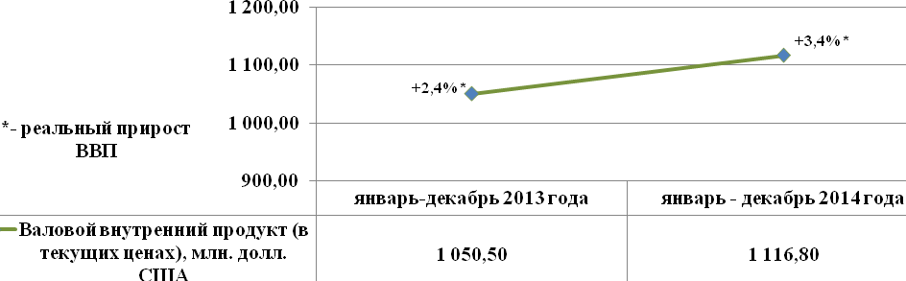
В структуре валового внутреннего продукта на фоне умеренного потребительского спроса населения в совокупности с режимом жесткой экономии бюджетных средств отмечается сокращение долевого представления отраслей сектора услуг (на 1,37 процентных пункта до 60,80%) и чистых налогов на продукты и импорт (на 1,40 процентных пункта до 4,64%). На этом фоне выделяется расширение долевого представления отраслей материального производства (на 2,77 процентных пункта), сформировавших 34,56% добавленной стоимости совокупного показателя. Без учета валовой добавленной стоимости трех предприятий (ОАО «Молдавский металлургический завод», ЗАО «Молдавская ГРЭС» и ЗАО «Рыбницкий цементный комбинат») валовая добавленная стоимость промышленности повысилась на 25,9 млн. руб. (на 1,2%), но при этом её доля в ВВП сократилась на 0,1 процентных пункта, что обусловило структурное сужение отраслей товарного производства на 0,24 процентных пункта с 28,51% в январе-декабре 2013 года до 28,27% в январе-декабре 2014 года.
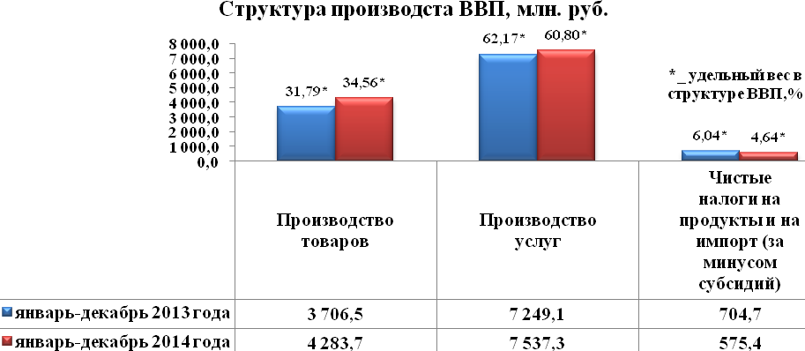
Таким образом, структурные сдвиги в экономике в 2014 году определялись восстановлением ритмичной работы трех крупных предприятий индустрии и положительными тенденциями, определившимися в строительстве, что обеспечило 71,0% прироста ВВП. Наряду с этим, умеренные темпы инфляции и сдержанный потребительский спрос населения, оказали минимальное влияние на повышение результативности в экономике.

Промышленный сектор
Ситуация в индустриальном секторе республики в январе-декабре 2014 года задавалась снижением потребительского спроса, общим ростом неопределенности мировой экономики, а также волатильностью курсов валют основных стран партнеров Приднестровской Молдавской Республики.
Так, помесячная динамика промышленного производства уже в марте 2014 года показывала снижение объемов промышленного производства (без трех крупных предприятий) на 10%. А с сентября активизировалась отрицательная динамика данного показателя: к соответствующему месяцу 2013 года объем производства по всем предприятиям сократился на 9,6%, в октябре на 16,8%, в ноябре на 22%. В декабре 2014 года допущен спад промышленного производства в целом на 14,1% к уровню декабря 2013 года.
В результате товарный выпуск промышленных предприятий республики (без учета субъектов малого предпринимательства) в целом за 2014 год превысил аналогичный показатель 2013 года на 18,0%. В свою очередь, объем произведенной продукции 2014 года по остальным крупным предприятиям индустрии (без учета параметров ОАО «Молдавский металлургический завод», ЗАО «Молдавская ГРЭС» и ЗАО «Рыбницкий цементный комбинат») на 13,1% не достиг базовый показатель 2013 года.
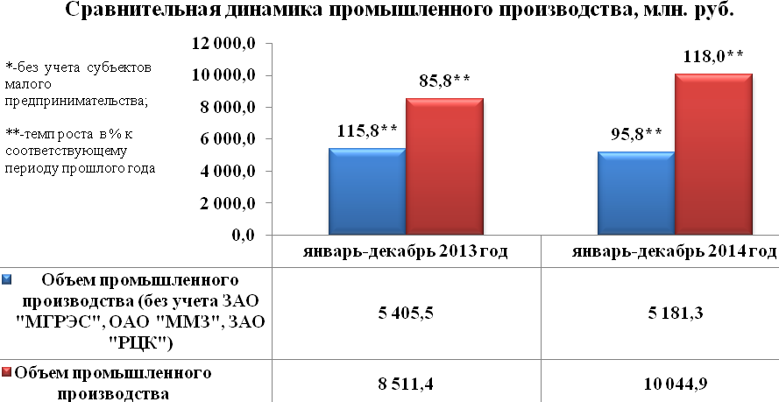В разрезе отраслей динамика промышленного производства в 2014 году выглядела следующим образом:
Динамика промышленного производства, %
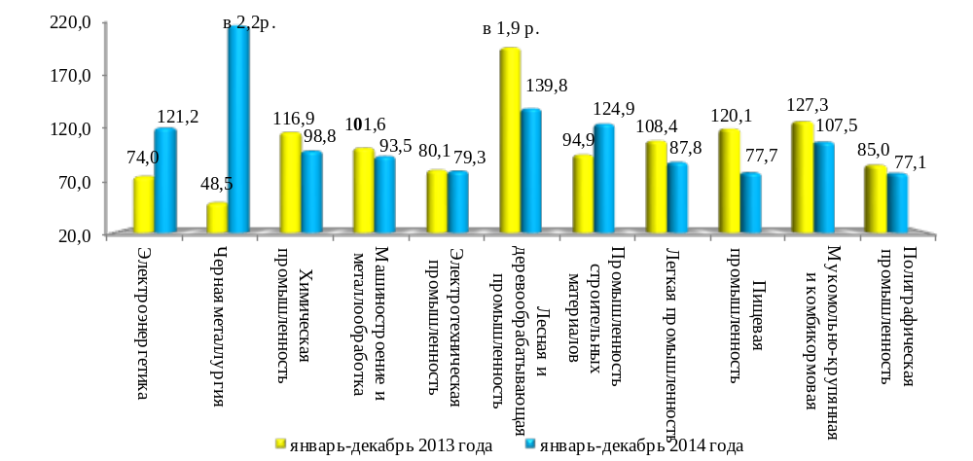
Спад промышленного производства допущен на 49 предприятиях, что составляет 46,7% от общего числа.
Структурные проблемы экономики связаны с технологическим отставанием и высокой энергоемкостью производств. Находясь в сложных условиях, государство продолжало оказывать государственную поддержку предприятиям в рамках принятого Закона ПМР «О некоторых государственных мерах, направленных на повышение макроэкономической и социально-экономической устойчивости Приднестровской Молдавской Республики» в части снижения налога на доходы, а также по установлению тарифов на услуги естественных монополий.
В целом объем промышленного производства по полному кругу предприятий (с учетом субъектов малого предпринимательства, промышленных подразделений при непромышленных организациях) в 2014 году сложился на 17,3% выше базового показателя 2013 года.

Внешнеэкономическая деятельность
Негативные внешнеполитические вызовы и внешнеэкономические изменения в соседних государствах (Украине, Республике Молдова), в Российской Федерации и странах дальнего зарубежья (страны еврозоны и др.) оказали непосредственное влияние на деятельность экономических агентов Приднестровской Молдавской Республики в 2014 году, что отразилось на динамике показателей внешнеэкономической деятельности.
Вместе с этим, помесячная динамика показателей внешней торговли, характеризующаяся высокими темпами роста в первой половине года сменилась замедлением динамики во втором полугодии с определившимся спадом объемов экспорта («-» 6,8%) и импорта («-»9,1%) в сентябре месяце по отношению к сентябрю месяцу 2013 года с тенденцией углубления до «-»36,6% и «-»25,8% в декабре к декабрю 2013 года соответственно.
В результате совокупный объем внешнеторгового оборота за январь-декабрь 2014 года на 5,3% превысил базовый показатель 2013 года, при этом экспортные поставки увеличились на 22,0%, импорт товаров сложился на 0,7% ниже соответствующего показателя 2013 года. При этом необходимо учесть, что в основном определившаяся динамика обусловлена низкой базой 2013 года, когда три крупных предприятия индустриального сектора (ОАО «Молдавский металлургический завод», ЗАО «Молдавская ГРЭС» и ЗАО «Рыбницкий цементный комбинат») значительно снизили выпуск продукции.
Динамика внешнеторгового оборота, млн. долл. США
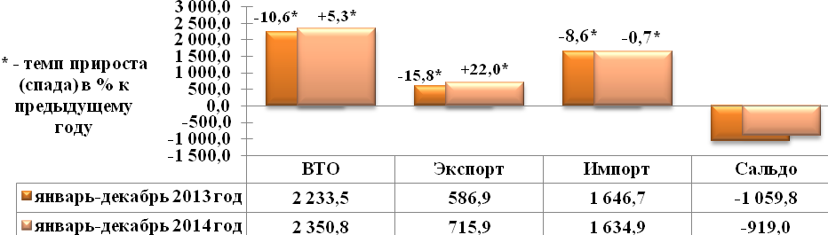
Возобновление работы, простаивающего вплоть до августа 2013 года ОАО «Молдавский металлургический комбинат», позволило расширить январе-декабре 2014 года экспорт металлов и изделий из них в 2,0 раза в итоге удельное представление данной позиции в совокупном экспорте вновь заняло доминирующую позицию (31,8%), расширившись на 12,3 процентных пункта.
Товарная структура экспорта, млн. долл. США
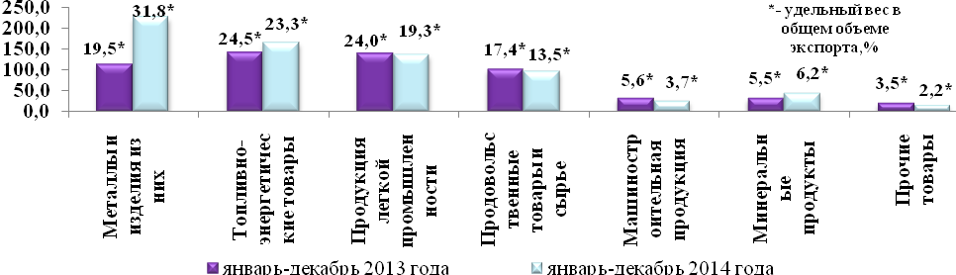
Второй составляющей по величине долевого участия в формировании совокупного объема экспорта выступили топливно-энергетические товары (23,33% совокупного экспорта), при этом на фоне существенного расширения экспорта металлов и изделий из них, их доля сократилась на 1,14 процентных пункта при увеличении объема на 16,3%. Также положительное влияние формирование тенденции роста оказало расширение продаж минеральных продуктов («+» 37,4% до 44,2 млн. долл.), обеспечив 6,2% совокупного экспорта.
В тоже время глубоким спадом характеризовались объемы продаж за рубеж машиностроительной продукции («-» 19,5%), товаров легкой промышленности («-» 2,2%), продовольственных товаров и сырья («-» 5,5%).
Большая часть товаров была адресована экономическим агентам Республики Молдова (38,9% совокупного экспорта, «+»18,8%), России (14,0%, «-»2,7%), Румынии (11,3%, увеличение в 1,8 раза), Польши (10,7%, увеличение в 2,9 раза), Италии (7,6%, «+»9,7%), Украины (6,6%, «+»2,8%).

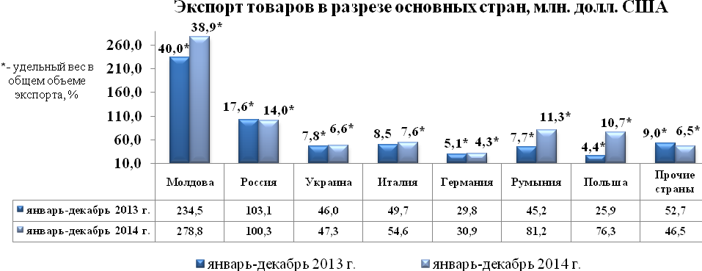
В товарной структуре импорта в 2014 году традиционно преобладал ввоз топливно-энергетических товаров (46,3% совокупного импорта, против 45,9% в 2013 году), в абсолютной величине их объем сократился на 0,7%.
Спрос на сырье для черной металлургии обеспечил увеличение поставок металлов и изделий из них на 38,6% и как следствие расширение долевого представления в товарной структуре импорта в январе-декабре 2014 года до 11,5% против 8,2% в базовом периоде 2013 года.

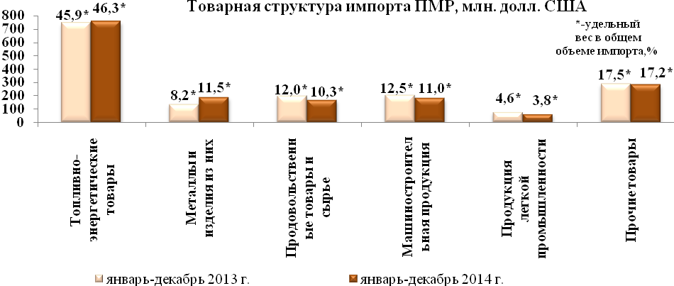
В связи со снижением ввоза текстильных материалов на 22,9%, обуви и частей обуви на 12,3%, стоимостной объем импорта сырья и продукции легкой промышленности сократился на 19,3%, при этом доля данных компонент в структуре поставок уменьшилась с 4,6 до 3,8%.
Изменения других структурных составляющих импорта в январе-декабре 2014 года характеризовались понижательной динамикой. Спрос экономических агентов на машиностроительную продукцию и на продовольственные товары понизился по отношению к базовой величине января-декабря 2013 года на 12,7% и 14,7% соответственно, сократив при этом долевое представительство в товарной структуре импорта на 1,5 процентных пункта (до 11,0%) и на 1,7 процентных пункта (до 10,3%).
Основными торговыми партнерами по импортным поставкам были Российская Федерация (46,5% всех поставок, «+»9,2%), Украина (12,5%, «-»29,1%), Республика Беларусь (8,2%, «+»24,7%), Республика Молдова (7,1%, «+»40,4%), Германия (5,2%, «-»10,0%), Италия (2,7%, «-»2,0%), Польша (2,0%, «-»3,7%) и др.

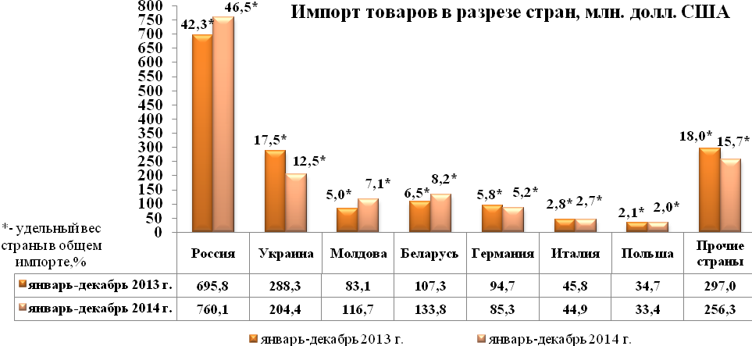
Инвестиционная сфера
В инвестиционный сфере в 2014 году на фоне структурных проблем в экономике фиксируется снижение («-»3,5% в сопоставимых ценах) инвестиций в основной капитал (в части новых и приобретенных по импорту основных средств), объем которых составил 1 590,6 млн. руб.
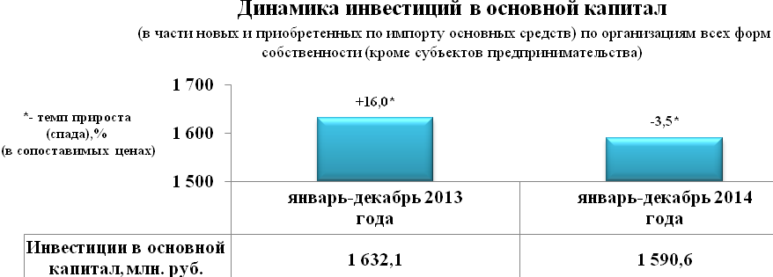
При этом, если объем средств, затраченных на обновление машин, оборудования, транспортных средств в сопоставимой оценке сократился на 6,5% до 934,1 млн. руб., то финансирование строительно-монтажных работ выросло на 4,8% до 586,9 млн. руб.
На строительство, расширение, реконструкцию и техническое перевооружение объектов производственного назначения направленно 86,7% всех инвестиций (1 378,5 млн. руб.), объем которых остался практически на уровне базового показателя 2013 года, составив 100,1%.
Традиционно большая часть инвестиций (86,0%) финансировалась за счет собственных средств организаций (89,4% в базисном периоде). В тоже время возросла роль прочих источников финансирования программ долгосрочного развития – их доля в совокупном показателе по итогам 2014 года расширилась до 9,5% («+»4,2 процентных пункта).
Набольший объем инвестирования долгосрочного развития в 2014 году был освоен в промышленности (670,0 млн. руб.) и в сельском хозяйстве (188,2 млн. руб.), абсолютная величина которых сократилась соответственно на 12,7% и на 6,0% к уровню показателей 2013 года и обеспечившие 53,9% совокупного показателя. Существенно меньшим по сравнению с базисным показателем, сложился объем средств, направленных на обновление и модернизацию объектов торговли и общественного питания («-»28,1%), жилищного строительства («-»18,5%), образования («-»60,3%), здравоохранения («-»8,9%).
При этом активное расширение инвестиций продолжилось на транспорте (увеличение в 2,3 раза), в коммунальном хозяйстве («+»44,5%). Также расширились инвестиционные вложения предприятий связи («+»29,4%) и строительства (увеличение в 1,9 раза).
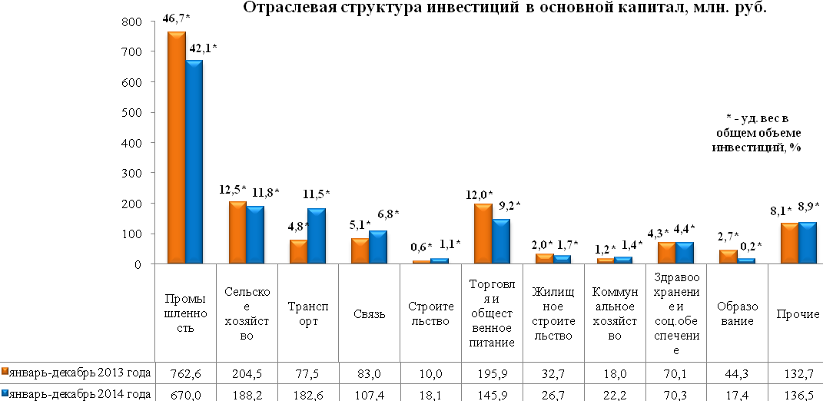
Агропромышленный комплекс
Общая ситуация в агропромышленном комплексе республики в 2014 году характеризовалась положительной динамикой развития растениеводческой отрасли, чему способствовали предпринимаемые меры со стороны государства с целью поддержки хозяйствующих субъектов агропромышленного комплекса, а также благоприятные погодные условия.
Валовая продукция сельского хозяйства во всех категориях хозяйств в 2014 году оценочно составила 2 243,8 тыс. руб. (в текущих ценах), что на 8,7% выше сопоставимого показателя 2013 года.
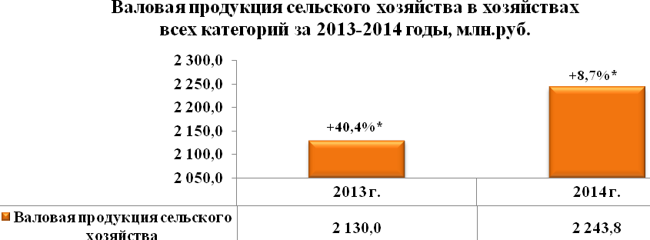
По итогам 2014 года всеми категориями хозяйств намолочено зерновых и зернобобовых культур в объёме 418,6 тыс. тонн, в том числе озимой пшеницы – 259,2 тыс. тонн, что составляет 93,1% и 101,5% к уровню 2013 года. Средняя урожайность зерновых и зернобобовых культур составила 36,8 ц/га, озимой пшеницы – 39,6 ц/га против 39,7 ц/га и38,9 ц/га в 2013 году соответственно. Полученный объём зерна продовольственной пшеницы позволяет полностью удовлетворить совокупную потребность республики в хлебе и сформировать наличие переходящих запасов зерна.
В 2014 году по отношению к 2013 году отмечен высокий рост производства картофеля (+71,1%), овощей открытого грунта (+5,8%), винограда (+6,5%).
Вместе с тем, наблюдалась отрицательная динамика валового сбора кукурузы на зерно (-32,7%) и подсолнечника (-18,5%), обусловленная высокой температурой во время интенсивного роста и отсутствием осадков в период их созревания.
Производство и урожайность основных видов продукции растениеводства представлены в таблице.
Таблица №1
Производство основных сельскохозяйственных культур
во всех категориях хозяйств за 2013 -2014 годы
Культуры | Валовой сбор, тыс. тонн |  |  | Средняя урожайность, ц/га*
Культуры | 2013  год | 2014  год | Темп роста  в % к  2013 г. | 2013  год | 2014 год | Темп роста  в % к  2013 г.
Зерновые и зернобобовые культуры | 449,6 | 418,6 | 93,1 | 39,7 | 36,8 | 92,7
из них: озимая пшеница | 255,3 | 259,2 | 101,5 | 38,9 | 39,6 | 101,8
кукуруза на зерно | 127,6 | 85,9 | 67,3 | 59,0 | 38,6 | 65,4
Подсолнечник на зерно | 97,7 | 79,6 | 81,5 | 19,4 | 15,5 | 79,9
Картофель | 4,5 | 7,7 | 171,1 | 159,9 | 231,0 | 144,5
Овощи открытого грунта | 34,5 | 36,5 | 105,8 | 115,3 | 103,1 | 89,4
Плоды | 15,2 | 12,6 | 82,9 | 22,9** | 18,7** | 81,7
Виноград | 23,2 | 24,7 | 106,5 | 92,2** | 92,3** | 100,1
*- средняя урожайность, ц/га с уборочной площади;
**- средняя урожайность, ц/га с площади в плодоносящем возрасте

Государством осуществляется постоянный мониторинг использования земель сельскохозяйственного назначения, проводятся мероприятия, направленные на повышение плодородия почв и эффективности использования земельных ресурсов, совершенствуется нормативно-правовая база в данной сфере. Одновременно с расширением орошаемых площадей постоянно совершенствуются применяемые технологии и качество полива за счет внедрения капельного орошения и полива с применением новых образцов широкозахватной дождевальной техники.
Вместе с этим проблемной отраслью сельского хозяйства остается животноводство. Основными сдерживающими факторами развития животноводческой отрасли, помимо высоких цен на энергоносители и корма, выступает отсутствие рынков сбыта и инвестиций в развитие отдельных подотраслей.

Потребительский рынок
Замедление инфляционных процессов во всех основных сегментах потребительского рынка стало одной из наиболее заметных тенденций, характеризующих экономическую ситуацию в 2014 году. Сохранить ценовую стабильность удалось благодаря комплексному воздействию административных и рыночных факторов. В целом инфляционный фон на потребительском рынке формировался в сегменте административно-регулируемых услуг и поддерживался сезонным фактором в сфере товаров.
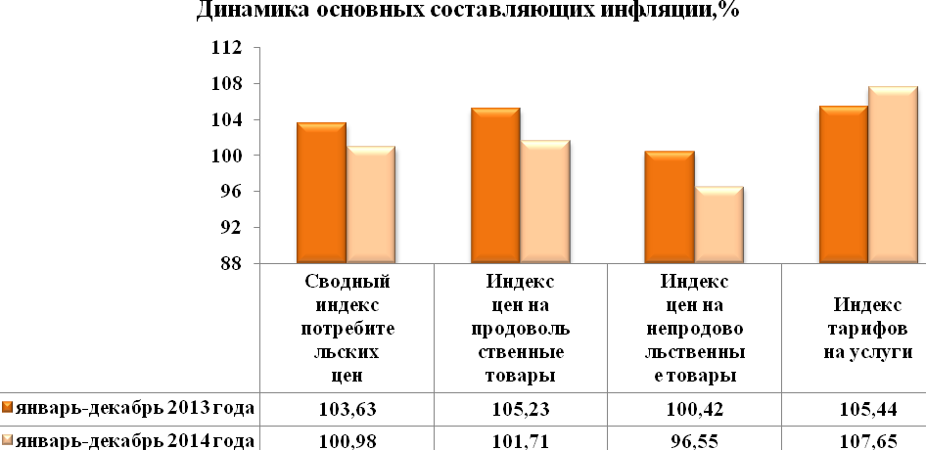

По итогам января-декабря 2014 года инфляционный фон сложился на уровне 1,0098 против 1,0363 в январе-декабре 2013 года.
Такое низкое значение сводного индекса потребительских цен зафиксировано в Приднестровье впервые.
Динамика уровня сводного индекса потребительских цен (инфляция) за предыдущие годы представлена в следующем виде:

Сводный индекс потребительских цен (инфляция) за январь-декабрь, %
2005 г. | 2006 г. | 2007 г. | 2008 г. | 2009 г. | 2010 г. | 2011 г. | 2012 г. | 2013 г. | 2014 г.
110,83 | 108,89 | 129,42 | 125,11 | 105,70 | 113,24 | 115,98 | 110,43 | 103,63 | 100,98

При этом цены на продовольственные товары повысились на 1,71% (в 2013 году «+»5,23%), тарифы на услуги - на 7,65% (в 2013 году «+»5,44%), в совокупности с дефляцией на непродовольственные товары «-»3,45% (в 2013 году «+»0,42%).
В тоже время потребительский рынок, демонстрировавший на протяжении длительного времени возрастающую активностью потребителей, в 2014 году на фоне умеренной динамики цен и потребительского спроса со стороны населения характеризовался понижательной динамикой. Совокупный объем продаж товаров в январе-декабре 2014 года составил 7 580,8 млн. руб., уступив базовому показателю 2013 года в сопоставимой оценке 4,2%.
При этом потребление услуг населением в 2014 году расширилось по отношению к показателю 2013 года на 2,6% (в сопоставимых ценах).

Уровень жизни
В 2014 году, несмотря на сложные условия хозяйствования, продолжился рост реальной заработной платы в отраслях экономики.
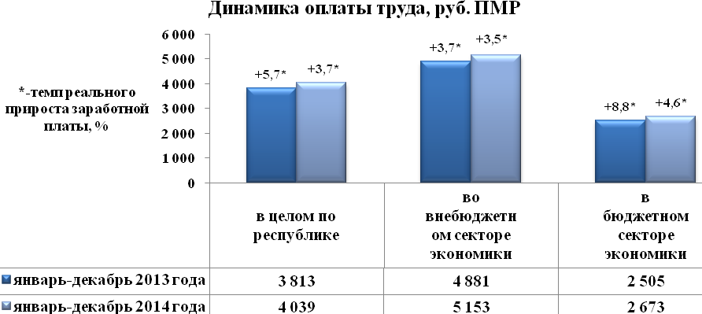
Среднемесячная номинальная заработная плата в целом по республике (кроме субъектов малого предпринимательства и без учета силовых структур) по итогам 2014 года составила 4 039 руб., повысившись на 5,9%. В условиях уравновешивания заработной платы и темпов роста цен, реальная величина заработной платы работающих в январе-декабре 2014 года выросла по отношению к базисному уровню минувшего года на 3,7%.
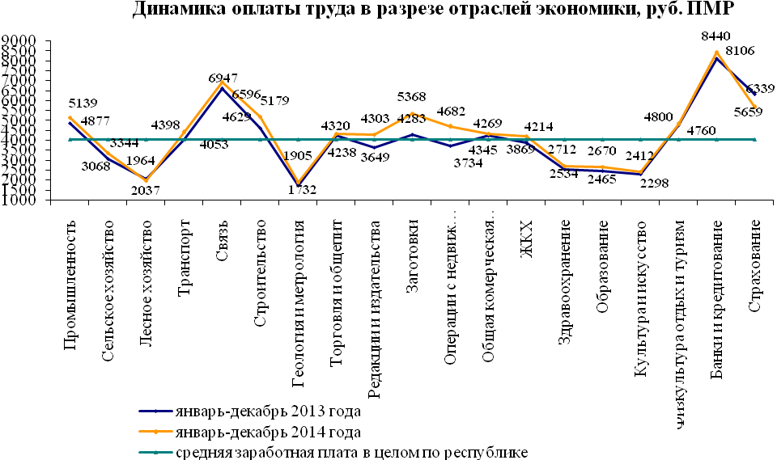
В тоже время значимым обстоятельством напряженности в обществе продолжает выступать высокая степень дифференциации размера заработной платы в отраслях экономики (превышение в 5,0 раза), не претерпевшая существенных структурных изменений. Так самый высокий уровень заработной платы традиционно оставался у работников таких отраслей экономики как, «Электро и радиосвязь» (9 545 руб.), «Банки и кредитование» (8 440 руб.), «Страхование» (5 659 руб.), где превышение среднереспубликанского уровня варьировало в пределах 2,4 – 1,4 раза.
В результате увеличения расчетного уровня минимальной заработной платы в начале года на 4%, среднемесячная заработная плата у работников отраслей бюджетной сферы повысилась на 6,7% до 2 673 руб., реальный прирост жалования у работников бюджетной сферы с учетом корректировки на инфляционный фактор составил 4,7%.
В связи с дефицитом бюджета Единого государственного фонда социального страхования, увеличение минимального размера пенсии по возрасту производилось только один раз – в феврале. В результате средний размер назначенных пенсий с учетом проведенной индексации повысился на 19,56 руб. ПМР («+»1,47%) и по состоянию на конец декабря 2014 года составил 1 350,41 руб., что на 23,3% выше величины прожиточного минимума пенсионера. Кроме того, на протяжении рассматриваемого периода ежемесячно каждому получателю пенсии из средств Пенсионного фонда выплачивалось пособие в размере 100 руб. ПМР и из средств гуманитарной помощи Российской Федерации 165 руб. ПМР. Таким образом, с учетом надбавок и повышений средний размер назначенных пенсий составил 1 615,4 руб. ПМР.
Между тем обострение негативных факторов, обусловленных внешнеполитической и экономической конъюнктурной ситуацией, спровоцировали усиление напряженности на рынке труда. Количество зарегистрированных граждан в Центрах социального страхования и социальной защиты по состоянию на конец года выросло на 878 чел. до 5 157 чел. при этом значительно сократилась потребность организаций в работниках (в 1,7 раза), в результате коэффициент напряженности (отношение зарегистрированных граждан к количеству вакансий) по состоянию на конец 2014 года возрос до 3,7 против 1,7 на соответствующую дату 2013 года. Уровень регистрируемой безработицы в среднем по республике по состоянию на 1 января 2015 года составил 3,5% к численности экономически активного населения, что на 0,56 процентных пункта выше уровня регистрируемой безработицы по состоянию на 1 января 2013 года.

Объем и структура ВВП

Номинальный объем созданного в республике валового внутреннего продукта за 2014 год составил 12 396,3 млн. руб. и соответствовал 1 116,8 млн. долл., увеличившись по отношению к базовому показателю 2013 года в номинальном выражении на 6,3%.
Реальный прирост экономики (ВВП в сопоставимых ценах) с учетом корректировки на инфляционный фактор к базисному показателю 2013 года составил 3,4%.
Данный прирост обеспечен в значительной мере (78,4% общего прироста ВДС) увеличением добавленной стоимости в промышленном секторе («+»21,0%) в результате возобновления работы трех крупных предприятий (ОАО «Молдавский металлургический завод», ЗАО «Молдавская ГРЭС» и ЗАО «Рыбницкий цементный комбинат»). Без учета валовой добавленной стоимости данных предприятий валовой внутренний продукт за 2014 год увеличился к уровню 2013 года всего на 1,7%, а валовая добавленная стоимость промышленности повысилась на 25,9 млн. руб. (на 1,2%) и её доля в ВВП сократилась на 0,1 процентных пункта.
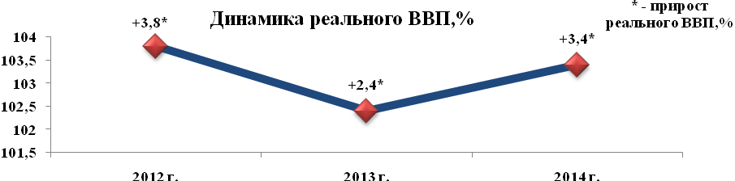
Дефлятор ВВП, устанавливающий связь между реальным и номинальным ВВП, по итогам 2014 года сложился на уровне 1,0279, против 1,0180 в 2013 года.
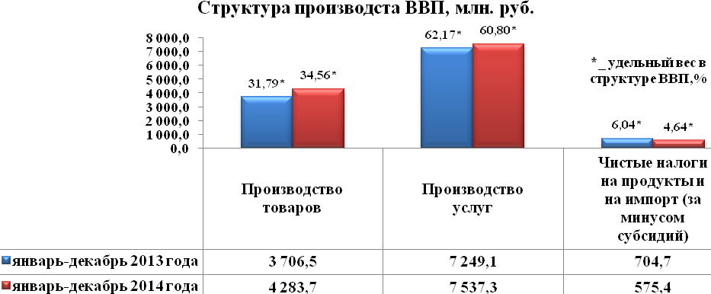
В структуре валового внутреннего продукта отмечается сокращение долевого представления отраслей сектора услуг (на 1,37 процентных пункта до 60,80%) и чистых налогов на продукты и импорт (на 1,40 процентных пункта до 4,64%). На этом фоне выделяется расширение долевого представления отраслей материального производства (на 2,77 процентных пункта), сформировавших 34,56% добавленной стоимости совокупного показателя. Без учета валовой добавленной стоимости трех предприятий (ОАО «Молдавский металлургический завод», ЗАО «Молдавская ГРЭС» и ЗАО «Рыбницкий цементный комбинат») валовая добавленная стоимость промышленности повысилась на 25,9 млн. руб. (на 1,2%), но при этом её доля в ВВП сократилась на 0,1 процентных пункта, что обусловило структурное сужение отраслей товарного производства с 28,51% в январе-декабре 2013 года до 28,27% в январе-декабре 2014 года.
Повышение результативности в индустриальном секторе (+21,0%) и в строительстве («+»13,5%) в совокупности с сокращением добавленной стоимости организаций аграрного сектора («-»6,2%) обусловило расширение показателей отраслей материального производства и обеспечило 78,4% прироста совокупного показателя. В результате совокупная номинальная величина вновь созданной добавленной стоимости отраслей материального сектора составила 4 283,7 млн. руб. и увеличилась на 15,6%.
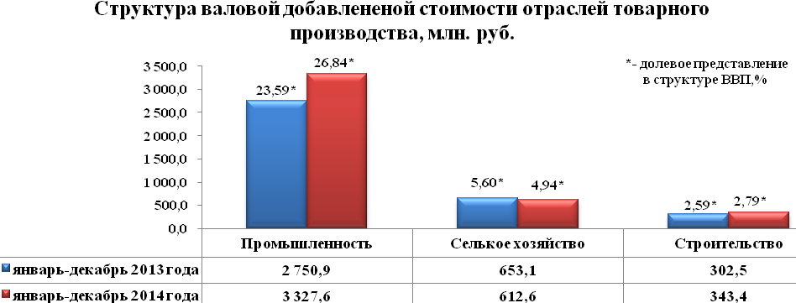
В тоже время замедление инфляционных процессов, умеренный потребительский спрос населения в совокупности с режимом жесткой экономии бюджетных средств стало итогом сокращения долевого представления отраслей сектора услуг в структуре ВВП на 1,37 процентных пункта до 60,80%, несмотря на расширение добавленной стоимости на 4,0% до 7 537,3 млн. руб.
На этом фоне производство рыночных услуг сохранило положительный тренд, увеличив абсолютную величину вновь созданной добавленной стоимости на 2,1% до 4 250,7 млн. руб., но при этом долевое представительство данного сегмента рынка в структуре ВВП, в результате более активного роста вновь созданной стоимости в индустрии, сократилось на 1,41 процентных пункта и обеспечило 34,29% добавленной стоимости в ВВП.
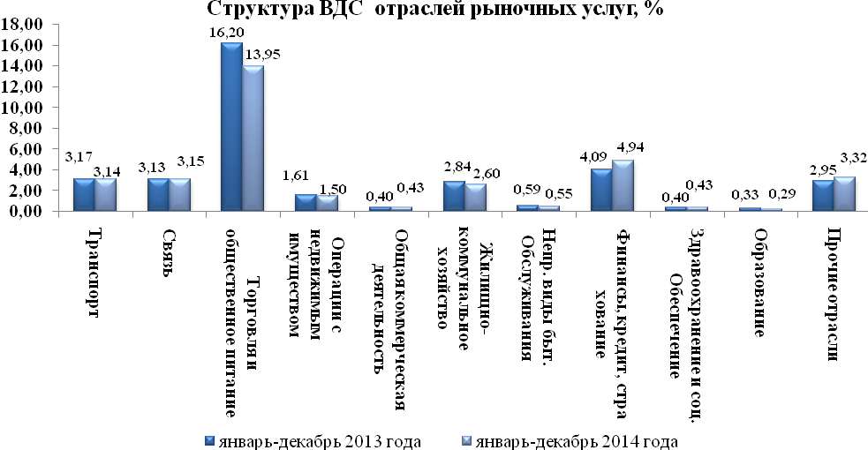

Несмотря на то, что объем услуг, предоставляемых организациями торговли и общественного питания, остается доминирующим отраслевым показателем в 2014 году отмечается снижение темпов роста валовой добавленной стоимости данного сегмента рынка на 8,4% до 1 729,1 млн. руб. и соответственно долевого участия в формировании валового внутреннего продукта на 2,25 процентных пункта до 13,95%.
Существенное увеличение валовой добавленной стоимости продолжает демонстрировать финансовый сектор «+»28,46% до 611,9 млн. руб. Расширение кредитования позволило банкам нарастить процентные доходы по кредитам, предоставленным юридическим и физическим лицам, что на фоне снижения процентных расходов предопределило расширение вклада отрасли в структуре сферы услуг на 1,97 процентных пункта до 6,67%.
Увеличение абсолютных показателей ВДС также демонстрировали транспортные организации («+»5,1%) и организации связи («+» 6,9%) до 389,1 млн. руб. и 390,7 млн. руб. соответственно, что обеспечило 3,14% и 3,15% долевого участия в формировании совокупного показателя. Но при этом, если ВДС сектора связи расширила долевое представительство в ВВП («+»0,02 процентных пункта), то доля ВДС транспортных организации сократилась на 0,03 процентных пункта.
Организациями жилищно-коммунального хозяйства и организациями, осуществляющими операции с недвижимым имуществом в 2014 году создано 322,2 млн. руб. и 185,4 млн. руб. добавленной стоимости, номинальный объем которых сократился на 2,6% и 1,0% соответственно, а долевое участие в структуре валового внутреннего продукта сузилось на 0,24 процентных пункта до 2,60% и на 0,11 процентных пункта 1,50%.
В условиях жесткой экономии и оптимизации расходования бюджетных средств, динамика составляющих нерыночных услуг и их долевое участие в совокупном показателе (ВВП) демонстрировали умеренный рост и отражали ситуацию с исполнением государственного бюджета.
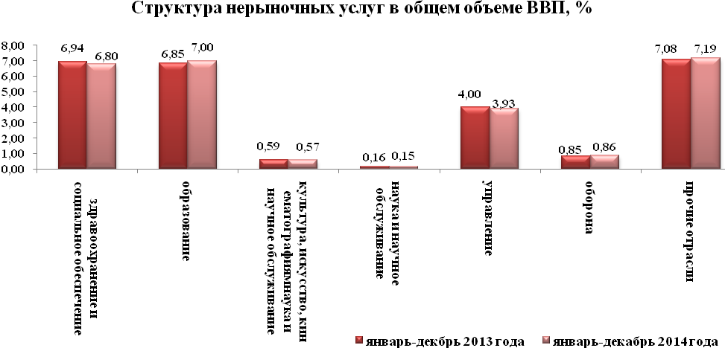

Несмотря на складывающуюся кризисную ситуацию в республике, сохранение приоритета политики государства в области отраслей социальной направленности (здравоохранение, социальное обеспечение, образование) позволило обеспечить свыше половины (52,1%) валовой добавленной стоимости сектора нерыночных услуг или 13,8% совокупного ВВП, абсолютная номинальная величина, которой увеличилась на 6,3%. Вместе с этим, несмотря на увеличение бюджетного финансирования на культуру, искусство («+»4,2%), науку и научное обслуживание («+»2,3%) долевое участие данных составляющих нерыночного сектора в структуре ВВП осталось практически на уровне базовых показателей 2013 года, составив 0,57% и 0,15% соответственно.
Валовая добавленная стоимость прочих отраслей, включающих расходы на субсидирование бюджетов других уровней, финансирование государственных целевых программ, а также финансирование возврата кредитных средств по государственному долгу, на фоне увеличения данных компонент на 8,0%, расширила вклад в формировании ВВП на 0,11 процентных пункта до 7,19%.
В результате сокращения поступлений по налогам на внешнюю торговлю и внешнеэкономические операции («-»10,8%) и акцизов («-»16,1%) на фоне расширения субсидирования государством товаров и услуг на 4,0%, объем доходов государства, суммируемый по статье «чистые налоги на продукты и импорт» (за вычетом субсидий) сократился на 18,4% до 575,4 млн. руб., а его доля в структуре ВВП сузилась до 4,64%
(«-»1,40 процентных пункта).
Таким образом, результативность экономики в 2014 году определялась восстановлением ритмичной хозяйственной деятельности трех крупных промышленных предприятий (ОАО «Молдавский металлургический завод», ЗАО «Молдавская ГРЭС» и ЗАО «Рыбницкий цементный комбинат») и сужением доли иных предприятий промышленности, что предопределило расширение долевого участия в структуре ВВП отраслей материального производства, при этом сдерживающими факторами выступал умеренный потребительский спрос населения в сегменте услуг, а также сокращение фискальной составляющей (чистые налоги на импорт и продукты).

Денежно-кредитная политика

Основные макроэкономические условия проведения денежно-кредитной политики в 2014 году определялись значительным ухудшением внешнеэкономической конъюнктуры, вызванной дестабилизацией ситуации в странах – основных торговых партнёрах. В условиях существенной девальвации национальных валют Украины, Молдовы, а затем и России, а также панические настроения граждан в связи с усугублением кризиса на Украине подогревались периодически отмечаемыми пиками ажиотажа и спекулятивных настроений на валютном рынке Приднестровья. В связи с этим сохранение стабильности на валютном рынке, недопущение развития инфляционных процессов явились для центрального банка основными задачами.
Официальный курс доллара на протяжении всего года не подвергался корректировке и находился на уровне 11,10 рубля ПМР за доллар США.
Объём совокупного денежного предложения за 2014 год сократился на 8,6% (на 509,6 млн. руб.) до 5 437,0 млн. руб. На его динамику в основном оказало влияние уменьшение валютной составляющей (на 11,9% до 3 380,8 млн. руб.), вследствие чего степень валютизации денежного предложения снизилась на 2,3 п.п. до 62,2%.
Совокупная ёмкость наличного сегмента валютного рынка составила в эквиваленте 722,4 млн. долл., что на 14,1% ниже отметки 2013 года (в 2013 году наблюдался рост почти на 30%). Итогом операций стала нетто-продажа валюты клиентами обменных пунктов, сумма которой сократилась относительно уровня годичной давности с 138,8 до 7,8 млн. долл. в эквиваленте. Средневзвешенный рыночный курс покупки у клиентов наличного доллара США сложился на отметке 11,0138 руб. ПМР, продажи – 11,1416 руб. ПМР.

Монетарная сфера
Рублёвое денежное предложение характеризовалось умеренными темпами сжатия, его объём сократился на 2,5% до 2 056,2 млн. руб. Определяющим фактором выступило значительное сокращение объёма наличных денег в обращении (-9,4% до 797,0 млн. руб.), обусловившее снижение доли наличной компоненты в структуре итогового показателя с 41,8% в 2013 году до 38,8% в 2014 г. В то же время объём безналичной составляющей денежного предложения увеличился на 31,7 млн. руб. до 1 259,2 млн. руб. (+2,6%), или 61,2% рублёвого денежного предложения.
Объём безналичной составляющей увеличился на 2,6% до 1 259,2 млн. руб. и составил 61,2% рублёвого денежного предложения. Данная динамика была обусловлена пополнением текущих счетов и срочных депозитов юридических лиц на 6,2% до 1 009,2 млн. руб., тогда как остатки средств во вкладах населения сократились на 8,9% до 250,0 млн. руб.).
Таблица №2
Структура и динамика денежного предложения
Наименование показателя | на 01.01.2014 г. |  | на 01.01.2015 г. |  | темп  роста, %
Наименование показателя | млн. руб. | уд. вес, % | млн. руб. | уд. вес, % | темп  роста, %
Полная денежная масса (М3) | 5 946,6 | 100,0 | 5 437,0 | 100,0 | 91,4

в том числе:
Национальная денежная масса (М2х) | 2 108,8 | 35,5 | 2 056,2 | 37,8 | 97,5

в том числе:
- наличные деньги в обращении | 881,2 | 14,8 | 797,0 | 14,7 | 90,4
- безналичные денежные средства | 1 227,6 | 20,6 | 1 259,2 | 23,1 | 102,6
Денежная масса в иностранной валюте | 3 837,8 | 64,5 | 3 380,8 | 62,2 | 88,1

Изменение денежной массы в иностранной валюте определялось движением средств юридических лиц, результатом которого стало сокращение остатков на их счетах в банках на 9,0%, сжатием также характеризовался и объём валютных средств во вкладах населения: за отчётный год он сократился на 8,6% 131,1 до 1 394,1 млн. руб., что было обусловлено заметным уменьшением остатков на срочных депозитах (до 1 193,7 млн. руб.). Более чем вдвое сократилась сумма наличной валюты в кассах банков, сложившись по итогам года на отметке 114,4 млн. руб. Между тем активные темпы роста продемонстрировал объём средств, задействованных в операциях с ценными бумагами (+23,5%) до 24,1 млн. руб.
Таблица №3
Структура и динамика полной денежной массы
Наименование показателя | на 01.01.2014 г. |  | на 01.07.2014 г. |  | темп роста, %
Наименование показателя | млн. руб. | уд. вес, % | млн. руб. | уд. вес, % | темп роста, %
Денежная база | 1 683,1 | 100,0 | 1 709,7 | 100,0 | 101,6
в том числе:
- наличные деньги в обращении | 881,2 | 52,4 | 797,0 | 46,6 | 90,4
- средства в кассах банков | 147,2 | 8,7 | 155,8 | 9,1 | 105,9
- корреспондентские счета коммерческих банков | 654,7 | 38,9 | 756,9 | 44,3 | 115,6
По итогам первой половины 2014 года объём наличных денежных средств характеризовался умерено повышательной динамикой (+2,1%) до 1 050,0 млн. руб., из которых 116,6 млн. руб. находятся в кассах банков. При этом значительное сокращение последних (-20,7%, или 30,5 млн. руб.) было компенсировано ростом сумм обращающейся вне касс банков денежной наличности. В структуре денежной базы на долю наличной составляющей пришлось 58,5% (-2,6 п.п.).
Обязательства центрального банка по выпущенным в обращение денежным средствам за 2014 год сократились на 7,3% до 952,8 млн. руб., из которых 155,8 млн. руб. находятся в кассах банков. Таким образом, долевое участие наличной составляющей в совокупном показателе снизилось до 55,7%. Вследствие сжатия национальной денежной массы на фоне роста обязательств центрального банка, денежный мультипликатор уменьшился с 1,25 до 1,20.
Валютная сфера
Сложная внешнеполитическая и экономическая обстановка негативно сказалась на динамике объёмов валютно-обменных сделок в республике. Девальвация валют ряда стран-основных торговых партнёров и замедление экономического роста этих государств выразились в сокращении величины денежных переводов в Приднестровье за 2014 год (на 8,6%), а также в падении экспортной выручки хозяйствующих субъектов-резидентов. Таким образом, итогом функционирования внутреннего валютного рынка стало сужение конверсионных операций на фоне усиления напряжённости к концу года.
Совокупная ёмкость наличного сегмента валютного рынка составила в эквиваленте 7022,4 млн. долл., что на 14,1% ниже отметки 2013 года (годом ранее наблюдался рост почти на 30%). Сложившаяся динамика преимущественно была обусловлена сокращением (-25%) до 365,1 млн. долл. в эквиваленте объёмов реализованной клиентами обменных пунктов иностранной валюты. При этом продажа долларов США уменьшилась на 28,8% до 216,7 млн. долл., что соответствует 59,4% в структуре реализации. В то же время спрос на иностранную валюту преимущественно характеризовался повышательной динамикой, что способствовало превышению базисной отметки на 1,8% до 357,3 млн. долл. в эквиваленте, из которых на доллар США пришлось 296,1 млн. долл. (82,9%). Сокращение величины реализованной клиентами обменных пунктов наличной валюты в совокупности с незначительным ростом приобретённой обусловили резкое уменьшение нетто-продажи валюты в 17.8 раз до 7,8 млн. долл. в эквиваленте.
На безналичном сегменте валютного рынка республики наблюдалось замедление скорости наращивания величины конверсионных операций. Так, в частности, совокупная ёмкость внутреннего валютного аукциона банков возросла на 6,5% до 1 419,5 млн. долл. против расширения на 45,1% годом ранее. Прирост показателя был обусловлен исключительно увеличением объёма проданной хозяйствующими субъектами иностранной валюты (+15,2% до 659,7 млн. в долларовом эквиваленте). Порядка 51,8% объёма реализованной валюты было представлено американским долларом, сумма операций с которым возросла на 4,0% до 341,9 млн. долл. Удовлетворённый спрос юридических лиц на иностранную валюту зафиксирован на отметке 759,8 млн. долл., что практически соответствует значению 2013 года. Величина покупки долларов США снизилась на 4,6% до 573,1 млн. долл. Таким образом, итогом валютообменных сделок, осуществлённых на внутреннем валютном аукционе банков, стала нетто-покупка юридическими лицами иностранной валюты в пределах 100,1 млн. долл., что почти в 2 раза ниже базисного уровня.

Кредитная деятельность ПРБ
По состоянию на 1 января 2015 года задолженность коммерческих банков перед Приднестровским республиканским банком составила 107,5 млн. руб. (включая просроченную ОАО «Бендерысоцбанк» в сумме 9 млн. руб.), по депозитам – 485,3 млн. руб.
Задолженность государства по кредитам перед Приднестровским республиканским банком соответствовала 119,8 млн. руб.

Кредитование экономики коммерческими банками
За отчётный период задолженность по кредитам юридических и физических лиц за 2014 год повысилась на 9,0% или на 323,3 млн. руб., составив на 01.01.2015 г. 3 895,6 млн. руб., или 63,5% суммарных активов-нетто банковской системы. Доминирующее положение по-прежнему занимают кредиты, предоставленные корпоративным клиентам (70,2%), объём которых в абсолютном выражении увеличился на 4,4% до 2 736,2 млн. руб.
С точки зрения распределения корпоративного кредитного портфеля банковской системы по видам экономической деятельности, основными потребителями кредитных продуктов остаются такие отрасли, как промышленность, транспорт, связь и ТЭК, на долю которых пришлось 41,6% совокупного показателя, или 1 123,9 млн. руб. (+82,3 млн. руб. к уровню на начало года). Долг предприятий агропромышленного комплекса на 1 января 2015 года увеличился на 5,8% и составил 615,2 млн. руб., что соответствует 22,5% общей задолженности реального сектора. Задолженность по кредитам торговых компаний на конец отчётного года сложилась на отметке 501,0 млн. руб. (+2,7%), сформировав 18,3% совокупного показателя. Объём задолженности Правительства и бюджетных организаций на 01.01.2015 г. составил 16,3 млн. руб. (+0,1%). Долги строительных предприятий перед коммерческими банками сократились на 17,1% до 21,4 млн. руб.
Сегмент потребительского кредитования характеризовался более активной динамикой. По итогам 2014 года размер розничного кредитного портфеля увеличился на 21,7%, до 1 159,4 млн. руб., что соответствует 18,9% совокупных активов-нетто и 29,8% в структуре кредитов нефинансовому сектору.

Инструменты денежно-кредитного регулирования
В течение января – апреля 2014 года норматив обязательных резервов остался неизменным и сохранялся на уровне 8% от обязательств кредитных организаций перед юридическими лицами в рублях ПМР и 14% от валютных обязательств. С целью недопущения давления на валютный рынок в условиях избыточной рублёвой ликвидности в течение года принимались решения о повышении норматива обязательных резервов по обязательствам кредитных организаций перед юридическими лицами в рублях ПМР: с 1 мая 2014 года до 10%, с 1 августа до 14%.
В 2014 году Приднестровский республиканский банк продолжал использовать краткосрочные депозитные операции «овернайт». Совокупный объём денежных средств, объявленный Приднестровским республиканским банком к привлечению в депозиты «овернайт» в течение одного рабочего дня, составил 200 млн. руб. ПМР, доходность по депозитам – 0,6% годовых. Общая сумма средств, привлечённых в депозиты «овернайт» составила 16 005,5 млн. руб.
В 2014 году ставка рефинансирования была снижена с 4,0% годовых до 3,5%. Данное решение было принято с учётом сложившихся на внутреннем потребительском рынке тенденций в сфере ценообразования, для оказания содействия в уменьшении конечной стоимости заимствований на межбанковском рынке и повышении доступности кредитных ресурсов для субъектов экономики. При этом необходимо отметить, что достижение запланированного эффекта было осложнено усилением негативного воздействия внешних факторов.

Противодействие легализации (отмыванию) доходов, полученных преступным путем
В рамках реализации функций, установленных статьей 12 Закона Приднестровской Молдавской Республики от 6 апреля 2009 года №704-З-IV «О противодействии легализации (отмыванию) доходов, полученных преступным путём, и финансированию терроризма» осуществлялись мероприятия, направленные на операции с денежными средствами, в отношении которых имелись достаточные основания полагать, что они связаны с легализацией (отмыванием) доходов, полученных преступным путём, и финансированием терроризма.
В 2014 году продолжилось совершенствование нормативно-правовой базы в данной сфере.

Исполнение Консолидированного бюджета

Общеэкономическая ситуация в республике в 2014 году свидетельствует об усилении негативных и кризисных явлений мировой и региональной политической, экономической нестабильности, влияющих на формирование доходной части консолидированного бюджета.
В доходную часть консолидированного бюджета поступило средств на сумму 3 175 072 074 руб., что составляет 101,5% от запланированного объема (3 126 790 882 руб. ПМР), или 109,6% по отношению к 2013 году. В целом, обеспечена положительная динамика доходов консолидированного бюджета по отношению к 2013 году.

Таблица №4

Структура исполнения доходной части консолидированного
бюджета за 2014 год

 | План | Факт | %  исполн. | Темп роста 2014 года к 2013 году, %
Консолидированный бюджет, в т.ч.: | 3 126 790 882 | 3 175 072 074 | 101,5 | 109,6
Республиканский бюджет | 2 229 130 491 | 2 221 473 747 | 99,6 | 113,9
Местные бюджеты | 897 660 391 | 953 598 327 | 106,2 | 100,7

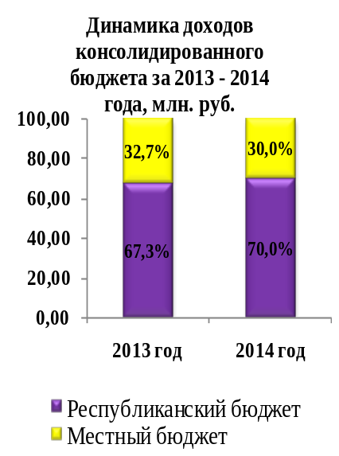В 2014 года отмечены незначительные изменения в формировании консолидированного бюджета. В рассматриваемом периоде доходы республиканского бюджета составили 2 221 473 747 руб. (70,00% в сумме доходов консолидированного бюджета), что выше на 2,7 процентных пункта соответствующего периода 2013 года, при соответствующем сокращении долевого участия поступлений местных бюджетов, доля которых составила 30,0% (953 598 327руб.), в 2013 году – 32,7%.
Удельный вес доходной части консолидированного бюджета в ВВП за 2014 год немного увеличился по сравнению с 2013 годом (30,8%) и составил 32,9%.
Таблица №5
Структура поступлений в доходную часть
Консолидированного бюджета (руб.)

Вид платежа | 2013 год |  | 2014 год |  | Темп роста/спада 2014г. к 2013г, %
Вид платежа | факт | уд. вес, % | факт | уд. вес, % | Темп роста/спада 2014г. к 2013г, %
Доходы всего, в т.ч. | 2 897 135 988 | 100,0 | 3 175 072 074 | 100,0 | 109,6
Налоговые платежи | 2 370 187 310 | 81,8 | 2 544 731 444 | 80,1 | 107,4
Неналоговые платежи, всего | 81 894 824 | 2,8 | 64 968 542 | 2,0 | 79,3
в т.ч. погашение налоговых и иных видов кредитов | 8 881 097 | 0,3 | 7 527 682 | 0,2 | 84,8
Вид платежа | 2013 год |  | 2014 год |  | Темп роста/спада 2014г. к 2013г, %
Вид платежа | факт | уд. вес, % | факт | уд. вес, % | Темп роста/спада 2014г. к 2013г, %
Доходы целевых бюджетных фондов | 226 479 698 | 7,8 | 362 032 581 | 10,2 | 159,9
Доходы от предпринимательской и иной приносящей доход деятельности | 177 288 507 | 6,1 | 212 432 332 | 6,7 | 119,8
Безвозмездные перечисления | 41 285 648 | 1,4 | 26 907 177 | 0,8 | 65,2

Определяющее значение в структуре поступлений в доходную часть консолидированного бюджета принадлежит налоговым платежам - 2 544 731 444 руб. (80,1%), величина которых в рассматриваемом периоде выросла на 7,4% к уровню 2013 года.
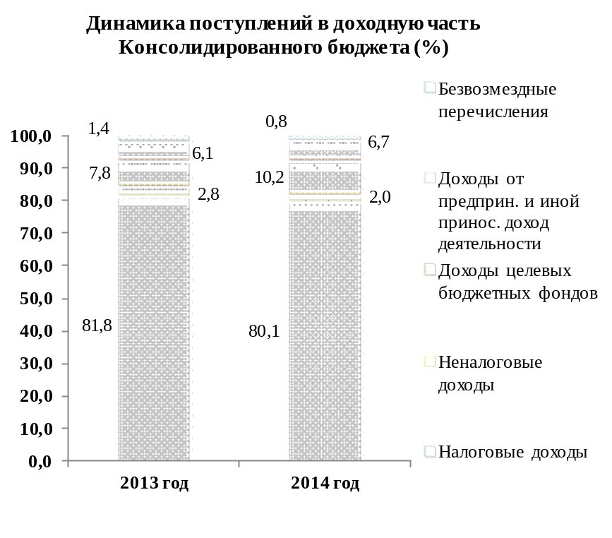В рассматриваемом периоде неналоговые поступления сократились на 20,7% по сравнению с 2013 годом и сформировали порядка 2,0% всех поступлений консолидированного бюджета, в основном это связано с сокращением поступлений от погашения административных платежей и сборов (-36,1%). Также отмечено увеличение доли доходов целевых бюджетных фондов на 2,4 процентных пункта до 10,2%. Доходы от предпринимательской и иной приносящей доход деятельности остались на уровне соответствующего периода прошлого года и составили 6,7% всех поступлений консолидированного бюджета.
Налоговая нагрузка консолидированного бюджета в целом на экономику республики составила 19,6%, сократившись на 2,0 процентных пункта по сравнению с уровнем 2013 года (21,6%).

Таблица №6
Структура налоговых поступлений в доходную часть
Консолидированного бюджета (руб.)

Вид платежа | 2013 года |  | 2014 года |  |  | Темп роста/спада 2014г. к 2013г.,%
Вид платежа | факт | уд. вес, % | факт | % исп. плана | уд. вес, % | Темп роста/спада 2014г. к 2013г.,%
Налог на доходы организаций по отрасли (подотрасли, виду деятельности) | 727 451 429 | 30,7 | 748 176 762 | 96,0 | 29,4 | 102,8
Подоходный налог с физических лиц | 432 654 116 | 18,3 | 441 281 464 | 104,2 | 17,3 | 102,0
Вид платежа | 2013 года |  | 2014 года |  |  | Темп роста/спада 2014г. к 2013г.,%
Вид платежа | факт | уд. вес, % | факт | % исп. плана | уд. вес, % | Темп роста/спада 2014г. к 2013г.,%
Налоги на товары и услуги, лицензионные и регистрационные сборы | 213 840 908 | 9,0 | 410 257 927 | 96,56 | 16,1 | 191,9
Налог на игорную деятельность | 11 447 322 | 0,5 | 12 813 775 | 105,22 | 0,5 | 111,9
Платежи за пользование природными ресурсами | 103 642 226 | 4,4 | 107 437 634 | 107,7 | 4,2 | 103,7
Налоги на внешнюю торговлю и внешнеэкономические операции | 780 396 944 | 32,9 | 696 123 508 | 112,1 | 27,4 | 89,2
Прочие налоги, пошлины и сборы | 88 035 730 | 3,7 | 104 201 021 | 109,7 | 4,1 | 118,4
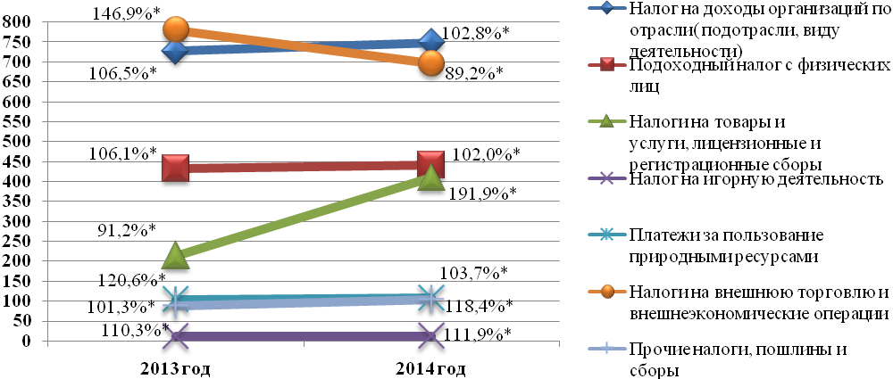
* - темп роста/спада к предыдущему году

Наибольшую долю (29,4%) в налоговых поступлениях занимают платежи по налогу на доходы организаций, которые увеличились на 2,8% по сравнению с показателем 2013 года. Увеличение поступлений наблюдалось за счет оплаты налога на доходы организаций в январе 2014 года, уплаченного по итогам 2013 года организациями, применявшими в 2013 году фиксированный сельскохозяйственный налог, а также погашение задолженности за прошлые налоговые периоды отдельными налогоплательщиками. Несмотря на увеличение поступлений по данному виду платежей, их удельный вес сократился на 1,3 процентных пункта по сравнению 2013 годом до 29,4%.
Схожая тенденция была также характерна и по подоходному налогу с физических лиц. Несмотря на увеличение поступлений по данному виду налога по сравнению с прошлым годом на 2,0%, его удельный вес в налоговых платежах сократился на 1,0 процентный пункт и составил 17,3%. На увеличение данных поступлений повлияли: поступления денежных средств по подоходному налогу, удержанному с начисленных дивидендов, выплаченных физическим лицам по некоторым организациям, частичные погашения задолженности по заработной плате за предыдущие отчетные периоды, поступления со сделок по отчуждению имущества, а также перечисление сумм недоимки, сложившейся в предыдущий налоговый период.
Платежи по налогам на внешнюю торговлю и внешнеэкономические операции сократились на 10,8% по сравнению с данным показателем 2013 года. Спад поступлений по данному виду платежей обусловлен снижением степени интенсивности осуществления импортных и экспортных операций по ввозимым (вывозимым) товарам, подлежащим обложению таможенными пошлинами, а также величиной их таможенной стоимости, что обусловлено негативными внешнеполитическими процессами и экономическими изменениями в соседних государствах.
Поступления по налогам на товары и услуги, лицензионные регистрационные сборы увеличились в 2014 году почти в 2 раза по сравнению с 2013 годом, это связано с тем, что в рассматриваемом периоде поступили в консолидированный бюджет средства по ценным бумагам (Государственным казначейским обязательствам, Государственным облигациям, векселям) в размере 228 711 883 руб.
Поступления платежей за пользование природными ресурсами за 2014 год увеличились на 3,7% по сравнению с 2013 годом, при этом удельный вес в налоговых платежах сократился на 0,2 процентных пункта до 4,2%. Увеличение данных поступлений объясняется увеличением земель сельскохозяйственного назначения, а также погашением недоимки прошлых лет отдельными налогоплательщиками.
В 2014 году неналоговые поступления сложились в сумме 64 968 542 руб., что составило 2,0% общих доходов консолидированного бюджета, сократившись на 20,7% по сравнению с 2013 годом.
Таблица №7
Структура неналоговых поступлений в доходную часть
Консолидированного бюджета (в руб.)
 | 2013 год |  | 2014 год |  | Темп роста/спада  2014г. к  2013 г., %
 | факт | уд. вес, % | факт | уд. вес, % | Темп роста/спада  2014г. к  2013 г., %
Неналоговые доходы | 81 894 824 | 100,0 | 64 968 542 | 100,0 | 79,3
Доходы от имущества, наход. в гос. и муницип. собственности, в том числе: | 33 214 961 | 40,6 | 26 229 695 | 40,4 | 79,0
Доходы от продажи имущества, наход. в гос. и муницип. собственности | 7 003 372 | 8,5 | 5 967 172 | 9,2 | 85,2
Административные платежи и сборы | 14 960 942 | 18,3 | 8 725 233 | 13,4 | 58,3
Штрафные санкции возмещение ущерба | 26 710 563 | 32,6 | 23 901 588 | 36,8 | 89,5
Прочие неналоговые доходы | 4 986 | 0,006 | 144 854 | 0,002 | в 29,0 раз

Доходы от имущества, находящегося в государственной и муниципальной собственности сократились на 21,0% по сравнению с 2013 годом до 26 229 695 руб., несмотря на это они занимают наибольшую долю в неналоговых поступлениях в консолидированный бюджет (40,4%).
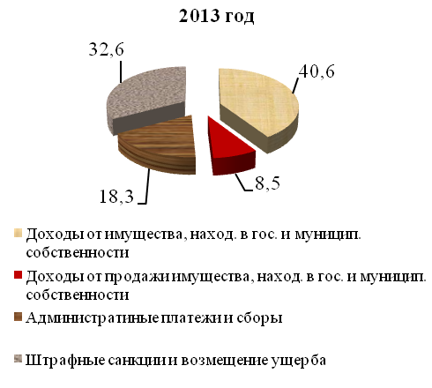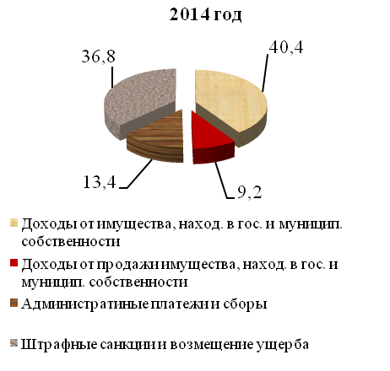

Фактические суммы поступлений доходов от продажи имущества, находящегося в государственной и муниципальной собственности за 2014 год снизились на 14,8% по сравнению с 2013 годом и составили 5 967 172 руб., при этом их удельный вырос на 0,7 процентных пункта до 9,2%.
Также сократились поступления от административных платежей и сборов за 2014 год на 41,7% по сравнению с 2013 годом, их удельный вес в неналоговых платежах снизился на 4,9 процентных пункта до 13,4%.
Поступления от штрафных санкций и возмещения ущерба за 2014 год сократились на 10,5% по сравнению с 2013 годом, однако их удельный вес в неналоговых платежах вырос на 4,2 процентных пункта до 36,8%.
В 2014 году отмечено увеличение по доходам целевых бюджетных фондов по сравнению с 2013 годом на 44,0%. Также произошло увеличение платежей в дорожные фонды на 9,6%. В целевые бюджетные экологические фонды поступило средств на 23,3% меньше чем в 2013 году. За рассматриваемый период государственными учреждениями получено доходов от предпринимательской и иной приносящей доход деятельности на 19,8% больше чем за 2013 год.
Поступления средств в целевой фонд Государственного таможенного комитета за 2014 год увеличились на 23,4% по сравнению с 2013 годом.
В отчетном периоде государственная политика сохраняла социальный характер, в связи с чем расходы увеличились по сравнению с 2013 годом на 13,1% до 4 073 142 138 руб. При этом по местным бюджетам расходы выросли на 4,4% по сравнению с 2013 годом, а расходы республиканского бюджета увеличились на 17,6%.
Стоит отметить, что в 2014 году произошло увеличение расчетного уровня минимальной заработной платы (РУМЗП), применяемого в системе оплаты труда работников бюджетной сферы. Так, фактические расходы на выплату заработной платы за 2014 год составили 1 279 328 351 руб., что превышает на 3,5% уровень прошлого года.
Таблица №8
Структура исполнения расходной части
консолидированного бюджета за 2014 год (руб.)
 | План | Факт | % исполнения | Темп роста 2014 г. к 2013 г., %
Консолидированный бюджет | 4 902 766 567 | 4 073 142 138 | 83,1 | 113,1
Республиканский бюджет | 3 501 011 085 | 2 811 771 139 | 80,3 | 117,6
Местные бюджеты, в т.ч. | 1 401 755 482 | 1 261 370 999 | 90,0 | 104,4
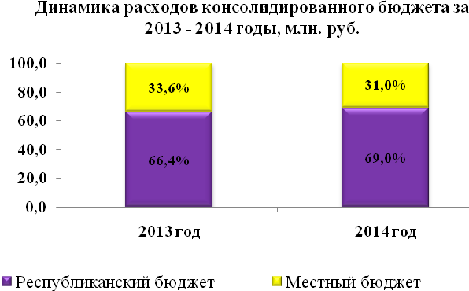

Фактическое финансирование в 2014 году по основным разделам функциональной классификации расходов осуществлялось достаточно равномерно. Приоритетными направлениями продолжают оставаться здравоохранение (16,5%) и социальная отрасль (15,6%), в 2013 году соответственно 17,7% и 18,3%. При этом в 2014 году доля фактических расходов государства по социальным отраслям сократилась на 2,8 процентных пункта и составила 44,8% общих фактических расходов, доля прочих расходов (в том числе расходов, профинансированных из средств учреждений, оказывающих платные услуги, а также расходов, направленных на реализацию государственных целевых (и нецелевых) программ) незначительно возросли с 11,2% до 11,5% общих фактических расходов бюджета за 2013-2014 годы.
Доля расходов на финансовую помощь бюджетам других уровней сократилась с 6,9% в 2013 году до 5,5% в 2014 году.

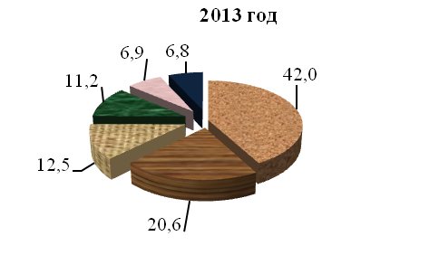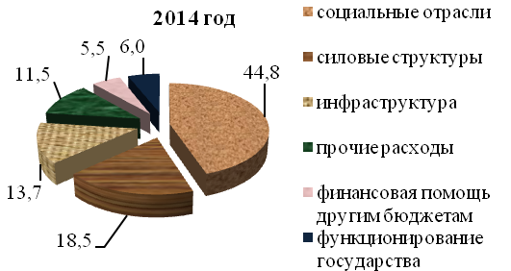

Из – за политики экономии бюджетных средств на содержание государственного аппарата произошло их сокращение с 6,8% в 2013 году до 6,0% в 2014 году.
Расходы на содержание силовых структур и органов обеспечения правопорядка продолжают оставаться весомой частью в бюджетных расходах, однако при этом их удельный вес сократился с 20,6% в 2013 году до 18,5% в 2014 году.
Направленность консолидированного бюджета в 2014 году сохраняла социальный характер, что подтверждается долей расходов фактически профинансированных социально-защищенных статей в общих расходах бюджета, которая составила 71,3%, однако она сократилась к уровню 2013 года на 5,8%.
Расходы по социально защищенным статьям республиканского бюджета за 2014 год исполнены на 89,3 % и составили 2 000 388 808 руб. Наибольший удельный вес в них занимали расходы на выплату заработной платы с учетом взносов на социальное страхование – 64,0%, а также: социальные пенсии и компенсационные выплаты населению, включая ежемесячное пособие на ребенка – 13,4%; трансферты местным бюджетам на обеспечение социальных выплат – 7,3%.
Расходы по социально защищенным статьям местного бюджета за 2014 год исполнены на 94,6% и составили 902 599 414 руб. Наибольший удельный вес в них занимали расходы на выплату заработной платы с учетом взносов на социальное страхование – 93,1%.
В 2014 году в результате превышения расходов консолидированного бюджета (на 28,3%) над доходами, отмечено увеличение размера дефицита консолидированного бюджета к уровню 2013 года на 27,8%. Фактическое значение дефицита консолидированного бюджета сложилось в размере 898 070 064 руб. и составило 7,2% к ВВП.

Таблица №9
Структура дефицита Консолидированного бюджета
 | 2013 года |  |  | 2014 года |  |  | Темп роста. 2014г. к  2013 г.,%
 | факт | % к расх. части | % к ВВП | факт | % к расх. части | % к ВВП | Темп роста. 2014г. к  2013 г.,%
Дефицит консолидированного бюджета | 702 737 101 | 19,5 | 6,0 | 898 070 064 | 22,0 | 7,2 | 127,8
Дефицит республиканского бюджета | 441 200 490 | 18,5 | 3,8 | 590 297 392 | 21,0 | 4,8 | 133,8
Дефицит местного бюджета, | 261 536 611 | 21,6 | 2,2 | 307 772 672 | 24,4 | 2,5 | 117,7

В 2014 году сохраняется устойчивая напряженность исполнения бюджетных параметров, что приводит к ограничению возможностей маневра в распределении поступающих ресурсов, в виду необходимости поддержания социальной сферы. Кроме того, из-за постоянного недостатка бюджетных средств, а также процессов мировой и региональной политической, экономической нестабильности, государство не в состоянии поддерживать инвестиционную активность и стимулировать экономический рост.

Внешнеэкономическая деятельность

Негативные внешнеполитические вызовы и внешнеэкономические изменения в соседних государствах (Украине, Республике Молдова), в Российской Федерации и странах дальнего зарубежья (страны еврозоны и др.) оказали непосредственное влияние на деятельность экономических агентов Приднестровской Молдавской Республики в 2014 году, что выразилось:
а) в потере рынков сбыта продукции предприятий ПМР вследствие снижения покупательной способности потребителей рынка РФ, Украины, стран ЕС;
б) в снижении ценовой конкурентоспособности продукции предприятий ПМР как на внутреннем, так и на внешнем рынках вследствие падения курса валют сопредельных государств;
в) в потерях предприятий ПМР от курсовых разниц вследствие девальвации курса валют РФ, гривны Украины, лея РМ, евро, являющихся основными валютами контрактов, и, соответственно, в «вымывании» оборотных средств предприятий;
г) в наличии препятствий для экспорта продукции предприятий ПМР, в том числе в связи с проблемами её сертификации;
д) в наличии рисков с отгрузкой готовой продукции и доставкой через территорию Украины сырья, материалов, комплектующих из территориально отдаленных рынков (РФ, Беларусь, страны дальнего зарубежья).
Падение производства и складывающаяся ситуация в сопредельных государствах определили динамику показателей внешнеэкономической деятельности. Так, совокупный объем внешнеторгового оборота за январь-декабрь 2014 года всего на 5,3% превысил базовый показатель 2013 года, при этом экспортные поставки увеличились на 22,0%, импорт товаров сложился на 0,7% ниже соответствующего показателя 2013 года. Положительная динамика связана с возобновлением деятельности трех крупных промышленных предприятий (ЗАО «Молдавская ГРЭС», ОАО «Молдавский металлургический завод», ЗАО «Рыбницкий цементный комбинат»).

Динамика внешнеторгового оборота, млн. долл. США
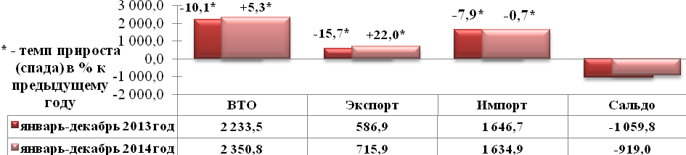
Структурное преобразование внешнеторгового оборота с опережающим ростом экспорта, обеспечило сокращение отрицательного внешнеторгового сальдо (на 140,8 млн. долл. США) до 919,0 млн. долл. США.
Вместе с этим помесячная динамика показателей внешней торговли, характеризующаяся высокими темпами роста в первой половине года сменилась замедлением динамики во втором полугодии с определившимся спадом объемов экспорта («-» 6,8%) и импорта («-»9,1%) в сентябре месяце по отношению к сентябрю месяцу 2013 года с тенденцией углубления до «-»36,6% и «-»25,8% в декабре к декабрю 2013 года соответственно. Данная динамика обусловлена обострившимися проблемами по осуществлению внешнеэкономической деятельности хозяйствующими субъектами Приднестровья с украинскими партнерами, а также девальвацией гривны и российского рубля.

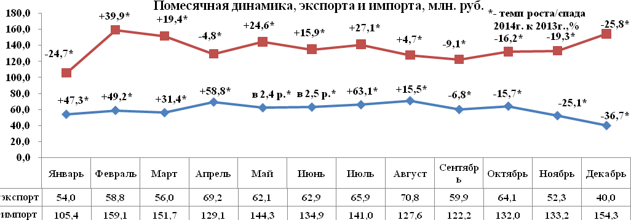

Ключевыми партнерами приднестровских предприятий оставались резиденты стран Содружества, однако их долевое представление в совокупном показателе экспортных поставок сократилось на 5,9 процентных пункта до 60,6%, при соответствующем расширении долевого участия стран дальнего зарубежья до 39,4%.
В целом стоимостная величина экспортных поставок в страны СНГ зафиксирована на уровне 433,7 млн. долл. США, с превышением базового показателя 2013 года на 11,2%. Наращивание товарных потоков в направлении стран дальнего зарубежья составило 43,3% до 282,2 млн. долл. США. Большая часть товаров была адресована экономическим агентам Республики Молдова (38,9% совокупного экспорта, «+»18,9%), России (14,0%, «-»2,7%), Румынии (11,3%, увеличение в 1,8 раза), Польши (10,7%, увеличение в 2,9 раза), Италии (7,6%, «+»9,9%), Украины (6,6%, «+»2,8%)
.
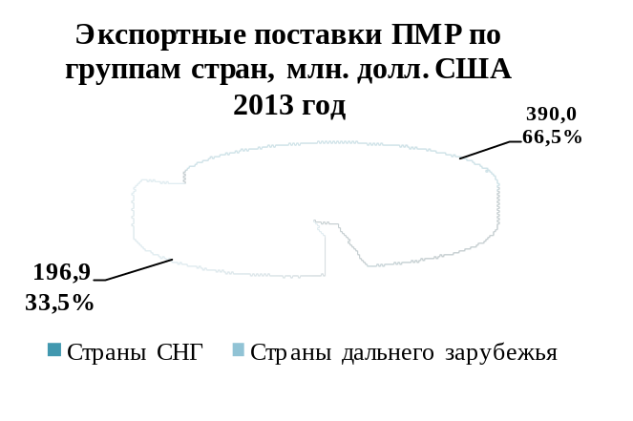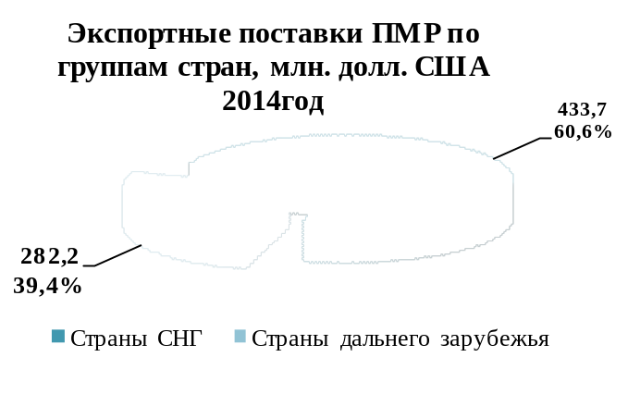.
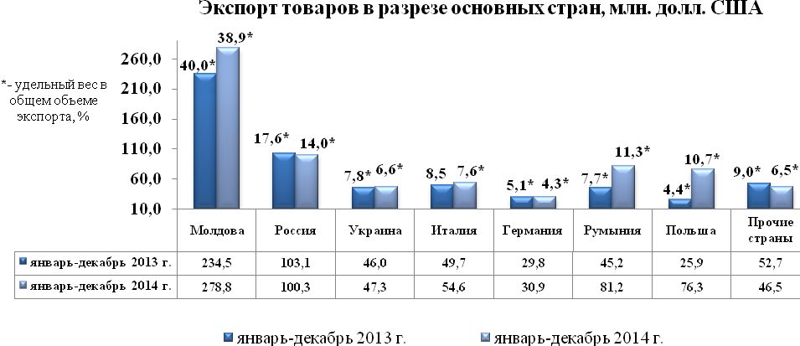
Товарная структура экспорта характеризовалась следующим образом:

Товарная структура экспорта, млн. долл. США
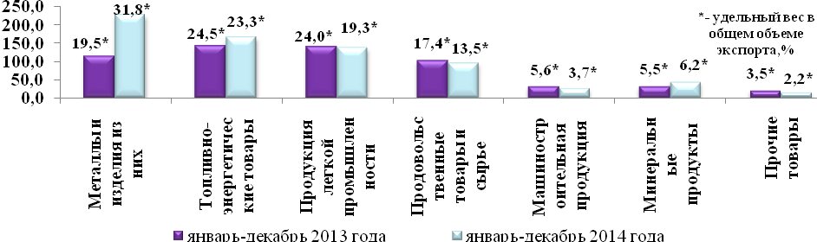

В товарной структуре экспорта в январе-декабре 2014 года вклад металлов и изделий из них на фоне восстановления ритмичной работы ОАО «Молдавский металлургический завод» сложился на уровне 31,8% от совокупного экспорта, абсолютная величина которых возросла к величине базового показателя 2013 года в 2,0 раза. Вместе с этим слабая ценовая конъюнктура на мировых рынках металлов, дефицит лома отразились на экспортных поставках уже в сентябре, а в декабре фиксировалось снижение реализации металлов и изделий из них на внешнем рынке на 46,4% по отношению к показателю декабря месяца 2013 года.
Разнонаправленные колебания реализации топливно-энергетических товаров в начале года сменились во второй половине стабильным приростом. В результате стоимостное выражение экспорта топливно-энергетических товаров за январь - декабрь 2014 года увеличилось по отношению к базовому показателю 2013 года на 16,3%, обеспечив 23,3% совокупного экспорта, сократив при этом долевое участие в товарной структуре на 1,2 процентных пункта.
К статьям экспорта, характеризовавшихся повышательной динамикой в январе-декабре 2014 года по отношению к базовому показателю 2013 года можно также отнести «минеральные продукты» («+»37,4%), что обеспечило расширение их долевого участия в товарной структуре экспорта на 0,7 процентных пункта (до 6,2%). В определяющей степени прирост показателя обеспечен увеличением продаж цемента.
Поставки продовольственных товаров и сырья на внешние рынки за январь-декабрь 2014 года снизились на 5,5%, сократив при этом долевое участие в структуре экспорта на 3,9 процентных пункта (до 13,5%).
Товары легкой промышленности (текстильные материалы, одежда, текстильные изделия, обувь) в январе-декабре 2014 года на фоне снижения абсолютного показателя
(«-»2,1%) обеспечили долевое участие в товарной структуре экспорта на уровне 19,3% против 24,0% в январе-декабре 2013 года.
В числе статей экспорта, уступивших параметрам 2013 года, фигурирует машиностроительная продукция, реализация которой на внешних рынках сократилась на 19,5% до 26,5 млн. долл. США, сузив долевое представительство в структуре экспорта до 3,7% или на 1,9 процентных пункта.
Совокупная величина товарных закупок на внешних рынках в 2014 году уступила базовому показателю 2013 года 0,7%, сложившись в сумме 1 634,9 млн. долл. США.
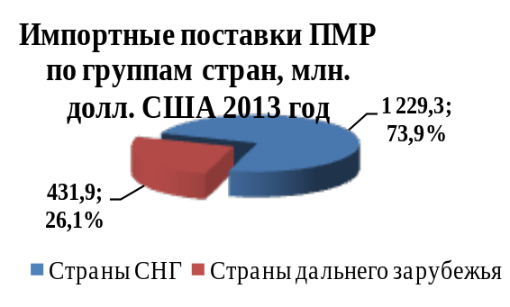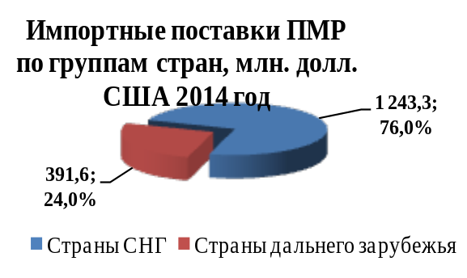
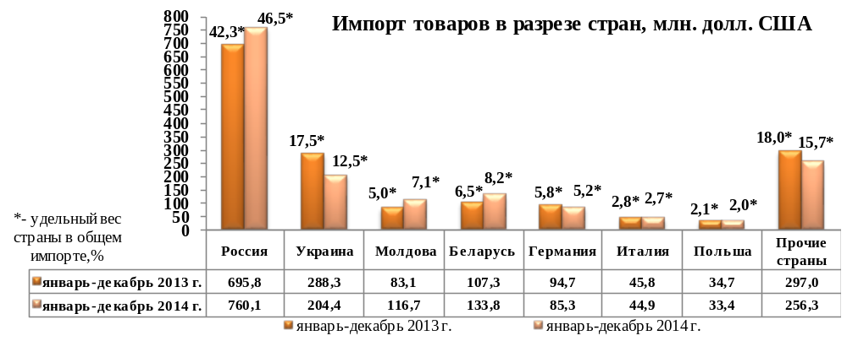
Основными торговыми партнерами по импортным поставкам были Российская Федерация (46,5% всех поставок, «+»9,2%), Украина (12,5%, «-»29,1%), Республика Беларусь (8,2%, «+»24,7%), Республика Молдова (7,1%, «+»40,4%), Германия (5,2%, «-»10,0%), Италия (2,7%, «-»2,0%), Польша (2,0%, «-»3,7%) и др.
Динамика структурных составляющих импорта товаров в республику в 2014 году обуславливалась востребованостью крупных предприятий индустрии в сырьевых материалах и ресурсах, а также конъюнктурной ситуацией на мировых рынках и выглядела следующим образом:

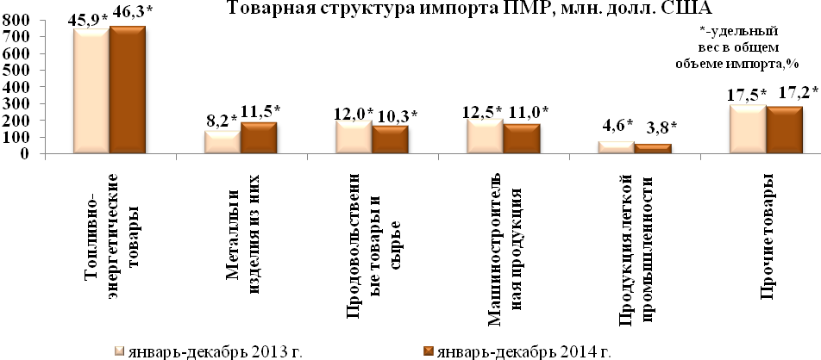
В товарной структуре импорта в январе-декабре 2014 года традиционно преобладал ввоз топливно-энергетических товаров (46,3% совокупного импорта, против 45,2% в январе-декабре 2013 года), в абсолютной величине их объем вырос на 1,7%.
Импорт металлов и изделий из них в январе-декабре 2014 года составил 11,5% от ввезенных товаров против 8,2% в базовом периоде 2013 года и возрос в абсолютной величине на 38,6%. В декабре месяце ввоз металлов и изделий из них сократился на 33,7% к предыдущему месяцу и на 57,3% к декабрю 2013 года.
В связи со снижением ввоза текстильных материалов на 22,9%, обуви и частей обуви на 12,3%, стоимостной объем импорта сырья и продукции легкой промышленности сократился на 19,3%, при этом доля составляющих данной товарной группы в структуре поставок уменьшилась с 4,6 до 3,8%.
Изменения других структурных составляющих импорта в январе-декабре 2014 года характеризовались понижательной динамикой. Спрос экономических агентов на машиностроительную продукцию понизился по отношению к базовой величине января-декабря 2013 года на 12,7%, сократив долевое представительство в товарной структуре импорта на 1,5 процентных пункта (до 11,0%).
Импорт продовольственных товаров и сырья в республику в январе-декабре 2014 года сложился на 14,7% ниже базисной величины 2013 года, сократив свое представительство в структуре импорта на 1,7 процентных пункта (до 10,3%). Между тем определившееся в декабре месяце 2014 года увеличение показателя по отношению к предыдущему месяцу на 34,7%, лишь на 82,9% покрыло показатель декабря месяца 2013 года.
Таким образом, структурные проблемы экономики, в совокупности с влиянием внешнеполитических и внешнеэкономических факторов в соседних государствах (Украине, Республике Молдова), в Российской Федерации и странах дальнего зарубежья (страны еврозоны и др.), оказали непосредственное влияние на динамику показателей внешнеэкономической деятельности хозяйствующих субъектов республики.

Состояние реального сектора экономики

Промышленность

Осложнившаяся ситуация на традиционных рынках сбыта приднестровских товаров, изменяющиеся в связи с политической обстановкой в соседних странах правила осуществления внешнеэкономической деятельности, стали решающими факторами определившими динамику развития промышленности в 2014 году.
В целом промышленными предприятиями с учетом оценки объемов производства предприятий малого предпринимательства, а также объемов продукции промышленных подразделений при непромышленных организациях, в 2014 году произведено продукции на 10 721,7 млн. руб., что составляет 117,3% от уровня 2013 года. Вместе с этим, объем произведенной продукции без учета параметров трех крупнейших предприятий индустрии составил 5 858,2 млн. руб. или 97,1% от уровня соответствующего показателя в 2013 году.
Индекс физического объема важнейших видов промышленной продукции в рассматриваемом периоде, в результате значительного увеличения производства проката черных металлов (в 2,2 раз), машин литейных на 82,4% и увеличения товарного бетона на 44,8%, составил 113,8% к уровню 2013 года.
По итогам 2014 года промышленными предприятиями республики (без учета субъектов малого предпринимательства) произведено продукции на сумму 10 044,9 млн. руб., что составило в текущих ценах 118,0% к уровню данного показателя в 2013 году.
Доход от реализации промышленной продукции за рассматриваемый период сложился в сумме 9 943,3 млн. руб., увеличившись на 16,9% к базисному показателю 2013 года. Вместе с этим, без учета параметров трех крупнейших предприятий индустрии доход от реализации в 2014 году снизился по сравнению с аналогичным периодом 2013 года на 6,1% и достиг 5 073,0 млн. руб. При этом объем отгруженной продукции в 2014 году составил 10 007,6 млн. руб., что на 16,2% выше соответствующего уровня 2013 года.
В целом к концу 2014 года по республике отмечено наращивание остатков готовой продукции на складе по сравнению с началом года на 6,4%, стоимостное значение которых по состоянию на 1 января 2015 года составило 390,4 млн. руб., однако темпы роста остатков готовой продукции снижаются, что свидетельствует об увеличении объемов реализации товаров.
В 2014 году увеличили выпуск промышленной продукции 44 предприятия или 41,9% от их общего числа (в 2013 году - 51 предприятие), спад допущен на 49 предприятиях, что составляет 46,7% соответственно (в 2013 году - 41 предприятие).
К выпуску промышленной продукции с начала года не приступило 10 промышленных предприятий:
– МУП «Автосервис и торговля» г.Дубоссары - находится в стадии ликвидации;
– ГУП «Дубоссарское хлебоприемное предприятие» - не работает по причине отсутствия сырья;
– ДП «Н-Андрияшевский кирпичный завод» - на стадии банкротства;
– МУП «Ветбиофарм» - в процессе ликвидации;
– МУП «Григориопольское ХПП», МУП «Григориопльский промкомбинат» - собственником не выполнялись в полной мере все условия Договора купли-продажи в связи с чем, дело по данному вопросу Государственной администрацией района было передано в Арбитражный суд;
- ОАО НПП «Бендерский опытно-экспериментальный завод» - находится в стадии ликвидации;
- ОАО «Бендерский завод «Электроаппаратура» - в связи с отсутствием денежных средств для оплаты коммерческих договоров предприятие временно приостановило свою деятельность;
- ОАО «Бендерытекс» - предприятие не работает по причине отсутствия сырья, а также оборотных средств;
- ООО «Энергоспецсервисобслуживание» не работает по основному виду деятельности, оказывает услуги в сфере ЖКХ.
В январе - декабре 2014 года в разрезе отраслей ситуация складывалась следующим образом.
В электроэнергетическом комплексе республики по итогам 2014 года в условиях оказания государственной поддержки ведущему предприятию отрасли ЗАО «Молдавская ГРЭС» отмечается увеличение выработки электроэнергии в натуральном выражении в целом по отрасли на 22,3% по сравнению с соответствующим периодом 2013 года, в стоимостном выражении товарный выпуск отрасли вырос на 21,5%. В целом объем производства на ЗАО «Молдавская ГРЭС» в течение рассматриваемого периода увеличился на 23,0%, что явилось результатом восстановления экспортных поставок электроэнергии в мае-июне 2014 года в Республику Молдова (в мае-июне 2013 года экспорт в Республику Молдова не осуществлялся). По остальным предприятиям отрасли, за исключением ЗАО «Молдавская ГРЭС», товарный выпуск вырос на 13,7%.

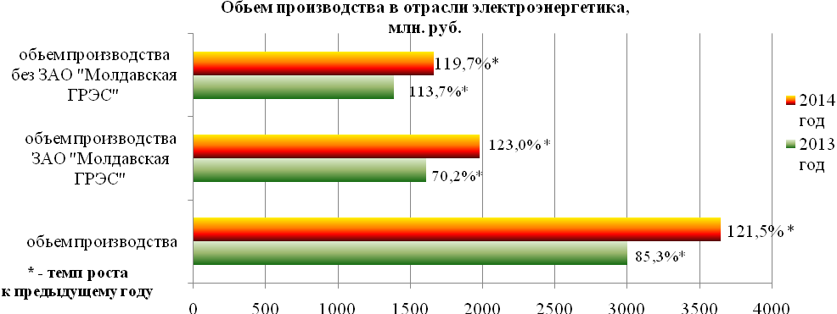

В черной металлургии по итогам 2014 года на фоне оказания индивидуальной государственной поддержки ОАО «Молдавский металлургический завод» и увеличения производства проката черных металлов в 2,2 раза, наблюдается рост объема промышленного производства в 2,1 раза. Однако на фоне нестабильной ценовой конъюнктуры на рынке черных металлов, а также обесценения валюты стран контрагентов, основной проблемой в деятельности предприятия по-прежнему остается обеспечение завода недорогим металлоломом.
В химической промышленности в 2014 году отмечено падение уровня производства на 7,7% к соответствующему периоду 2013 года, достигнув в стоимостном выражении 189,9 млн.руб. Основное негативное влияние на отрицательную динамику отрасли оказало снижение объемов производства крупнейшего предприятия отрасли ЗАО «Завод «Молдавизолит» (на 6,6%), что обусловлено девальвацией российского рубля, так как 90% экспорта предприятия поступает в Российскую Федерацию. В натуральном выражении наблюдается уменьшение производства труб и деталей трубопроводов на 51,1%, изделий из пластмасс на 29,2%, синтетических смол и пластмасс на 5,1%.
Предприятия отрасли машиностроения и металлообработки в анализируемом периоде уменьшили совокупный объем производства на 5,5%. Отрицательной динамике отраслевых показателей способствовало снижение промышленного производства на ОАО «Литмаш» (на 25,1%), в связи с потерей рынков сбыта на Украине, также сокращение товарного выпуска наблюдается на ЗАО «Российское предприятие «Бендерский машиностроительный завод» (на 3,1%). В то же время наблюдается увеличение спроса на продукцию предприятия Филиал «Завод «Прибор» ФГУП «ММПП «Салют» (+4,4%), в целом указанные три предприятия обеспечили свыше 94,4% общеотраслевого объема производства.
В 2014 году в электротехнической промышленности уменьшение товарного выпуска в стоимостном выражении на ЗАО «Молдавкабель» на 38,0%, на фоне закрытия рынков Украины и сложностей доставки продукции в Российскую Федерацию, обусловило сокращение совокупного отраслевого выпуска на 26,6%.
Снижение товарного выпуска также было характерно для второго ведущего предприятия отрасли НП ЗАО «Электромаш» (46,6% отраслевого выпуска), но в меньших масштабах («-» 2,2% по отношению к соответствующему уровню 2013 года).
Предприятия лесной и деревообрабатывающей промышленности демонстрируют рост производственной деятельности, в результате чего, объем произведенной продукции на 33,6% превысил сопоставимый уровень 2013 года, достигнув в стоимостном выражении за январь-декабрь 2014 года 29,3 млн. руб.
В промышленности строительных материалов в 2014 году отмечалось повышение производственных показателей как на крупнейшем предприятии отрасли (ЗАО «Рыбницкий цементный комбинат» на 22,4% до 444,4 млн. руб.), так и по отрасли в целом (на 20,2% до 622,0 млн. руб.). Достижению данных показателей способствовала активизация производственной деятельности в первой половине 2014 года, однако во второй половине года наблюдается снижение общеотраслевых показателей.
В натуральном выражении по итогам 2014 года отмечено увеличение производства извести строительной на 51,9%, бетона на 44,9%, клинкера на 31,5%, цемента на 28,7%.

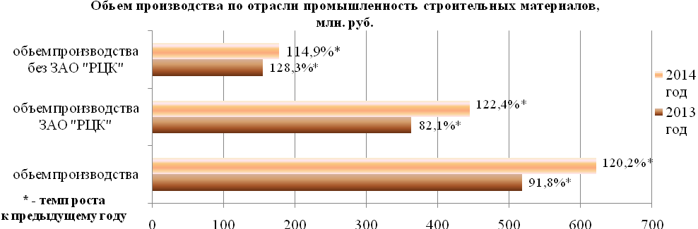

В 2014 году на предприятиях легкой промышленности показатели отраслевого выпуска в текущих ценах оказались на 13,3% ниже сопоставимого уровня 2013 года, достигнув в стоимостном выражении 1 327,9 млн. руб. Определяющее влияние на отраслевой показатель оказывает работа крупнейшего предприятия отрасли ЗАО «Тиротекс» (69,0% отраслевого выпуска), сократившего свой товарный выпуск за рассматриваемый период на 16,9%. Данные негативные тенденции вызваны снижением потребительского спроса на текстильную продукцию на рынках Западной Европы и Российской Федерации, а также отсутствием какого-либо существенного спроса на Украине, в связи с создавшейся политической ситуацией.
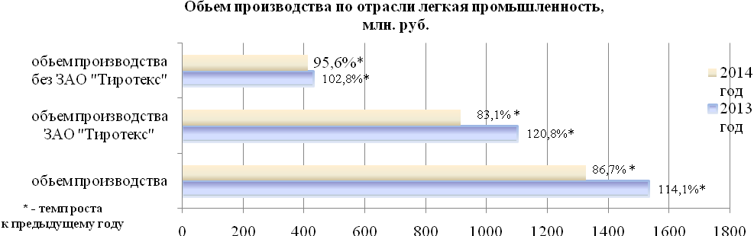
В то же время следует отметить, что в более сложной ситуации находятся предприятия обувной промышленности. Объем производства обуви по республике сократился на 11,6%, что явилось следствием ухудшения ситуации на Украине, в результате чего были сорваны ряд контрактов на поставку продукции в данную страну.
В рассматриваемом периоде в пищевой промышленности республики наблюдалось уменьшение товарного выпуска в текущих ценах на 15,3%, что вызвано возросшими рисками при отгрузке продукции на экспорт, а также усложнение вопросов сертификации отдельных видов приднестровских товаров.
Снижение объемов производства было характерно для ведущего предприятия отрасли ЗАО «Тираспольский винно-коньячный завод «KVINT»» - 26,4%, что обусловлено падением объемов реализации продукции как на местном рынке, так и за его пределами.
В целом, по итогам 2014 года отмечено снижение производства в натуральном выражении по маслу растительному – на 68,5%, коньяку – на 21,5%, водке и ликероводочным изделиям – на 13,3%, вину виноградному – на 13,1%, и др. При этом произошел прирост в таких направлениях как, производство вина шампанского – в 2,2 раза, воды минеральной – на 53,5%, консервов – на 19,3%.
В мукомольно-крупяной и комбикормовой промышленности в 2014 году на фоне снижения цен наблюдается сокращение выпуска готовой продукции в текущих ценах на 10,9%, что вызвано сокращением объемов производства на ЗАО «Бендерский комбинат хлебопродуктов» на 13,4%, а также падением объемов промышленного производства на ЗАО «Тираспольский комбинат хлебопродуктов» на 10,3%. При этом в сопоставимых ценах отмечается прирост отраслевого выпуска на 7,5%.
В натуральном выражении отмечено увеличение производства круп на 74,6%, муки на 0,4%.
В 2014 году в полиграфической промышленности на фоне перенасыщения отечественного рынка полиграфическими товарами сопредельных государств по более привлекательным для конечного потребителя ценам, а также зависимости от импортного сырья, совокупная стоимостная величина товарного выпуска полиграфической продукции сократилась к базисному значению 2013 года на 12,6%.
В натуральном выражении существенное снижение объема производства отмечено по таре потребительской из картона на 85,0%, тетрадям ученическим на 58,0%, журналам на 44,8% и др.
Ситуация в индустриальном секторе республики в 2014 году задавалась рядом внешнеполитическим и внешнеэкономических факторов, которые в совокупности с замедлением инвестиционной активности, общим ростом неопределенности мировой экономики, снижением потребительского спроса, а также волатильностью курсов валют основных стран партнеров Приднестровской Молдавской Республики, оказали отрицательное влияние на развитие ряда отраслей промышленности и стабильную работу отдельно взятых предприятий.

Агропромышленный комплекс

Общая ситуация в агропромышленном комплексе республики в 2014 году характеризовалась положительной динамикой развития растениеводческой отрасли, чему способствовали предпринимаемые меры со стороны государства с целью поддержки хозяйствующих субъектов агропромышленного комплекса, а также благоприятные погодные условия.
Валовая продукция сельского хозяйства во всех категориях хозяйств в 2014 году оценочно составила 2 243,8 тыс. руб. (в текущих ценах), что на 8,7% выше сопоставимого показателя 2013 года. Индекс физического объёма продукции сельского хозяйства достиг 98,5% к уровню 2013 года, в том числе по продукции растениеводства – 93,7%, животноводства – 141,3%. Доля сельского хозяйства в структуре ВВП республики за 2014 год снизилась на 0,66 процентных пункта к уровню 2013 года и составила 4,94%.
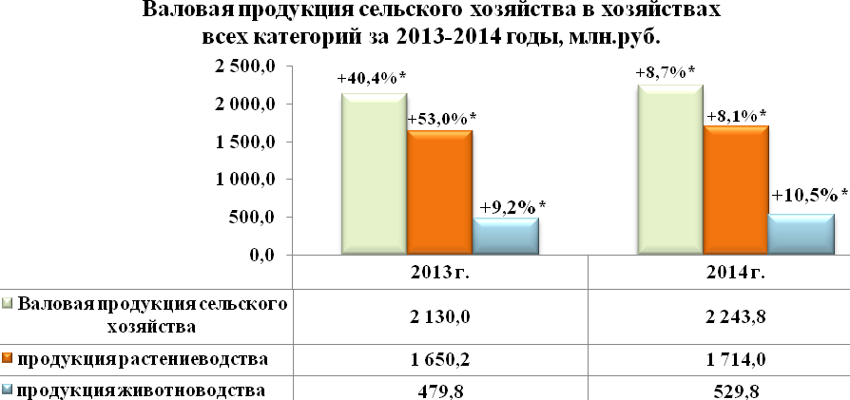
* темп роста (спада) приведён к уточнённым данным, %
В 2014 году в структуре валовой продукции сельского хозяйства на долю организаций, осуществляющих сельскохозяйственное производство, приходится 61,5% от общего объёма, хозяйств населения – 31,0%, крестьянских (фермерских) хозяйств и арендаторов – 7,5%.

Структура валовой продукции сельского хозяйства, в процентах
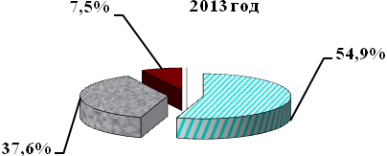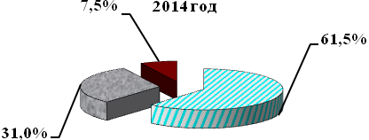
Сельскохозяйственные
организации

Крестьянские (фермерские хозяйства) хозяйства и арендаторы
Хозяйства населения
Растениеводство. Общая посевная площадь сельскохозяйственных культур под урожай 2014 года во всех категориях хозяйств сократилась на 0,3% к уровню 2013 года и достигла 191,5 тыс. га.
На фоне высоких показателей 2013 года в 2014 году всеми категориями хозяйств намолочено зерновых и зернобобовых культур в объёме 418,6 тыс. тонн, в том числе озимой пшеницы – 259,2 тыс. тонн, что составляет 93,1% и 101,5% к уровню 2013 года. Средняя урожайность зерновых и зернобобовых культур составила 36,8 ц/га, озимой пшеницы – 39,6 ц/га против 39,7 ц/га и38,9 ц/га в 2013 году соответственно. Полученный объём зерна продовольственной пшеницы позволяет полностью удовлетворить совокупную потребность республики в хлебе и сформировать наличие переходящих запасов зерна.
В 2014 году по отношению к 2013 году отмечен высокий рост производства картофеля (+71,1%), овощей открытого грунта (+5,8%), винограда (+6,5%).
Вместе с тем, наблюдалась отрицательная динамика валового сбора кукурузы на зерно (-32,7%) и подсолнечника (-18,5%), обусловленная высокой температурой во время интенсивного роста и отсутствием осадков в период их созревания.
Производство и урожайность основных видов продукции растениеводства представлены следующими данными (таблица №10)
Таблица №10
Производство основных сельскохозяйственных культур
во всех категориях хозяйств за 2013 -2014 годы
Культуры | Валовой сбор, тыс. тонн |  |  | Средняя урожайность, ц/га*
Культуры | 2013  год | 2014  год | Темп роста  в % к  2013 г. | 2013  год | 2014 год | Темп роста  в % к  2013 г.
Зерновые и зернобобовые культуры | 449,6 | 418,6 | 93,1 | 39,7 | 36,8 | 92,7
из них: озимая пшеница | 255,3 | 259,2 | 101,5 | 38,9 | 39,6 | 101,8
кукуруза на зерно | 127,6 | 85,9 | 67,3 | 59,0 | 38,6 | 65,4
Подсолнечник на зерно | 97,7 | 79,6 | 81,5 | 19,4 | 15,5 | 79,9
Картофель | 4,5 | 7,7 | 171,1 | 159,9 | 231,0 | 144,5
Овощи открытого грунта | 34,5 | 36,5 | 105,8 | 115,3 | 103,1 | 89,4
Плоды | 15,2 | 12,6 | 82,9 | 22,9** | 18,7** | 81,7
Виноград | 23,2 | 24,7 | 106,5 | 92,2** | 92,3** | 100,1
*- средняя урожайность, ц/га с уборочной площади;
**- средняя урожайность, ц/га с площади в плодоносящем возрасте
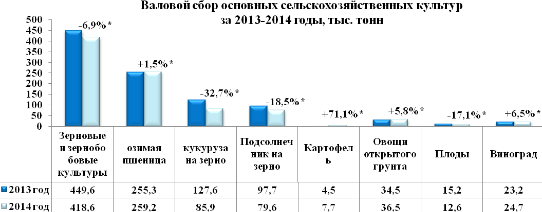 *-темп роста (спада) к предыдущему году, %
Ежегодно растут показатели растениеводческой продукции, выращенной на орошаемых землях. Предпринятые ранее меры по поддержке мелиоративного комплекса в виде 11,7 млн. руб. государственных вложений, 50 млн. руб. частных инвестиций, установление единого тарифа на услуги по подаче воды на цели орошения позволило увеличить реальные площади полива с 4 517 га в 2011 году до 10 249 га в 2014 году. Общее потребление воды на цели орошения возросло с 6,8 млн. м³ до 17 млн. м³.
Одновременно с расширением орошаемых площадей постоянно совершенствуются применяемые технологии и качество полива за счет внедрения капельного орошения и полива с применением новых образцов широкозахватной дождевальной техники.
В отчётном году была проведена полная инвентаризация оросительных систем, орошаемых земель. В результате установлено наличие 67,6 тыс. га орошаемых земель, вместо числящихся 92,0 тыс.га. По итогам инвентаризации подлежит списанию, демонтажу оборудования и перепрофилированию зданий 42 насосных станции, реорганизация структуры ГУ «Приднестровские оросительные системы», сокращение более 110 штатных единиц. Разрабатывается методика поэтапного перехода на двухставочный тариф на услуги по содержанию оросительных систем и подаче воды на цели орошения, что должно максимально привлечь землепользователей, имеющих в пользовании орошаемые земли к их рациональному использованию. В конечном итоге будет существенно снижена нагрузка на бюджет.
Государством осуществляется постоянный мониторинг использования земель сельскохозяйственного назначения, проводятся мероприятия, направленные на повышение плодородия почв и эффективности использования земельных ресурсов, совершенствуется нормативно-правовая база в данной сфере. Основной задачей является сокращение площадей неиспользуемых сельскохозяйственных угодий, увеличение налогооблагаемой базы и, соответственно, поступлений в бюджет.
Животноводство. Наиболее проблемной отраслью сельского хозяйства является животноводство. Общая ситуация в животноводческой отрасли остаётся по-прежнему сложной. Отсутствие емких рынков сбыта продукции и недостаточность инвестиций в развитие отдельных подотраслей явились основными сдерживающими факторами развития животноводческой отрасли в республике.
Вместе с тем, хороший урожай зерновых и зернобобовых культур в 2014 году способствовал увеличению поголовья основных видов скота и птицы. По состоянию на
1 января 2015 года к аналогичной дате 2014 года в хозяйствах всех категорий поголовье крупного рогатого скота возросло на 1,5%, свиней – на 28,4%, птицы – на 20,1%. В то же время сократилось поголовье мелкого рогатого скота на 4,1%.
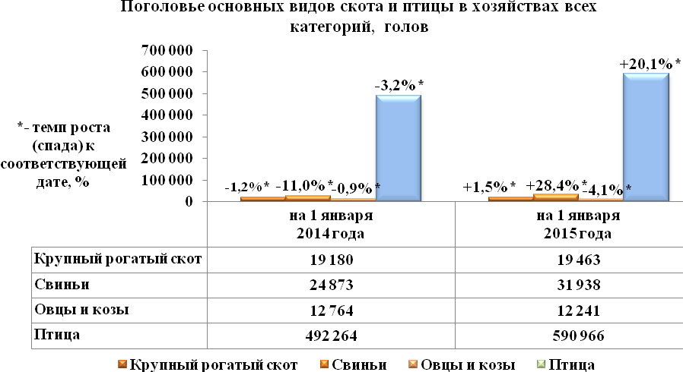
Основное поголовье животных сосредоточено в хозяйствах населения. Доля их в общем объёме поголовья крупного рогатого скота на 1 января 2015 года составляет 58,5% (в 2013 году – 59,7%), свиней – 50,7% (в 2013 году – 51,2%), овец и коз – 75,0%
(в 2013 году – 79,4%), птицы – 48,4% (в 2013 году – 55,1%).
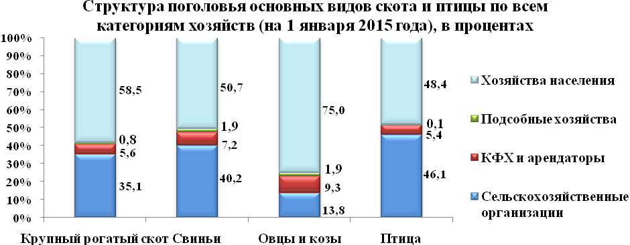
В 2014 году в сравнении с уровнем 2013 года в хозяйствах всех категорий (без учёта хозяйств населения) увеличилось производство мяса и молока коровьего на 11,2% и на 13,6% соответственно, а также выросло производство яиц куриных на 32,4%.
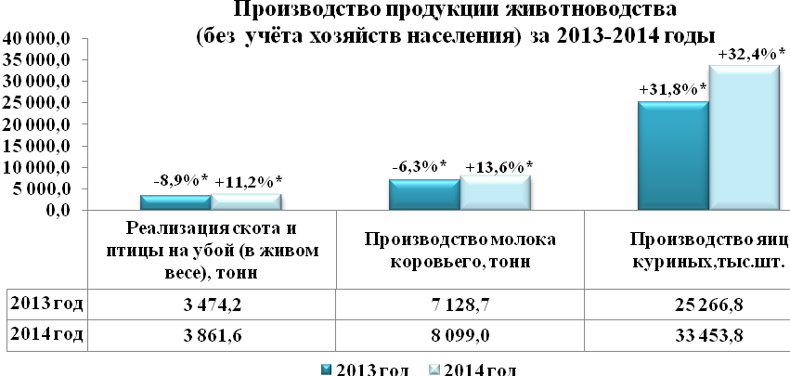
*- темп роста (спада) к предыдущему году, %
За счёт прироста поголовья коров молочного стада увеличилась продуктивность скотана 5,3% (составив 3 417,3 кг), а также выросла продуктивность птицы на 4,2% (240 штук яиц) к уровню 2013 года, что обусловлено применением новых технологий на содержание кур-несушек и их полноценного кормления.
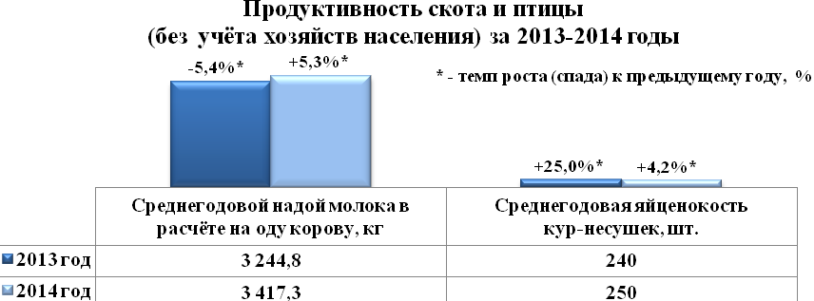
В животноводческой отрасли в отчётном году проводились мероприятия по внедрению учёта крупного рогатого скота в республике методом биркования, что позволило выявить около 15,0% неучтенного поголовья КРС.

Государственная поддержка хозяйствующим субъектам АПК
В 2014 году наблюдательным советом Фонда государственного резерва ПМР было принято решение о выделении хозяйствующим субъектам агропромышленного комплекса республики из средств помощи, полученной от Российской Федерации в 2008 и
2011 годах, кредитными организациями и Фондом государственного резерва ПМР беспроцентных займов (кредитов) в сумме 38,06 млн. руб. РФ.
На приобретение сельскохозяйственной техники ООО «Птичий двор» было выделено 15 000 тыс. руб. РФ, ООО «Биоланд» - 12 250 тыс. руб. РФ, на оборудование для капельного орошения ЗАО «Каменский консервный завод» - 10 328 тыс. руб. РФ и на сеялку точного высева для данного предприятия – 484 033 тыс. руб. РФ. Кроме того, на развитие личного подсобного хозяйства физическим лицам было выделено 2 940 тыс. руб. ПМР.
В рамках республиканского бюджета на 2014 год было предусмотрено выделение бюджетных средств на поддержку агропромышленного комплекса в сумме 5 000 000 руб., фактически профинансировано 274 747 руб. (или 5,5% от плановой величины), что на 93,7% меньше соответствующего показателя 2013 года.
С целью реализации государственных гарантий гражданам ПМР, имеющим право на земельную долю (пай), в 2014 году началась выплата материального вознаграждения в денежном выражении за текущий год, которые завершатся к 1 октября 2015 года.
По состоянию на 12 марта 2015 года ЗАО «Приднестровский Сбербанк» произвел выплаты пайщикам на общую сумму 23 174 025 руб., что составляет 94,2 % от общей суммы, зачисленной государственными администрациями на счета ЗАО «Приднестровский Сбербанк».
В целях осуществления материального стимулирования сельскохозяйственными производителями, иными юридическими и физическими лицами работников с высшим и средним медицинским образованием, работающих в сельской местности, в
2014 году утверждено Положение, в соответствии с которым определен механизм аккумулирования, распределения и расходования денежных средств, перечисленных сельскохозяйственными производителями. Введенные меры обеспечат закрепление медицинских кадров в сельских организациях здравоохранения и надлежащее качество оказания медицинской помощи жителям населенных пунктов.
В целом в 2014 году в агропромышленном комплексе республики отмечаются положительные тенденции в развитии растениеводческой отрасли, связанные с расширением орошаемых площадей, внедрением интенсивных и ресурсосберегающих технологий, применением высокоурожайных и элитных сортов, эффективных средств защиты растений и минеральных удобрений, а также использованием современной высокопроизводительной техники. Однако, общая ситуация в животноводческой отрасли остаётся по-прежнему сложной. Основными сдерживающими факторами развития животноводческой отрасли выступают отсутствие рынков сбыта продукции и недостаточность инвестиций в развитие отдельных подотраслей животноводства.

Инвестиционная деятельность

Инвестиционная политика государства направлена на модернизацию и техническое перевооружение действующих производств приднестровской экономики, а также на создание благоприятного климата для внутренних и внешних инвесторов.
По итогам 2014 года зафиксировано снижение объема инвестиций в основной капитал (с учетом субъектов малого предпринимательства и индивидуальных застройщиков) на 1,4% к уровню 2013 года, объём которых составил 1 899,0 млн. руб.
По организациям всех форм собственности (кроме субъектов малого предпринимательства) величина инвестиций в основной капитал не достигла соответствующего показателя 2013 года на 3,5% (в сопоставимой оценке) и сложилась в размере 1 590,6 млн. руб. (в текущих ценах). При этом, объем средств, затраченных на обновление машин, оборудования, транспортных средств в сопоставимой оценке сократился на 6,5% до 934,1 млн. руб., финансирование строительно-монтажных работ увеличилось на 4,8% до 586,9 млн. руб.

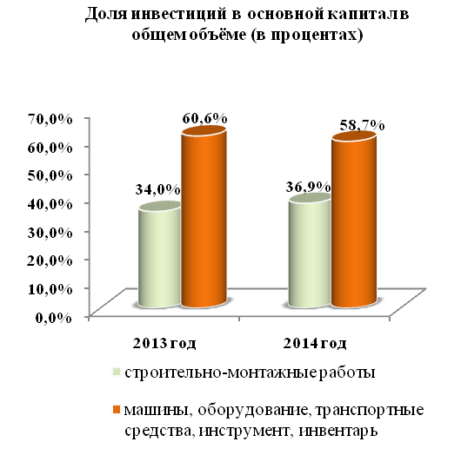
Инвестиции в основной капитал, млн. руб.
(без субъектов малого предпринимательства)
Показатели | 2013  год | 2014  год | Темп роста  к 2013 г., %*
Показатели | 2013  год | 2014  год | в теку  щих  ценах | в сопоставимой оценке
Инвестиции в основной капитал (в части новых и приобретенных по импорту основных средств) – всего | 1 632,1 | 1 590,6 | 96,9 | 96,5
из них:  строительно-монтажные работы | 554,5 | 586,9 | 105,9 | 104,8
машины, оборудование, транспортные средства, инструмент, инвентарь | 988,7 | 934,1 | 93,5 | 93,5
*-темпы роста приведены к уточнённым данным

Строительство, реконструкция и техническое перевооружение объектов производственного назначения оставались основными направлениями использования инвестиционных ресурсов в 2014 году, объём которых незначительно расширился на 0,1%, при этом их доля в совокупном объеме инвестиций увеличилась на 2,8% до 86,9% против 84,1% в 2013 году.
Сумма средств, направленных на обновление объектов непроизводственного назначения, сократилась на 20,2% к уровню показателя 2013 года, а их вклад в совокупный объём инвестиций достиг 13,1% против 15,9% в 2013 году.
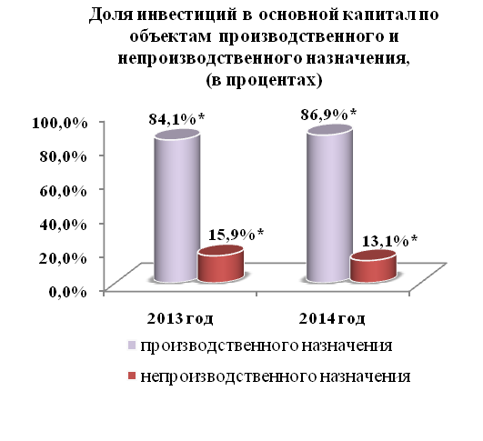
Динамика инвестиций по объектам
производственного и непроизводственного
назначения, млн. руб.
Показатели | 2013 год | 2014  год | Темп роста  в % к 2013 г. *
Инвестиции в основной капитал (в части новых и приобретенных по импорту основных средств) – всего | 1 632,1 | 1 590,6 | 96,9
в т.ч. по объектам:  -производственного назначения | 1 371,9 | 1 381,9 | 100,1
-непроизводственного назначения | 260,2 | 208,7 | 79,8
*- темпы роста приведены к уточнённым данным
Несмотря на снижение доли бюджетных инвестиций (на 0,7 процентных пункта) основным источником финансирования долгосрочных проектов оставались собственные средства организаций (86,0%). Существенно расширилось долевое участие прочих источников финансирования на 4,2 процентных пункта к соответствующему периоду 2013 года.
Структура инвестиций в основной капитал по источникам финансирования, %
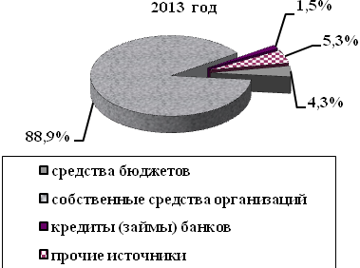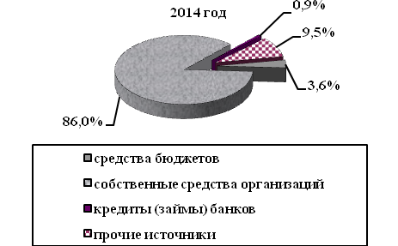
Несмотря на снижение долевого участия в структуре инвестиций в основной капитал (на 3,7 процентных пункта), основное влияние на формирование совокупного показателя оказали организации частной формы собственности (71,0%), на капитальные вложения государственной формы собственности приходилось 24,7% против 20,4% в 2013 году.
Структура инвестиций в основной капитал по формам собственности, %
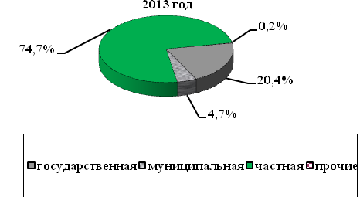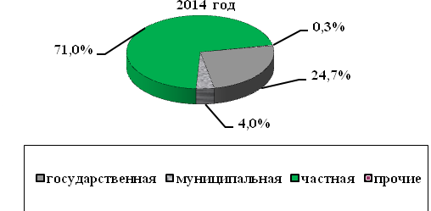
В промышленности, несмотря на снижение объёмов капитальных вложений в основной капитал на 12,7% до 670,0 млн. руб., сформировано порядка 42,1% совокупного показателя. Отмечалось увеличение инвестиционных вложений в модернизацию, техническое обновление и перевооружение промышленного производства в индустриальном секторе по таким предприятиям, как ЗАО «Молдавская ГРЭС»
(на 82,8% или 34,8% по отрасли промышленности), ЗАО «Тираспольский вино-коньячный завод «Квинт» (на 8,6% или 13,8%), Филиал «Завод Прибор «ФГУП НПЦ «Салют»
(на 16,2% или 5,2%), ГУП ГК «Днестрэнерго» (на 19,1% или 3,5%), ЗАО «Тираспольский комбинат хлебопродуктов» (в 2,2 раза или 1,6%), МУП «Бендерытеплоэнерго (в 3,0 раза или 1,6%), ООО «Софтшуз (в 2,0 раза или 1,1%). Суммарный объём инвестиционных потоков данными предприятиями достиг 412,9 млн. руб. (61,6% от общего объёма инвестиций по отрасли промышленности или 26,0% по республике).
В 2014 году снизились базисные показатели долгосрочного развития сельскохозяйственных организаций, ими было осуществлено инвестиционных вложений на общую сумму 188,8 млн. руб. («-» 6,0%).
Основная доля инвестиционных вложений была направлена на развитие сельского хозяйства, такими организациями, как:
а) ЗАО «Тираспольский вино-коньячный завод «Kвинт» (37,4% от общего объёма инвестиций по отрасли) - на закладку многолетних насаждений;
б) ЗАО «Тираспольский комбинат хлебопродуктов» (22,1%) - на модернизацию производства;
в) ООО «Газ Топ» (7,5%), ООО «Агро-Компакт» (3,8%), ООО «Каменский Колос» (3,0%), ООО «Славград» (3,0%) – на приобретение сельскохозяйственной техники;
г) ООО «Рист» (4,3%) – на приобретение сельскохозяйственного оборудования;
д) ООО «Фиальт-Агро» (2,2%) - на реконструкцию доильного зала и центрального зернотока;
е) ООО «Агроидея» (2,2%) – на приобретение дождевальных установок.
В целях стимулирования рационального использования земель, а также повышения эффективности экономической политики государства в сфере землепользования заключены соглашения с рядом землепользователей республики.
Данными соглашениями предусматриваются инвестиционные вложения, как в сельскохозяйственное производство, так и в инфраструктуру сел, близ которых расположены земли сельскохозяйственного назначения, используемые данными хозяйствующими субъектами.
За период 2013-2014 годы заключено 9 инвестиционных соглашений, в рамках которых охвачено 21 414,5 га земель сельскохозяйственного назначения.
Общая сумма предполагаемых инвестиций согласно заключенным соглашениям составит: в сельскохозяйственное производство – 55 783 тыс. руб. и 1 500 тыс. долл. США; в инфраструктуру села – 1 907,5 тыс. руб. и 30 тыс. долл. США.
На фоне низких базовых показателей 2013 года наблюдается восстановительный рост финансирования капитальных вложений в коммунальном хозяйстве (на 44,5%), в транспортной отрасли (в 2,3 раза), в связи (на 29,4%) и в строительном сегменте (на 86,9%). Однако, осваиваемые в строительной отрасли объёмы ресурсов, по-прежнему, были небольшими – 1,1% в структуре совокупных вложений в экономике. При этом в жилищном строительстве зафиксирована обратная динамика – в 2014 году удалось аккумулировать лишь 81,5% от объёма инвестиций базисного периода (26,7 млн. руб. против 32,7 млн. руб. в 2013 году).
На фоне существенного роста инвестиционной активности в предыдущие годы
в 2014 году отмечалось сокращение инвестиций в основной капитал в таких отраслях, как образование (на 60,3% до 17,4 млн. руб.), торговля и общественное питание
(на 28,1% до 145,9 млн. руб.), здравоохранение (на 8,9% до 67,1 млн. руб.).

Таблица №11
Динамика инвестиций в основной капитал и их структура
по основным отраслям экономики (без субъектов малого предпринимательства)
Показатели | 2013 год |  | 2014 год |  | Темп роста  в % к  2013 г.*
Показатели | млн. руб. | уд.  вес, % | млн. руб. | уд. вес, % | Темп роста  в % к  2013 г.*
Инвестиции в основной капитал (в части новых и приобретенных по импорту основных средств) – всего | 1 632,1 | 100,0 | 1 590,6 | 100,0 | 96,9
в том числе:  промышленность | 762,6 | 46,7 | 670,0 | 42,1 | 87,3
сельское хозяйство | 204,5 | 12,5 | 188,2 | 11,8 | 94,0
транспорт | 77,5 | 4,8 | 182,6 | 11,5 | в 2,3 р.
связь | 83,0 | 5,1 | 107,4 | 6,8 | 129,4
строительство | 10,0 | 0,6 | 18,1 | 1,1 | 186,9
торговля и общественное питание | 195,9 | 12,0 | 145,9 | 9,2 | 71,9
жилищное строительство | 32,7 | 2,0 | 26,7 | 1,7 | 81,5
коммунальное хозяйство | 18,8 | 1,2 | 22,2 | 1,4 | 144,5
здравоохранение и соц. обеспечение | 70,1 | 4,3 | - | - | -
здравоохранение** | - | - | 67,1 | 4,2 | 91,1
социальное обеспечение** | - | - | 3,2 | 0,2 | 184,0
образование | 44,3 | 2,7 | 17,4 | 1,1 | 39,7
прочие | 132,7 | 8,1 | 141,8 | 8,9 | 107,5
*- темпы роста приведены к уточнённым данным;
**- учёт по данным отраслям с 2014 года ведётся раздельно.
Таким образом, неопределённость дальнейших перспектив развития в связи с обострением негативных факторов, обусловленных внешнеполитической и экономической конъюнктурной ситуацией в сопредельных государствах на фоне отсутствия доступа к внешнему финансированию и ограниченности внутренних ресурсов отразилась на инвестиционной активности хозяйствующих субъектов республики и предопределила отрицательную динамику показателей долгосрочных вложений в основной капитал.

Транспорт

Показатели деятельности организаций грузового автомобильного транспорта в 2014 году демонстрируют положительную динамику, что в большей мере обусловлено возобновлением работы трех крупных предприятий индустрии.
Грузооборот по автотранспортным организациям общего пользования в 2014 году, в результате увеличения общего объема перевезенных грузов автомобильным транспортом на 53,8% до 2 527,3 тыс. тонн, а также в результате снижения дальности перевозки 1 тонны груза на 23,7% увеличился на 17,2% и составил 30 050,4 тыс. т-км.
Доходы от оказания услуг автомобильным транспортом за рассматриваемый период увеличились на 5,7% по сравнению с 2013 годом и составили 43 797,0 тыс. руб., что обусловлено ростом общего объема перевезенных грузов, а также снижением стоимости горюче-смазочных материалов. Так, увеличение доходов отмечается по ООО «Куст» в 1,7 раза, по ОАО «Машино – технологическая станция» - на 34,2%, по ООО «Сенсор» - на 21,6% и др.
Таблица №12
Показатели работы грузового транспорта общего пользования
Показатели | Ед. изм. | 2013 г. | 2014 г. | 2014 г. в % к  2013 г.
Объем перевозок грузов | тыс. т | 1 643,2 | 2 527,3 | 153,8
Грузооборот | тыс. т-км. | 25 682,8 | 30 050,4 | 117,2
Средняя дальность перевозки 1 т груза | км | 15,6 | 11,9 | 76,3
Наличие грузовых автомобилей* | ед. | 397 | 333 | 83,9
Доход от доставки грузов | тыс. руб. | 41 435,2 | 43 797,0 | 105,7
* - без субъектов малого предпринимательства

В 2014 году продолжилось выбытие подвижного состава, так количество грузовых автомобилей снизилось на 16,1% и составило 333 единицы. Существенное выбытие транспортных средств отмечено на ОАО «Тираспольтранс», количество автотранспортных средств уменьшилось на 77 единиц или в 2,3 раза, на ООО «Ростан» - на 10 единиц или в 4 раза, на ОАО «Машино-технологическая станция» - на 7 единиц или 1,3 раза.
Основные показатели работы автомобильного транспорта общего пользования в 2014 году в целом демонстрируют понижательную динамику развития, что в совокупности с внутренними проблемами, обусловлено негативными внешнеполитическими процессами и экономическими изменениями в соседних государствах. В результате автоперевозчиками региона, специализирующимися на предоставлении услуг физическим лицам, перевезено 28,2 млн. пассажиров, что на 14,5% ниже показателя 2013 года.
На фоне снижения объема пассажиропотока («-» 14,5%), и сокращения средней дальности поездки одного пассажира («-»3,1%) пассажирооборот сократился по сравнению с 2013 годом на 17,6% и составил 261,9 млн. пассажиро – километров. При этом, доходы организаций пассажирского автотранспорта за 2014 год сложились в сумме 152,0 млн. руб., что ниже показателя 2013 года на 8,2%. Так, на ОАО «Бендерская автоколонна 2836» в результате снижения пассажиропотока на 30,3% и пассажирооборота на 29,2%, отмечено сокращение доходов от оказания услуг по перевозке на 30,4%. На ООО «Король» соответственно при снижении количества перевезенных пассажиров на 2,1% и пассажирооборота на 25,6%, доходы от оказания услуг по перевозке пассажиров снизились на 20,7%. На ОАО «Рыбницкая автоколонна 2831» в результате сокращения числа перевезенных пассажиров на 12,1% и пассажирооборота на 14,4% отмечено снижение доходов на 14,6%.
Таблица №13
Показатели работы пассажирского автотранспорта
общего пользования
Показатели | Ед. изм. | 2013 г. | 2014 г. | 2014 г. в % к 2013 г.
Перевезено пассажиров | тыс. чел. | 32 961,1 | 28 185,9 | 85,5
Пассажирооборот | тыс. пас - км. | 316 727,9 | 261 867,0 | 82,4
Средняя дальность поездки одного пассажира | км | 9,6 | 9,3 | 96,9
Наличие автобусов* | ед. | 449 | 429 | 95,5
Доходы от перевозки пассажиров автобусами и легковыми такси | тыс. руб. | 165 608,7 | 152 037,9 | 91,8
* - без субъектов малого предпринимательства
В рассматриваемом периоде электрическим транспортом, действующим в двух городах республики (город Тирасполь, город Бендеры) перевезено 20,3 млн. пассажиров, что на 8,7% больше аналогичного периода 2013 года.
В результате увеличения пассажиропотока отмечается повышение пассажирооборота электрического транспорта на 8,4% до 207,3 млн. пассажиро – километров по отношению к 2013 году.
В 2014 году действовало 14 троллейбусных маршрутов, а общее число транспортных средств составило 96 единиц. Так из общего числа троллейбусов, троллейбусы со сроком эксплуатации свыше 20 и до 5 лет составляют 72,9% и 16,7% соответственно.
Доходы троллейбусных парков от перевозки пассажиров и багажа (без поступления средств из бюджета и других источников) за отчетный период увеличились на 2,4% по сравнению с 2013 годом, в стоимостном выражении достигнув 33,4 млн. руб.
МУП «Тираспольское троллейбусное управление» за 2014 год перевезено 9 142,6 тыс. человек и по отношению к соответствующему периоду 2013 года их число увеличилось на 21,1%. Количество платных пассажиров составляет 2 422,8 тыс. чел. или 26,5% от общего числа. Доходы от перевозки пассажиров сложились в сумме 4 827,1 тыс. руб., что на 10,7% выше показателя прошлого года.
Компенсация, полученная из бюджета на погашение убытков МУП «Тираспольское троллейбусное управление», по перевозке льготной категории пассажиров составила 97,1% (10 994,9 тыс. руб.) от запланированной суммы на 2014 год. Себестоимость перевозки 1 пассажира составляет 7,2 руб., и в сравнении с 2013 г. (6,8 руб.) увеличилась на 0,4 руб., что объясняется увеличением тарифов на электроэнергию и незначительного роста заработной платы работников.
МУП «Бендерское троллейбусное управление» за 2014 год перевезено 100,2% пассажиров от базового показателя 2013 года, или 11 120,8 тыс. чел., из которых 68,9% лица льготной категории (7 546,8 тыс. чел.).
Результатом работы МУП «Бендерское троллейбусное управление» за 2014 год является убыток в размере 623,9 тыс. руб., тогда как, по итогам 2013 года, предприятием получена чистая прибыль в размере 8 302,0 тыс. руб.
На финансовое положение МУП «Бендерское троллейбусное управление» оказывает влияние уровень компенсации затрат по перевозке льготной категории граждан. В 2014 году из средств бюджета на покрытие затрат было выделено 11 164,1 тыс. руб., или 97% от суммы плановых значений на покрытие затрат по перевозке льготной категории пассажиров.
Эксплуатационные расходы на перевозку пассажиров и багажа электрическим транспортом в 2014 году только на 31,6% компенсировались доходами от продажи билетов пассажирам.
Железнодорожный транспорт республики представлен ГУКП «Приднестровская железная дорога».
За 2014 год ГУКП «Приднестровская железная дорога» осуществила общий объем грузовых перевозок в размере 3 957,1 тыс. тонн, что на 1,7% ниже аналогичного показателя прошлого года. Данное снижение обусловлено, с одной стороны, сокращением объемов транзитных перевозок ЗАО «Молдавская ГРЭС (рост в 2013 году связан с переходом на угольное топливо) и снижением объемов промышленного производства на ОАО «Молдавский металлургический завод» (начиная с сентября 2014 года), а с другой стороны увеличением во втором квартале 2014 года объема перевозок в местном сообщении.
За рассматриваемый период ГУКП «Приднестровская железная дорога» после уплаты налогов получен убыток в размере 7 312,6 тыс. руб., что вызвано недостаточным объемом грузовых перевозок (возможности предприятия используются не полностью), а также спадом пассажиропотока («-» 41,6%) из-за внешнеполитических процессов и экономических изменений в соседних государствах.
Внутренний водный (речной) транспорт республики представлен Рыбницким и Бендерским речными портами.
На фоне роста доходов от реализации ПГС Рыбницким речным портом («+»1,5%) и снижения себестоимости реализуемой продукции («-»21,6%), наблюдается рост прибыли до налогообложения на 83,5%. Между тем на предприятии Бендерский речной порт отмечено снижение доходов от реализуемой ПГС на 5,8%, в составе выручки доходы от реализации песчано-гравийной смеси в 2014 году составили 22,2% (против 34,8% в 2013 году). Однако в связи с увеличением объемов услуг, реализуемых молдавским контрагентам, наблюдается рост валовой прибыли до 579,4 тыс. руб.
Наиболее значимыми отрицательными факторами, оказывающими влияние на результаты работы предприятий, являются:
- отсутствие грузопотоков для речного транспорта, так как водный транспорт выгоден при больших объемах перевозок;
- низкое качество реализуемой песчано-гравийной смеси, в результате чего данный товар не конкурентоспособен при развитой сети береговых карьеров;
- отсутствие межгосударственного соглашения по судоходству на реке Днестр, предусматривающего порядок движения судов, таможенные процедуры и пограничный контроль, что исключает возможность перевозки грузов экономическим агентам сопредельных государств, а также осуществление грузовых и пассажирских перевозов через Днестровский лиман в Черное море.
Принимая во внимание сложившуюся в транспортной сфере республики ситуацию, государственная политика в области координации и развития транспорта была направлена на обеспечение стабильной работы транспортной инфраструктуры. В этой связи профильным ведомством в отчетном периоде осуществлялся постоянный мониторинг транспортной сети Приднестровья. В рамках оптимизации маршрутного ресурса автомобильного транспорта и формирования рациональной маршрутной сети открыты и восстановлены 7 маршрутов, в том числе 6 международных и 1 междугородний, а также осуществляется корректировка действующей внутриреспубликанской маршрутной сети.
В целях более эффективного исполнения возложенных на Государственную службу функций в 2014 году был подписан Меморандум о сотрудничестве с Министерством транспорта Российской Федерации, в рамках которого будет осуществляться обмен передовым опытом и новыми технологиями в сфере транспорта, а также взаимная помощь в подготовке квалифицированных кадров.
Проводимые мероприятия в рамках единой государственной политики в области реформирования дорожной отрасли были направлены на экономное использование бюджетных средств, оптимизацию маршрутного ресурса автомобильного транспорта, что будет способствовать развитию данной отрасли. Так, принимаемые меры по упорядочиванию учета и компенсации потерь по представленным льготам обеспечили снижение суммы потерь перевозчиков на 49,3% или 6,0 млн. руб.
Таким образом, ряд проблем, связанных с убыточностью социально значимых маршрутов, непредставлением со стороны Республики Молдова разрешительных документов на осуществление международных грузовых и пассажирских перевозок, недоинвестированием в обновление транспортного парка в совокупности с обострившейся внешнеполитической ситуацией оказали определяющее влияние на итоги развития сферы транспорта в 2014 году.

Связь
Связь является одной из наиболее конструктивно развивающихся отраслей экономики Приднестровья. Повышение качества предоставляемых услуг, поиск и внедрение новых форм обслуживания населения обеспечили в 2014 году увеличение совокупного дохода от основной деятельности организаций, предоставляющих услуги электросвязи на 3,4% до 766,2 млн. руб.
Таблица №14
Анализ доходов от предоставления услуг электросвязи (тыс. руб.)
Наименование показателей | 2013г. | 2014г. | Темп роста 2014г. к 2013г., %
Услуги электросвязи, всего | 740,7 | 766,2 | 103,4
в том числе:
Фиксированная связь | 215,1 | 197,8 | 92,0
Мобильная связь | 270,1 | 282,1 | 104,4
Услуги по передаче данных и доступа к глобальной сети Интернет или к информационным ресурсам - всего | 163,9 | 190,1 | 116,0
Услуги для целей телевизионного вещания - всего | 54,2 | 62,8 | 115,7
Услуги для целей радиовещания - всего | 35,4 | 31,0 | 87,5
Другие услуги телерадиовещания (обеспечение использования радиочастотного ресурса) и подвижной радиоэлектросвязи | 2,0 | 2,4 | 119,8

В структуре доходов от предоставления услуг электросвязи наибольший удельный вес продолжают занимать доходы от предоставления услуг мобильной связи – 36,8%. Вторыми по объему доходов являются доходы от предоставления услуг фиксированной связи – 25,8 %. Однако, по сравнению с 2013 годом их доля значительно сократилась (на 11,0%). В 2014 году наблюдался рост доходов от предоставления таких услуг, как: услуги по передаче данных на 16,0% (+ 26,2 млн.руб.) и услуги телевизионного вещания на 15,9% (+ 8,6 млн.руб.).
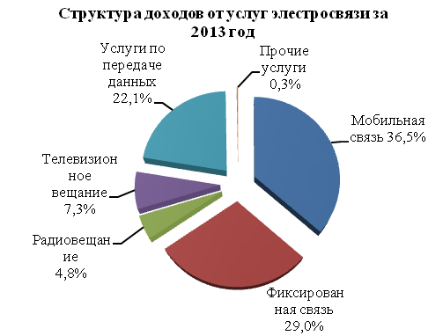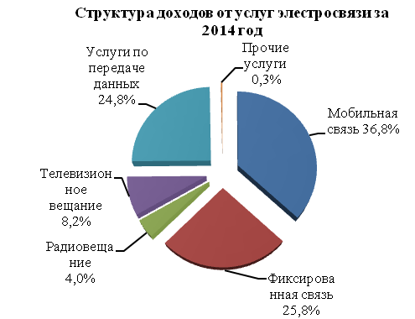
В структуре доходов от предоставления услуг электросвязи наибольший удельный вес продолжают занимать доходы от предоставления услуг мобильной связи – 36,8%. Вторыми по объему доходов являются доходы от предоставления услуг фиксированной связи – 25,8 %. Однако, по сравнению с 2013 годом их доля значительно сократилась (на 11,0%). В 2014 году наблюдался рост доходов от предоставления таких услуг, как: услуги по передаче данных на 16,0% (+ 26,2 млн.руб.) и услуги телевизионного вещания на 15,9% (+ 8,6 млн.руб.).
В сфере оказания услуг электросвязи лидером, по-прежнему, остается СЗАО «Интерднестрком», на долю которого приходится 706,1 млн. руб. (в 2013 году – 680,6 млн. руб.) или 92,2% суммарного дохода от предоставления услуг электросвязи.
СЗАО «Интерднестрком» также остается самым крупным оператором фиксированной связи, занимающим наибольший удельный вес по использованию монтированной емкости (97,3% от общего объема).
За 2014 год в республике было зарегистрировано 201 403 абонента, что на 2 647 абонента (1,3%) меньше, чем за 2013 год. Из общего числа зарегистрированных - 156 766 абонентов (77,8%) проживают в городских населенных пунктах, 44 637 абонентов (22,2%) - в сельских населенных пунктах.
Количество основных проводных телефонных аппаратов по городской телефонной сети осталось на уровне прошлого года и составило 158 526 шт., всего проводных телефонов сельской телефонной сети также не изменилось и составило 43 429 шт.
Наибольший удельный вес (74,6%) в голосовом трафике в сетях фиксированной связи принадлежит трафику в фиксированных местных сетях, соединения с абонентами сотовой мобильной связи составляют 12,7%, трафик к междугородным сетям и трафик к международным сетям составляют соответственно 6,5% и 6,2%.
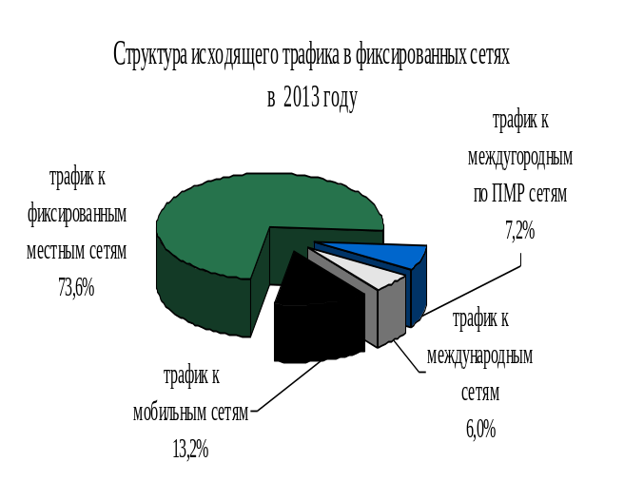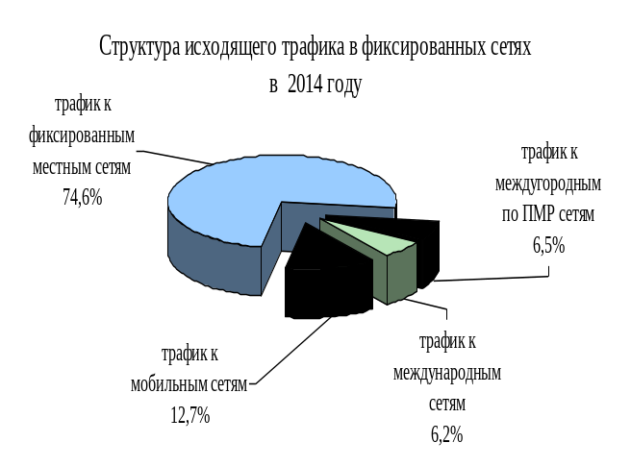
В 2014 году по сравнению с 2013 годом количество исходящих местных телефонных соединений по городской и сельской телефонной сети уменьшилось на 12,2 % или на 17 230,7 тыс. звонков и составило 123 886,3 тыс. соединений. Продолжительность местных телефонных соединений (исходящий трафик) так же снизилась на 9,4 % или на 27 489,5 тыс. минут и составила 266 339,2 тыс. минут. Таким образом, продолжительность одного среднестатистического исходящего разговора абонента местной телефонной сети составляет 2 минуты.
Количество исходящих местных телефонных соединений с абонентами сети сотовой мобильной связи уменьшилось на 4,0% и составило 45 982,4 тыс. соединений. Продолжительность исходящего одного среднестатистического разговора абонентов местных телефонных сетей с абонентами сети сотовой мобильной связи составляет 1 минуту.
При этом следует отметить, увеличение за 2014 год в республике показателей мобильной сотовой связи. Число абонентов мобильной сотовой связи по состоянию на 1 января 2015 года составило 341 067 абонентов и по сравнению с прошлым годом увеличилось на 10,1%.
В 2014 году общий объем голосового трафика (исходящего и входящего) в мобильных сетях составил 775 390,6 тыс. минут (12 923,2 тыс. часов) и увеличился по сравнению с прошлым годом на 38 568,0 тыс. минут (на 5,2%).
Среднемесячное количество минут (исходящих и входящих), потребленных одним пользователем в мобильных сетях (показатель MОU), в 2014 году составляет 189 минут (3,2 часа) в месяц, по сравнению с 2013 годом данный показатель увеличился незначительно (на 4,4%). В 2014 году из общего количества потребленных минут одним пользователем в мобильных сетях соединений по территории Приднестровской Молдавской Республики составляет 177 минут, что составляет 93,7% общего объема голосового трафика.
Отрасль почтовой связи является неотъемлемым элементом социальной инфраструктуры государства.
На территории республики услуги почтовой связи оказывают предприятия государственной формы собственности: ГУП «Почта Приднестровья», в состав которого входят 6 дочерних предприятий и ГУП «Марка Приднестровья», а также предприятия негосударственных форм собственности: ООО «СПН» и ООО «Экспресс – Курьер».
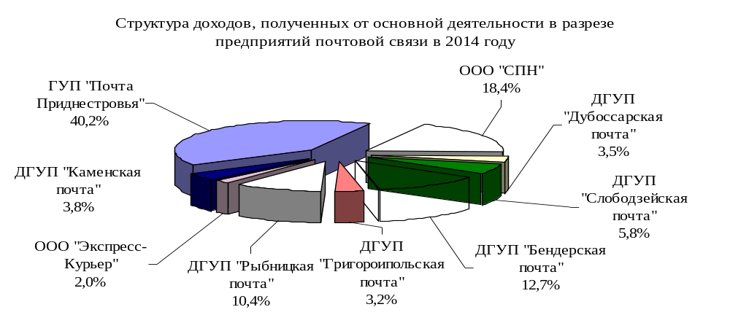
В 2014 году доходы, полученные от всех видов деятельности государственных предприятий почтовой связи (без учета стоимости товаров по цене поставщика), выросли на 3,5% и составили 9 599,6 тыс. руб.
Доходы от основной деятельности государственных предприятий почтовой связи увеличились на 5,9% и составили 5 032,6 тыс. руб.
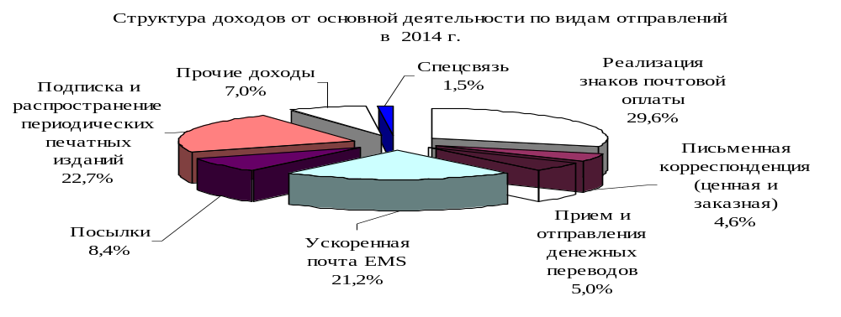
Рост доходов от основной деятельности обеспечили следующие виды услуг:
а) отправления посылок – на 42,1%.
б) оказание услуг спецсвязи – на 18,1 %;
в) подписка и распространение периодических печатных изданий – на 17,8% и составили сумму в размере 1 432,0 тыс. руб.;
Увеличение доходов от основной деятельности в основном связано с увеличением тарифов, за исключением отправления посылок и полученных прочих доходов.
Текущие затраты государственных предприятий почтовой связи по основным видам деятельности в 2014 году по сравнению с 2013 годом увеличились на 3,2 % и составили 22 960,0 тыс. руб.
Затраты на 1 рубль доходов от реализации услуг и товаров составили 2,11 руб. и по сравнению с 2013 годом повысились на 8 копеек.
Налоговая нагрузка на 1 рубль доходов увеличилась на 2,8% и составила 0,37 руб. против 0,36 руб. в 2013 году.
Результатом финансово-хозяйственной деятельности государственных предприятий почтовой связи в 2014 году является убыток, на покрытие которого была выделена дотация из Республиканского бюджета в сумме 18 652,6 тыс. руб. Непокрытый убыток составил 94,6 тыс. руб. и по сравнению с прошлым годом снизился на 131,9 тыс. руб., что свидетельствует о повышении эффективности работы предприятий отрасли.
Одной из основных проблем государственных предприятий почтовой связи является кредиторская задолженность персоналу по оплате труда, отсутствие финансовых возможностей на осуществление необходимых работ по приобретению автотранспорта, техническому перевооружению, а так же реконструкции и капитальному ремонту.
В целом в отрасли связи в 2014 году благодаря внедрению новых форм обслуживания населения, повышению качества и расширению спектра предоставляемых услуг, гибкой тарифной политики оператора, удовлетворению возрастающего спроса населения на телекоммуникационные услуги удалось сохранить повышенный интерес населения к потреблению предоставляемых услуг.

Потребительский рынок

Развитие потребительского рынка, характеризующееся на протяжении ряда лет повышательной динамикой, в 2014 году сменилось замедлением. При этом сегмент услуг демонстрировал рост («+»2,6%), в то время как розничный товарооборот сократился на 4,2%. На фоне умеренной динамики цен и потребительского спроса со стороны населения совокупный объем продаж товаров и услуг составил 9 793,5 млн. руб., или 97,9% (в текущих ценах) от уровня показателя 2013 года. В сопоставимой оценке его объем на 2,8% не достиг уровня базового показателя 2013 года.
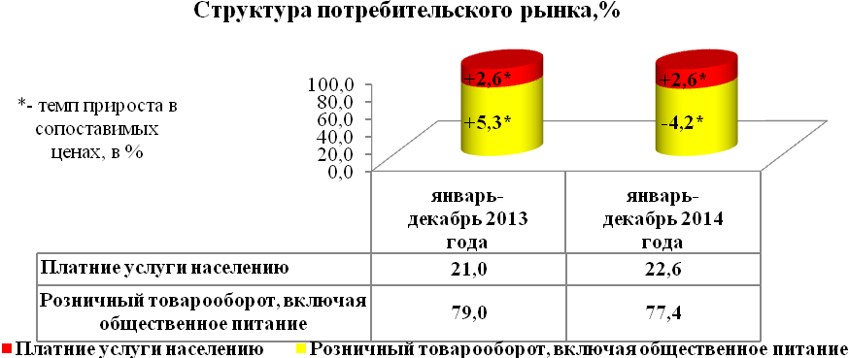

Розничная торговля

В 2014 году впервые за много лет сфера розничной торговли характеризовалась сжатием показателей. Так, суммарная стоимость приобретённых населением товаров по итогам 2014 года в текущих ценах уступила базовому показателю 2013 года 4,0%, а с учетом уравновешивания динамики доходов населения и роста цен (в сопоставимых ценах) – 4,2%, составив 7 580,8 млн. руб.

Динамика розничного товарооборота, %
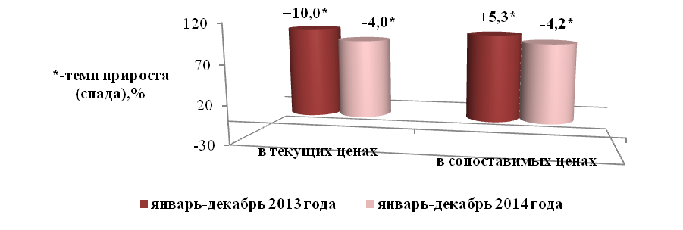
На фоне ценовой дефляции в сегменте непродовольственных товаров
(«-»3,6%) объем приобретения их населением в сопоставимой оценке сократился на 2,6%, сформировав в товарной структуре 57,4% (4 348,6 млн. руб.) совокупной емкости товарного рынка. Вместе с этим, относительная ценовая стабильность на рынке продуктов питания обусловила снижение реализации продовольственных товаров на 6,5% до
3 232,2 млн. руб. и соответственно сократила представительство в товарной структуре розничных продаж до 42,6%.
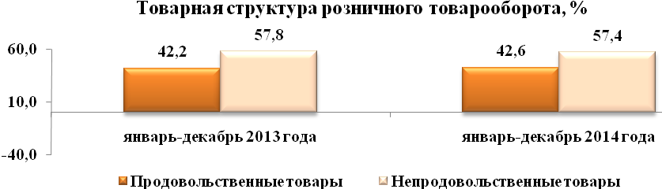
При этом, основная часть товарооборота (98,4%) была сформирована негосударственными организациями, включая физических лиц, в том числе на субъекты предпринимательства приходилось по оценке порядка 14,6% от общего объема розничных продаж.
Структура розничного товарооборота по формам собственности, %
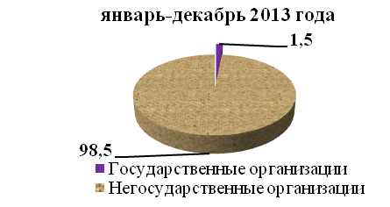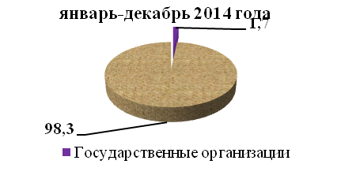
В сегменте общественного питания в 2014 году также наблюдается тенденция сужения спроса на услуги организаций отрасли. Так, абсолютная величина выручки организаций общественного питания составила 208,0 млн. руб. («-»5,6% в сопоставимых ценах), более трети доходов (38,7%) было получено субъектами малого бизнеса, объем которых вырос в текущих ценах по оценке на 10,1%.
Доминирующая доля емкости оборота организаций общественного питания (79,5%) по итогам 2014 года была сформирована в организациях негосударственной формы собственности, с незначительным сокращением объема («-»1,3%). На долю государственных и муниципальных организаций в рассматриваемом периоде приходилось соответственно 20,5% товарооборота общественного питания.

Рынок платных услуг населению
Спрос населения на платные услуги, стимулируемый как изменениями в поведении населения в использовании денежных доходов, так и необходимостью потребления тех услуг, которые на бесплатной основе не оказываются (бытовые услуги, жилищные, коммунальные, услуги связи, культуры и т.д.) расширился в 2014 году по отношению к сопоставимому показателю 2013 года на 2,6%, при этом абсолютная стоимость услуг, оказанных населению через все каналы реализации составила 2 212,7 млн. руб.
Динамика платных услуг населению (в процентах к предыдущему году)
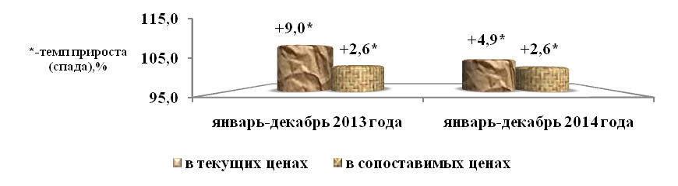
Присутствие частных и государственных, муниципальных организаций в данном сегменте потребительского рынка в 2014 году оценивается практически равным соответственно 49,8% и 50,2%.
Структура потребительских услуг по формам собственности, %
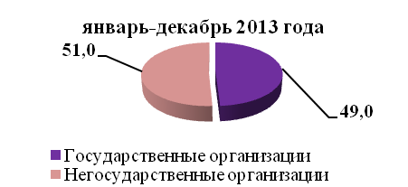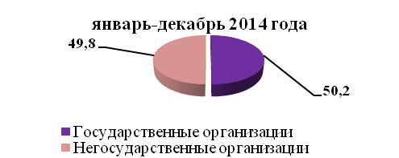
В 2014 году спрос населения к потреблению отдельных видов бытовых услуг сузился, что предопределило сокращение их объема на 8,3% и долевого участия в структуре потребительского рынка на 0,2 процентных пункта до 3,9%.
Таким образом, потребительский рынок, совершенствуя формы торговли и обслуживания населения, повышая уровень конкурентоспособности сегментов рынка, расширяя виды услуг, продолжает оказывать влияние на общеэкономическую динамику экономики республики.
Вместе с этим, нестабильная внешнеполитическая и экономическая конъюнктура и возможные геополитические риски отражаются на потребительском поведении населения и сказываются на динамике развития потребительского рынка в целом.

Ценовая и тарифная политика

Тарифная политика в сфере естественных монополий
Предельные уровни тарифов на услуги, оказываемые в сфере естественных монополий, сформированы на 2014 год с учетом норм действующего законодательства в области ценообразования, а также следующих факторов:
а) изменения цен на сырье и материалы, тарифов на энергоносители;
б) влияния прогнозируемой инфляции;
в) фактических результатов деятельности субъектов естественных монополий по итогам работы за прошедший расчетный период регулирования;
г) сокращения разницы между контрактной ценой приобретения природного газа и ценой природного газа, учитываемой для внутреннего рынка Приднестровской Молдавской Республики.
С 1 января 2014 года предусмотрено установление дифференцированных тарифов на услуги газоснабжения, электроснабжения и по снабжению тепловой энергией (отопление и подогрев воды) для населения в зависимости от временного периода (с 1 января по
31 марта 2014 года и с 1 апреля по 31 декабря 2014 года).

Услуги газоснабжения
С 1 января 2014 года предельные уровни тарифов на природный газ, транспортируемый по магистральным трубопроводам, распределительным сетям и отпускаемый различным категориям потребителей, увеличены:
а) для промышленных и прочих потребителей - с 3 161,46 руб. за тыс. куб.м
до 3 413,34 руб. за тыс. куб.м или на 7,97% в сравнении с предельным уровнем тарифа, установленным в 2013 году;
б) для государственных коммерческих организаций - с 1 902,37 руб. за тыс. куб.м
до 2 057,34 руб. за тыс. куб.м или на 8,15% в сравнении с предельным уровнем тарифа, установленным в 2013 году;
в) для муниципальных коммерческих организаций - с 2 208,12 руб. за тыс. куб.м
до 2 490,12 руб. за тыс. куб.м или на 12,77% в сравнении с предельным уровнем тарифа, установленным в 2013 году;
г) для организаций, учредителем либо акционером которых являются организации, зарегистрированные в государствах и на территориях, представляющих льготный режим налогообложения и (или) не предусматривающих раскрытия и предоставления информации при проведении финансовых операций с 3 161,46 руб. за тыс. куб.м до 3 877,31 руб. за тыс. куб.м или на 22,64% в сравнении с предельным уровнем тарифа, установленным в 2013 году;
д) для организаций и учреждений, финансируемых из бюджетов всех уровней –
с 1 787,33 руб. за тыс. куб.м до 1 931,92 руб. за тыс. куб.м или на 8,09% в сравнении с предельным уровнем тарифа, установленным в 2013 году;
е) для населения на цели пищеприготовления, отопления жилых помещений от индивидуальных приборов теплоснабжения и подогрева воды:
1) за объем, потребленный в пределах (включительно) установленного лимита в месяц:
– с 1 января по 31 марта 2014 года - на уровне тарифа, действовавшего в 2013 году;
– с 1 апреля по 31 декабря 2014 года - с 0,82 руб. за 1 куб.м до 0,87 руб. за 1 куб.м или на 6,10% в сравнении с предельным уровнем тарифа, установленным в 2013 году;
2) за объем, потребленный свыше установленного лимита в месяц:
– с 1 января по 31 марта 2014 года - на уровне тарифа, действовавшего в 2013 году;
– с 1 апреля по 31 декабря 2014 года - с 1,00 руб. за 1 куб.м до 1,12 руб. за 1 куб.м или на 12,00% в сравнении с предельным уровнем тарифа, установленным в
2013 году.

Услуги по снабжению электрической энергией
С 1 января 2014 года предельные уровни тарифов в сфере электроэнергетики по категориям потребителей установлены в следующих размерах:
а) тариф на электрическую энергию, отпускаемую промышленным и прочим потребителям:
1) присоединенным к передающим сетям – 0,95 руб. за 1 кВт.ч, что на
17,28% выше предельного уровня тарифа, действующего в 2013 году;
2) присоединенным к распределительным сетям – 1,19 руб. за 1 кВт.ч, что на
11,21% выше предельного уровня тарифа, действующего в 2013 году;
б) тариф на электрическую энергию, отпускаемую государственным коммерческим организациям:
1) присоединенным к передающим сетям – 0,67 руб. за 1 кВт.ч, что на
17,54% выше предельного уровня тарифа, действующего в 2013 году;
2) присоединенным к распределительным сетям – 0,92 руб. за 1 кВт.ч, что на
12,20% ниже предельного уровня тарифа, действующего в 2013 году;
в) тариф на электрическую энергию, отпускаемую муниципальным коммерческим организациям:
1) присоединенным к передающим сетям – 0,76 руб. за 1 кВт.ч, что на
20,63% выше предельного уровня тарифа, действующего в 2013 году;
2) присоединенным к распределительным сетям – 1,01 руб. за 1 кВт.ч, что на
14,77% выше предельного уровня тарифа, действующего в 2013 году;
г) тариф на электрическую энергию, отпускаемую организациям, учредителем либо акционером которых являются организации, зарегистрированные в государствах и на территориях, представляющих льготный режим налогообложения и (или) не предусматривающих раскрытия и предоставления информации при проведении финансовых операций:
1) присоединенным к передающим сетям – 1,04 руб. за 1 кВт.ч, что на
28,40% выше предельного уровня тарифа, действующего в 2013 году;
2) присоединенным к распределительным сетям – 1,27 руб. за 1 кВт.ч, что на
18,69% выше предельного уровня тарифа, действующего в 2013 году;
д) тариф на электрическую энергию, отпускаемую организациям и учреждениям, финансируемым из бюджетов всех уровней – 0,53 руб. за 1 кВт.ч, что на 3,92% выше предельного уровня тарифа, действующего в 2013 году;
е) тариф на электрическую энергию, отпускаемую организациям городского электрического транспорта, – 0,58 руб. за 1 кВт.ч, что на 13,73% выше предельного уровня тарифа, действующего в 2013 году;
ж) тариф на электрическую энергию, отпускаемую населению на бытовые нужды:
1) 1 января по 31 марта 2014 года:
- за объем, потребленный до 150 кВт.ч электроэнергии в месяц (включительно) – на уровне тарифа, действующего в 2013 году;
- за объем, потребленный свыше 150 кВт.ч - на уровне тарифа, действующего
в 2013 году;
2) с 1 апреля по 31 декабря 2014 года:
- за объем, потребленный до 150 кВт.ч электроэнергии в месяц (включительно) –
0,57 руб. за 1 кВт.ч, что на 9,62% выше предельного уровня тарифа, действующего
в 2013 году;
- за объем, потребленный свыше 150 кВт.ч - 0,72 руб. за 1 кВт.ч, что на
28,57% выше предельного уровня тарифа, действующего в 2013 году;
з) тариф на электрическую энергию, отпускаемую населению, проживающему в жилых домах, оборудованных в установленном порядке кухонными электроплитами:
1) с 1 января по 31 марта 2014 года:
- за объем, потребленный до 250 кВт.ч электроэнергии в месяц (включительно) – на уровне тарифа, действующего в 2013 году;
- за объем, потребленный свыше 250 кВт.ч электроэнергии в месяц – на уровне тарифа, действующего в 2013 году;
2) с 1 апреля по 31 декабря 2014 года:
- за объем, потребленный до 250 кВт.ч электроэнергии в месяц (включительно) –
0,57 руб. за 1 кВт.ч, что на 9,62% выше предельного уровня тарифа, действующего в
2013 году;
- за объем, потребленный свыше 250 кВт.ч электроэнергии в месяц – 0,72 руб. за
1 кВт.ч, что на 28,57% выше предельного уровня тарифа, действующего в
2013 году;
и) тариф на электрическую энергию, отпускаемую организациям, осуществляющим управление многоквартирным домом (общежитием), товариществам собственников жилья, жилищным и жилищно-строительным кооперативам на общедомовые нужды в жилищном фонде:
1) с 1 января по 31 марта 2014 года на уровне тарифа, действующего в 2013 году;
2) с 1 апреля по 31 декабря 2014 года – 0,72 руб. за 1 кВт.ч, что на 28,57% выше предельного уровня тарифа, действующего в 2013 году.
Услуги по снабжению тепловой энергией (отопление и подогрев воды)
В 2014 году предельный уровень тарифов на услуги по снабжению тепловой энергией (отопление и подогрев воды) по отношению к 2013 году в среднем по Республике составил:
а) для населения:
1) с 1 января по 31 марта 2014 года:
- тепловая энергия, отпускаемая в Гкал – остался на уровне тарифа, действующего в 2013 году;
- выработка тепловой энергии – снижена на 5,16%;
- транспортировка тепловой энергии – рост на 6,40%;
2) с 1 апреля по 31 декабря 2014 года:
- тепловая энергия, отпускаемая в Гкал – рост на 11,12%;
- выработка тепловой энергии – рост на 2,51%;
- транспортировка тепловой энергии – рост на 21,80%, что обусловлено перераспределением суммы технических потерь с выработки на транспортировку тепловой энергии;
б) для бюджетных организаций и прочих потребителей с 1 января по 31 декабря
2014 года:
- тепловая энергия, отпускаемая в Гкал – рост на 6,08%;
- выработка тепловой энергии – снижена на 3,39%;
- транспортировка тепловой энергии – рост на 30,38%,
- поверили, это по что обусловлено перераспределением суммы технических потерь с выработки на транспортировку тепловой энергии.
Услуги водоснабжения и водоотведения (канализация)
С 1 января 2014 года предельные уровни тарифов на услуги водоснабжения и водоотведения (канализация), оказываемые государственным унитарным предприятием «Водоснабжение и водоотведение», на всей территории Приднестровской Молдавской Республики установлены на уровне тарифа, действующего в 2013 году:
а) на услуги водоснабжения – 3,70 руб. за 1 куб.м;
б) на услуги водоотведения (канализация) – 3,48 руб. за 1 куб.м.

Услуги на перевозку пассажиров электрическим транспортом и услуги железнодорожного транспорта в местном сообщении
С 1 января 2014 года тарифы на услуги по перевозке пассажиров электрическим транспортом и стоимость проездных билетов на данный вид услуг установлены на уровне действующих фиксированных тарифов в 2013 году.
Предельные уровни тарифов на услуги железнодорожного транспорта в местном сообщении с 1 января 2014 года по сравнению с предельными уровнями тарифов, утвержденными в 2013 году, увеличены на 9,0%, что обусловлено обеспечением покрытия экономически обоснованных затрат и получением обоснованной нормы прибыли (рентабельности) в регулируемой деятельности.
Ценовая тарифная политика в сфере социально значимых товаров (работ, услуг)
а) мука для хлебопечения
С 1 января 2014 года предельные отпускные цены на муку пшеничную для хлебопечения по сравнению с предельными отпускными ценами, действующими в 2013 году снижены на:
– муку пшеничную, высшего сорта на 14,20%;
– муку пшеничную, сорт «Днестровский» на 15,20%;
– муку пшеничную, первый сорт на 13,00%;
– муку пшеничную, второй сорт на 12,20%.
Предельная отпускная цена на муку ржаную для хлебопечения по сравнению с предельной отпускной ценой, действующей в 2013 году, увеличена на 1,30%.
б) хлеб и хлебобулочные изделия
С 1 января по 30 ноября 2014 года предельные отпускные цены на хлеб и хлебобулочные изделия, установлены на уровне предельных отпускных цен, утвержденных на 2013 год.
С 1 декабря 2014 года предельные отпускные цены на хлеб и хлебобулочные изделия, в среднем повышены:
- по ЗАО «Тираспольский хлебокомбинат» - на 10,6%;
- по ГУП «Бендерский хлеб» - на 4,9%;
- по ЗАО «Рыбницкий хлебокомбинат» - на 12,6%;
в) услуги телефонной сети в части регулирования следующих тарифов
С 1 января 2014 года предельные уровни тарифов на услуги телефонной сети установлены на уровне предельных уровней тарифов, утвержденных на 2013 год;
г) услуги по техническому обслуживанию и ремонту лифтов, расположенных в объектах жилищного фонда и организациях бюджетной сферы
Предельный уровень тарифов на работы по техническому обслуживанию и ремонту лифтов в объектах жилищного фонда установлен в 2014 году на 19,30% выше установленного уровня на 2013 год. В то же время предельный уровень тарифа на диагностику и освидетельствования лифтов установлен на уровне 2013 года.
Для организаций бюджетной сферы предельный уровень тарифов на работы по техническому обслуживанию и ремонту лифтов установлен в зависимости от этажности и грузоподъемности.
д) услуги почтовой связи (пересылка письменной корреспонденции, посылок, денежных переводов) – с 1 января 2014 года увеличены в среднем на
8,80% по сравнению с действующими тарифами 2013 года.
е) услуги телеграфной связи – с 1 января 2014 года предельные уровни тарифов на услуги телеграфной связи установлены на уровне предельных уровней тарифов, утвержденных на 2013 год.
ж) услуги по содержанию и ремонту (включая капитальный) жилищного фонда, санитарному содержанию зданий и прилегающих территорий
Предельный уровень тарифа на услуги по содержанию и ремонту (включая капитальный) жилищного фонда, санитарному содержанию зданий и прилегающих территорий на 2014 год на 6,25% выше установленного предельного уровня тарифа на 2013 год. При этом, в 2014 году рост предельного уровня тарифа на капитальный ремонт составил 7,14%, на услуги по техническому обслуживанию и ремонту внутридомовых сетей холодного водоснабжения и канализации – 12,50%, на услуги по уборке, промывке и дезинфекции мусоропроводов, мусорокамер 8,33%, на услуги по уборке лестничных клеток, холлов, коридоров и других мест общего пользования зданий – 40,0%.
Предельный уровень тарифа на услуги, оказываемые в общежитиях по содержанию и ремонту (включая капитальный) жилищного фонда, санитарному содержанию зданий и прилегающих территорий, на 2014 год установлен на уровне предельного тарифа на данные услуги, действующего в 2013 году.
з) услуги по найму государственной и муниципальной жилой площади
Предельные уровни тарифов на услуги по найму государственной и муниципальной жилой площади в 2014 году увеличены на 14,28% по сравнению с тарифами, действующими в 2013 году.
и) услуги по сбору и вывозу твёрдых и жидких бытовых отходов
Предельные уровни тарифов на услуги по сбору и вывозу твердых и жидких бытовых отходов, оказываемые в 2014 году по сравнению с тарифами 2013 года представлены следующим образом:
-по г. Днестровск – увеличение на 1,60%;
-по г. Бендеры – увеличение на 1,66% (по вывозу твёрдых бытовых отходов) и на 8,00% (по вывозу жидких бытовых отходов);
-по г. Григориополь – увеличение на 6,53%;
-по г. Дубоссары – увеличение на 16,22% (по вывозу твёрдых бытовых отходов) и на 8,01% (по вывозу жидких бытовых отходов);
-по г. Рыбница – увеличение на 6,90%;
-по г. Тирасполь и остальным районам – тарифы сохранены соответственно на уровне 2013 года.
к) услуги по перевозке пассажиров и багажа автомобильным транспортом общего пользования на регулярных маршрутах и услуги по продаже проездных документов –
с 1 января 2014 года тарифы установлены на уровне 2013 года.
Предельный уровень тарифа на услугу «Внутригородские (внутрипоселковые) перевозки (маршрутных такси), на регулярных внутригородских (внутрипоселковые) маршрутах, независимо от расстояния поездки в черте города (поселка)» в 2014 году по сравнению с предельным уровнем тарифа, действующим в 2013 году, увеличен на 16,70%.
Тарифная политика в сфере услуг государственных и муниципальных учреждений
Рост предельных уровней тарифов на услуги государственных и муниципальных учреждений в 2014 году по отношению к предельным уровням тарифов, действовавшим в 2013 году, в среднем не превышает 9,00%.
Тарифная политика в сфере работ, услуг по стандартизации, метрологии и обязательной сертификации продукции и услуг
Предельные уровни тарифов на услуги по стандартизации, метрологии в 2014 году увеличены на 9,0% по сравнению с тарифами, действовавшими в 2013 году, на услуги по обязательной сертификации продукции увеличены на 4,7% по сравнению с тарифами, действовавшими в 2013 году.
Инфляционные процессы
В январе-декабре 2014 года на потребительском рынке республики продолжилась тенденция замедления динамики цен. В целом инфляционный фон по итогам января-декабря 2014 года сложился на уровне 100,98% против 103,63% в январе-декабре
2013 года.
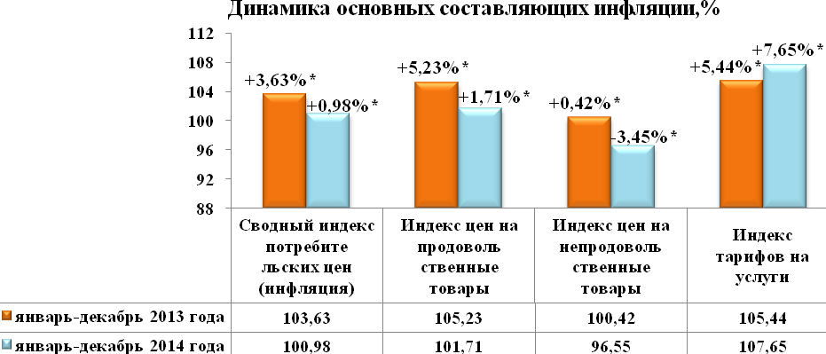
* прирост (снижение) индекса цен, %
Такое низкое значение сводного индекса потребительских цен зафиксировано в Приднестровье впервые.
Динамика сводного индекса потребительских цен (инфляция) за предыдущие годы представлена ниже:
Сводный индекс потребительских цен (инфляция) за январь-декабрь, %
2005 г. | 2006 г. | 2007 г. | 2008 г. | 2009 г. | 2010 г. | 2011 г. | 2012 г. | 2013 г. | 2014 г.
110,83 | 108,89 | 129,42 | 125,11 | 105,70 | 113,24 | 115,98 | 110,43 | 103,63 | 100,98
На протяжении января-декабря 2014 года инфляционный фон на потребительском рынке республики формировался в сегменте административно-регулируемых услуг и поддерживался сезонным фактором в сфере товаров.
На фоне устойчивых дефляционных процессов по большинству виду товаров в продовольственном сегменте потребительского рынка (удешевление яиц – на 5,80%, муки – на 0,34%, молока и молочной продукции – на 0,93%, сыра – на 5,54%, консервов овощных – на 1,44%, сахара – на 7,72%, рыбопродуктов – на 4,62%, макаронных и крупяных изделий – на 1,92%) в совокупности с повышением цен на хлеб и хлебобулочные изделия на 8,15%, а также на плодоовощную продукцию на 12,23%, общий инфляционный фон в продовольственном сегменте потребительского рынка в январе-декабре 2014 года составил 1,71% (в январе-декабре 2013 года – 5,23%).
В 2014 году отмечается ценовая стабильность в сфере непродовольственных товаров с дефляцией «-»3,45% (в январе-декабре 2013 года «+»0,42%). Понижательный ценовой тренд в данном сегменте потребительского рынка зафиксирован по следующим видам товаров: вычислительная техника (-2,00%), телерадиотовары (-7,56%), медикаменты (-4,65%), топливо (бензин) (-26,10%) и др.
Наибольшее влияние в общем повышении инфляционного давления на потребительском рынке в 2014 году оказывала инфляция в сфере цен и тарифов на услуги. По итогам 2014 года инфляционная нагрузка в данном сегменте возросла до 7,65%, что превысило сопоставимое значение предыдущего года на 2,21 процентных пункта. Однако, данное инфляционное влияние было ожидаемым и связано с повышением цен на жилищно-коммунальные услуги - на 10,83% (в январе-декабре 2013 года – на 10,79%), тарифов на услуги связи - на 5,20% (в январе-декабре 2013 года – «-»5,12%).
Кроме того, весомое инфляционное давление в сфере услуг в обозначенном периоде создало повышение стоимости услуг дошкольного воспитания («+»57,26%), услуг организаций культуры («+»18,48%), медицинских услуг («+»15,23%), услуг правового характера («+»8,85%). В то же время подешевели ритуальные услуги на 12,21%, а также услуги банковского сектора - на 21,62%.
Таким образом, при влиянии импортируемой инфляции с сочетанием принятых мер со стороны государства в 2014 году в республике отмечается существенное ослабление инфляционного давления.
Таблица №16
Сравнительный анализ индекса потребительских цен на товары и услуги в 2014 году
( в процентах к декабрю предыдущего года)
 | Российская  Федерация | Беларусь | Украина | Молдова | ПМР
Сводный индекс потребительских цен (инфляция) | 111,4 | 118,1 | 124,9 | 104,7 | 100,98
в том числе:
индекс цен на продовольственные товары | 115,4 | 118,6 | 124,8 | 105,1 | 101,71
индекс цен на непродовольственные товары | 108,1 | 108,0 | …* | 106,5 | 96,55
индекс тарифов на услуги | 110,5 | 135,2 | …* | 101,6 | 107,65
* - данные отсутствуют
Сравнивая индекс потребительских цен на товары и услуги Приднестровской Молдавской Республики за 2014 год с аналогичным показателем Российской Федерации, Республики Беларусь, Украины, Республики Молдова, зафиксировано существенное замедление инфляционных процессов в республике, что обусловлено стабильностью валютного курса, а также проводимыми антиинфляционными мерами со стороны государства и бизнеса. В результате чего, инфляция на потребительском рынке республики сложилась ниже данного показателя в Российской Федерации, Беларусь, Украины и Молдове.

Малое предпринимательство
В 2014 году количество субъектов малого бизнеса составило 4 337 организаций, при этом порядка 88,5% (3 840 организаций) всех субъектов малого предпринимательства являются микропредприятиями.
Наиболее привлекательной сферой малого бизнеса остается торговля и общепит (47,7% от общего количества). В промышленности, строительстве и сельском хозяйстве сосредоточено порядка 27,3% общего количества организаций малого бизнеса республики.
В соответствии со структурой распределения организаций малого предпринимательства по отраслям экономики наибольшее количество занятых приходится на следующие отрасли: торговля и общепит – 6 311 человек («+» 2,5% по сравнению с уровнем 2013 года); промышленность – 2 911 работников («-»3,3%); сельское хозяйство – 1 520 человек («+»14,1%); строительство - 1 587 трудящийся («+»6,2%); операции с недвижимым имуществом – 713 занятых («+»0,4%).
В целом средняя численность работников списочного состава (без внешних совместителей) в 2014 году выросла незначительно на 67 человек или на 0,4% к уровню 2013 года и составила 16 408 человек, из них 53,8% (8 830 человек) работают на микропредприятиях, численность которых за рассматриваемый период выросла на 5,0%, и соответственно 46,2% (7 578 человек) всех занятых в малом бизнесе – малые предприятия («-»4,5% или 354 человек к уровню 2013 года).

Структура организаций малого предпринимательства в разрезе отраслей экономики
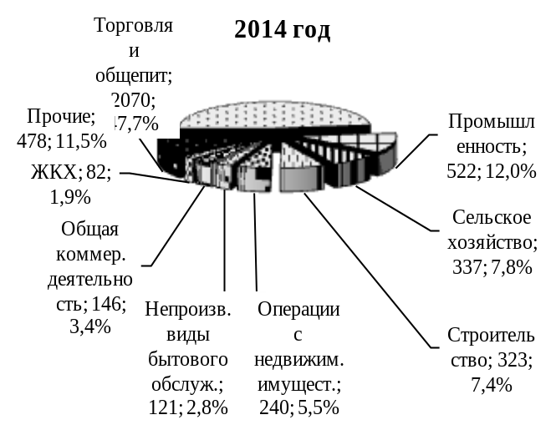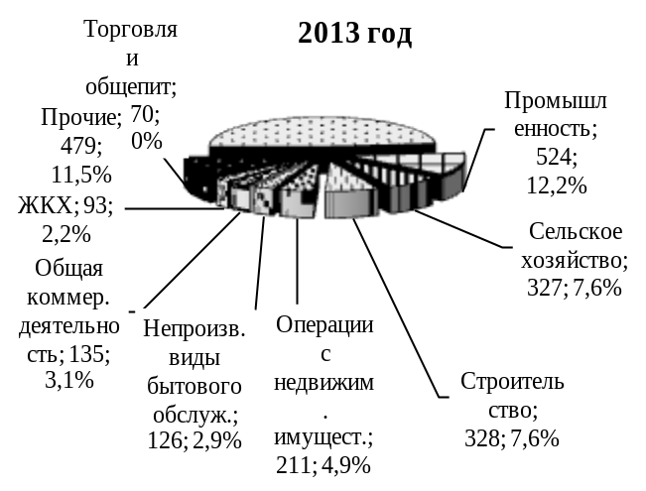 (количество организаций, удельный вес %)
Следует отметить, что в рассматриваемом периоде отмечается сокращение доли занятых в организациях малого предпринимательства в общей численности занятых в экономике с 12,3% в 2013 года до 13,8% в 2014 году.
В рассматриваемом периоде номинальная среднемесячная начисленная заработная плата одного работника в организациях малого бизнеса сложилась на уровне 3 330,0 руб. (82,4% от общереспубликанской среднемесячной начисленной заработной платы на одного работника), превысив сопоставимый уровень 2013 года на 9,6%. Необходимо отметить, что заработная плата в сфере малого предпринимательства остается на низком уровне и составляет лишь 64,6% к средней величине заработной платы во внебюджетном секторе.
Наиболее высокий уровень заработной платы отмечен в таких отраслях как: «Информационно - вычислительное обслуживание» «Отдых и туризм (физкультура)», «Связь», «Образование».
В 2014 году субъекты малого предпринимательства демонстрируют увеличение капитальных вложений. По итогам отчетного периода инвестиции в основной капитал (в части новых и приобретенных по импорту основных средств) выросли по сравнению с 2013 годом на 5,6% до 274,9 млн. руб. и сформировали 14,5% от общего объема инвестиций в основной капитал по республике (в 2013 году – 17,8%).
Положительная динамика была характерна для нескольких направлений малого предпринимательства. Объем капитальных вложений организаций сельского хозяйства по итогам 2014 года вырос почти в 2 раза по сравнению с 2013 годом до 80,9 млн. руб. Увеличение инвестиционной активности было отмечено по организациям здравоохранения и социального обеспечения, объем средств адресованных на долгосрочное развитие вырос на 35% до 1,2 млн. руб.
Сужение инвестиционных вложений отмечается по организациям отрасли «Операции с недвижимым имуществом» на 5,3% до 15,1 млн. руб., что объясняется замедлением строительства торговых площадей, сдаваемых в аренду, а также по организациям отрасли «Промышленность» на 30,5% до 19,4 млн. руб. Также существенный спад демонстрируют организации: строительства на 25,2% до 52,0 млн. руб. и организации торговли и общепита на 19,1% до 58,6 млн. руб.
Из общего объема инвестиционных вложений в основной капитал предприятий малого предпринимательства порядка 62,3% было осуществлено малыми предприятиями и соответственно 37,7% микропредприятиями.
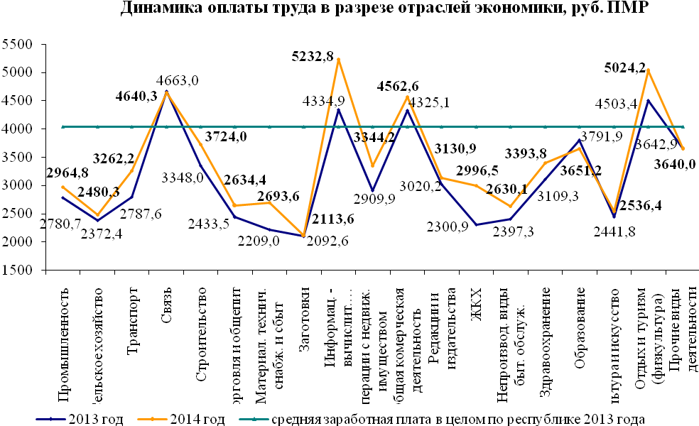
Инвестиции в основной капитал (в части новых и приобретенных по импорту основных средств), млн. руб.
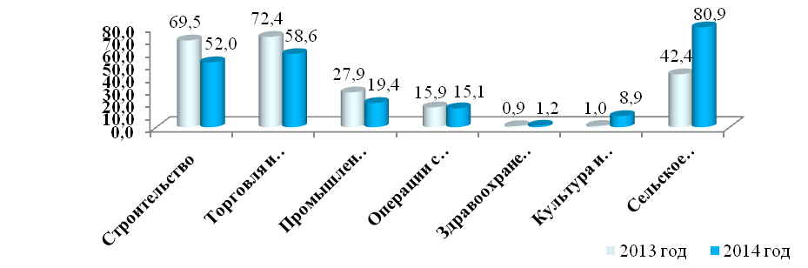
Объем произведенной продукции (работ, услуг) (в текущих ценах) организациями малого бизнеса за 2014 год составил 2 134,2 млн. руб., увеличившись по отношению к соответствующему показателю 2013 года на 4,6%, из него 61,0% произведено малыми предприятиями.
В разрезе основных видов промышленной продукции отмечено увеличение производства таких видов продукции, как: мука всего – на 60,5%; изделия неармированные бетонные – на 57,0%; комбикорма – на 53,3%; сборные конструкции и изделия ж/бетон. – на 20,4%; швейные изделия – на 18,1%.
Доход от продаж, полученный организациями малого предпринимательства в 2014 году, составил 4 643,3 млн. руб. (20,3% от общереспубликанского показателя), превысив сопоставимое значение 2013 года на 13,1%. Стоит отметить, что на доход от продажи товаров приходится порядка 65,4% всех доходов или 3 037,3 млн. руб., базисный уровень в текущих ценах увеличен на 16,7%.
Результатом финансово-хозяйственной деятельности субъектов малого предпринимательства (без физических лиц) явилась сальдированная чистая прибыль в сумме 287,1 млн. руб., что ниже на 28,2% уровня 2013 года. При этом с прибылью сработали и малые предприятия (130,0 млн. руб. или 45,3% от совокупного показателя) и микропредприятия (157,1 млн. руб. или 54,7% от совокупного показателя).
В 2014 году с прибылью в сумме 428,9 млн. руб. сработали 46,3% (от общего числа) организаций малого бизнеса. Наибольший ее размер был сформирован в организациях торговли и общественного питания, сельского хозяйства и промышленности: 30,8%, 18,3% и 11,2% совокупного объема чистой прибыли соответственно. Вместе с тем, на эти отрасли приходятся и самые большие убытки (29,2%, 10,0% и 19,5% совокупного размера убытков соответственно). В целом суммарный убыток, полученный организациями малого предпринимательства, сложился в размере 141,8 млн. руб., а количество нерентабельных организаций составило 38,8% от общего числа. Не получили финансового результата 14,9% организации.
В целом за 2014 год организациями малого предпринимательства в бюджеты всех уровней и внебюджетные фонды фактически внесено налогов и платежей в сумме 384,2 млн. руб., что на 9,6% превышает сопоставимый показатель 2013 года, доля которых в общей сумме налоговых поступлений консолидированного бюджета за 2014 год составила 15,1%. При этом, удельный вес налоговых платежей, поступающих от малых предприятий составляет 58,6% (225,2 млн. руб.) от общего объема по предприятиям малого бизнеса, а их фактическая величина выросла на 7,3% по сравнению с 2013 годом. Микропредприятиями за рассматриваемый период в бюджеты всех уровней и внебюджетные фонды фактически внесено 159,0 млн. руб. (41,4% общего объема налоговых платежей субъектов малого предпринимательства), что на 13,0% превышает базисный уровень прошлого года.
Наибольший удельный вес в структуре налоговых поступлений обеспечивают:
- налог на доходы организаций – 33,6% или 128,9 млн. руб.;
- единый социальный налог – 31,3% или 120,4 млн. руб.;
Кроме организаций негосударственной формы собственности малый бизнес представлен и индивидуальными предпринимателями, осуществляющими свою деятельность по патенту.
Количество индивидуальных предпринимателей за 2014 год составило 25 167 чел, что превышает сопоставимое значение 2013 года на 3 543 человек. Количество выданных патентов в рассматриваемом периоде превысило сопоставимый показатель 2013 года на 22 889 единиц, составив 152 682 патентов, совокупная стоимость которых увеличилась на 23,6 млн. руб., составив 76,4 млн. руб.
Таблица №16
Структура индивидуального предпринимательства ПМР
за 2014 год в разрезе городов и районов
Наименование района | Кол-во зарегистрированных предпринимателей |  | Количество выданных патентов |  | Общая сумма поступлений от платы за патент, сумм обязательных страховых взносов
 | Чел. | % | Ед. | % | Руб. | %
Всего по ПМР | 25 167 | 100,0 | 152 682 | 100,0 | 76 422 344 | 100,00
г. Тирасполь | 7 108 | 28,2 | 55 126 | 36,1 | 25 908 991 | 33,9
г. Бендеры | 4 806 | 19,1 | 34 500 | 22,6 | 18 218 155 | 23,8
г. Рыбница и Рыбницкий район | 3 769 | 15,0 | 19 759 | 12,9 | 9 723 671 | 12,7
г. Дубоссары и Дубоссарский район | 2 783 | 11,1 | 13 571 | 8,9 | 5 493 465 | 7,2
г. Слободзея и Слободзейский район | 3 167 | 12,6 | 16 682 | 10,9 | 11 119 022 | 14,5
г. Григориополь и Григориопольский район | 2 312 | 9,2 | 7 921 | 5,2 | 3 470 267 | 4,5
г. Каменка и Каменский район | 1 222 | 4,9 | 5 123 | 3,4 | 2 488 773 | 3,3
Усредненная среднемесячная стоимость одного патента в отчетном периоде составила 613,8 руб., что выше уровня 2013 года на 8,0%.
Традиционно наиболее привлекательной зоной развития индивидуального предпринимательства остается г. Тирасполь и г. Бендеры, обеспечивающие 57,7% всех поступлений от платы за предпринимательский патент и сумм обязательных страховых взносов.
Основное количество индивидуальных предпринимателей, по-прежнему, задействовано в сфере торговли и общепита (67,3% от общей численности выданных патентов).
Для возможности выполнения и оказания различного рода работ и услуг в 2014 году было выдано 37 046 патентов, что составляет 24,3% от общего числа.
В рассматриваемом периоде на деятельность индивидуальных предпринимателей в производственном секторе количество выданных патентов составило 5872 единиц, что составляет 3,8% от общего числа.
Число патентов, выданных на осуществление сельскохозяйственной деятельности, составило 6 977 единицы, что составляет 4,6% от общего числа.
С целью государственной поддержки предприятий малого бизнеса проводится работа по упрощенной системе налогообложения, ведения бухгалтерского учета и отчетности для отдельных категорий юридических лиц - субъектов малого предпринимательства. Количество организаций, перешедших на данную систему налогообложения за 2014 года, составило 92 единицы.
На основании анализа выполнения мероприятий развития и поддержки малого предпринимательства, можно сделать вывод о том, что вклад малого предпринимательства в экономику республики с каждым годом становится более существенным: растет объем выпускаемой продукции, работ и услуг, улучшается их ассортимент, за счет внедрения новых технологий повышается качество, растет количество занятых, а также увеличиваются налоговые поступления в бюджеты всех уровней. Несмотря на созданные к настоящему времени в республике экономические и правовые основы, малое предпринимательство развивается темпами, недостаточными для удовлетворения потребностей экономики. Предпринимательская активность низкая, при этом подавляющее количество организаций малого бизнеса задействованы в отрасли торговли и общепита, в которой не создается валовой продукт с высокой добавленной стоимостью.

Экология

Экологическая ситуация, сложившаяся на территории Приднестровской Молдавской Республики, и специфика проблем окружающей среды в каждом из ее районов определяются особенностью местных природно-климатических условий, а также характером и масштабами воздействия промышленности, транспорта, сельского и коммунального хозяйства на окружающую природную среду.
По итогам 2014 года анализ данных загрязнения воздуха свидетельствует о тенденции снижения вредных выбросов в атмосферный воздух в результате перехода
ЗАО «Молдавская ГРЭС» на потребление газообразного топлива вместо твердого (угля). В целом по республике валовой выброс загрязняющих веществ в 2014 году снизился по отношению к показателю 2013 года на 9,3% и достиг 59 964,5 тонн.
Выбросы вредных веществ от стационарных источников в целом по республике снизились на 41,0% к уровню 2013 года до 13 461,4 тонн. Данное снижение отмечено по всем городам и районам, за исключением г. Рыбница и Рыбницкого района, г. Слободзея и Слободзейского района.
Увеличение количества выбросов загрязняющих веществ от стационарных источников объясняется в основном за счет увеличения выпуска продукции на ведущих предприятиях г. Рыбница и Рыбницкого района: ОАО «Молдавский металлургический завод» и ЗАО «Рыбницкий цементный комбинат». На долю этих предприятий пришлось 81,0% выбросов загрязняющих веществ от общего объема выбросов, отходящих от стационарных источников.
Таблица №17
Выбросы вредных веществ в атмосферный воздух в разрезе городов и районов за 2014 год
(тонн, %)
Город, район | Всего |  | От стационарных источников |  | От передвижных источников
Город, район | 2014 г. | в % к 2013 г. | 2014 г. | в % к 2013 г. | 2014 г. | в % к. 2013 г.
г. Тирасполь | 11 594,9 | 107,0 | 1 583,6 | 90,2 | 10 011,3 | 110,2
г. Днестровск | 4 939,2 | 32,8 | 4 836,6 | 32,5 | 102,6 | 60,0
в том числе:  ЗАО «Молдавская ГРЭС" | 4 922,0 | 32,7 | 4 819,4 | 32,4 | 102,6 | 60,0
г. Бендеры | 6 628,1 | 96,3 | 640,6 | 76,5 | 5 987,5 | 99,1
г. Рыбница и Рыбницкий р-н | 16 371,8 | 119,7 | 4 503,6 | 127,6 | 11 868,2 | 117,0
г. Дубоссары и Дубоссарский р-н | 6 648,8 | 89,7 | 112,8 | 78,3 | 6 536,0 | 89,9
г. Григориополь и Григориопольский р-н | 2 340,9 | 195,5 | 55,5 | 80,1 | 2 285,4 | 202,6
г. Слободзея и Слободзейский р-н | 10 144,3 | 99,9 | 1 694,0 | 107,8 | 8 450,3 | 98,5
г. Каменка и Каменский р-н | 1 296,5 | 147,6 | 34,7 | 73,1 | 1 261,8 | 151,8
Всего | 59 964,5 | 90,7 | 13 461,4 | 59,0 | 46 503,1 | 107,5

Кроме того, зафиксирован рост выбросов загрязняющих веществ в атмосферу от стационарных источников по г. Слободзея и Слободзейскому району (+7,8) за счет газокомпрессорной станции (ГКС) ООО «Тираспольтрансгаз-Приднестровье», выбросы которого составили 90,2% от общего количества выбросов загрязняющих веществ, поступивших в атмосферу от стационарных источников по району.
Доминирующее влияние на уровень загрязнения атмосферы городов и районам республики оказывают выбросы от передвижных источников (77,6% от общего количества выбросов по республике).
Количество выбросов от передвижных источников (автотранспорт) в целом по республике в 2014 году составило 46 503,1 тонн, что на 7,5% больше аналогичного показателя 2013 года.
Увеличение объемов вредных выбросов от передвижных источников в отчетном периоде зафиксировано по г. Григориополь и Григориопольскому району (в 2,0 раза), г. Каменка и Каменскому району (на 51,8%), г. Рыбница и Рыбницкому району (на 17,0%), г. Тирасполь (на 10,2%), что стало следствием увеличения количества транспортных средств, их общего технического состояния, а также более точного учёта объемов реализации топлива на автозаправочных станциях (АЗС), определяющее увеличение выбросов от автотранспорта по республике.
Структура выбросов вредных веществ в атмосферный воздух (тонн; %)
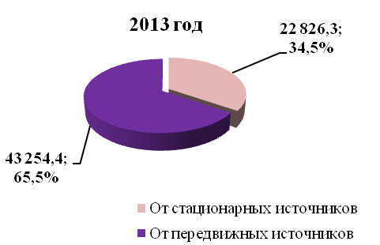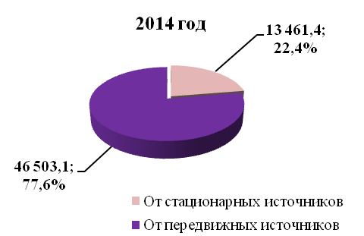
Одним из направлений деятельности в сфере охраны окружающей среды в 2014 году являлось планирование рационального использования, восстановления и охраны водных и рыбных ресурсов. Государственным учетом были охвачены:
- первичные водопользователи (выдача разрешений на спецводопользование);
- вторичные водопользователи (установление лимитов водопользования).
В 2014 году было установлено 1 247 лимитов водопользования, что на 1,8% больше, чем в 2013 году. Выдано разрешений на специальное водопользование
52 объектам, что меньше по сравнению с уровнем 2013 года на 35,0%.
В отчётном году проведена государственная экспертиза предпроектной и проектной документации по 99 объектам (в 2013 году – по
72 объектам) на строительство и реконструкцию хозяйственных и других объектов, влияющих на состояние водных объектов, опломбировано 60 объектов (в 2013 году – 43 объекта) первичных приборов учета забираемой воды водопользователей.
В целях защиты водоносных горизонтов от истощения и загрязнения осуществлялось наблюдение за водозаборными сооружениями подземных вод, по результатам которого выполнялись работы по ликвидационному тампонажу неэксплуатируемых скважин. За отчетный период ликвидировано 6 скважин.
В 2014 году рекультивировано и передано прежнему землепользователю 6,0 га земель, нарушенных горными работами.
В рамках действующей Государственной программы развития минерально-сырьевой базы на 2013-2015 годы проводились работы по изучению режима и баланса подземных вод на территории ПМР, целью которых является систематизация и составление перечней водных объектов, обобщение ежегодных данных об эксплуатационных запасах подземных вод, сбор материалов для составления карт фактического материала, составление каталогов водоносных горизонтов.
В рамках республиканского бюджета на 2014 год было предусмотрено выделение бюджетных средств на реализацию данной программы в сумме 1 723 020 руб., фактически профинансировано 1 663 375 руб. (или 96,5% от плановой величины), что на 32,5% больше соответствующего показателя 2013 года. В результате выполнения программы был изучен режим элементов баланса подземных вод по 65 наблюдательным скважинам с проведением сокращенного химического анализа подземных вод, а также чистки
6 наблюдательных скважин.
В целях сохранения, восстановления и увеличения рыбных запасов в 2014 году были проведены мероприятия по зарыблению рыбохозяйственных водоемов разновозрастными группами промысловых видов рыб (белый и пестрый толстолобик, белый амур, карп карась, судак, лещ, тарань) общим весом 20 166,37 кг и количеством 14 431,27 тыс. шт. (в 2013 году – 19 353,80 кг, 6 169,80 тыс. шт.).
В январе-декабре 2014 года пользователями, осуществляющими рыболовство, во исполнение договорных обязательств проведены работы по компенсационному зарыблению (под квоту вылова) реки Днестр, протока Турунчук и Дубоссарского водохранилища годовиком и двухгодовиком промысловых видов рыб общим весом 8 857,8 кг и количеством 192,8 тыс. шт.
В 2014 году работа в области геологического изучения недр была направлена на обеспечение реализации государственной политики в сфере геологического изучения и рационального использования недр.
Cводным отчетным балансом запасов полезных ископаемых по Республике зарегистрировано 83 месторождения, с суммарными запасами 677 657, 2 тыс.м³.
В настоящее время разрабатываются 26 месторождений, в том числе 23 открытым (карьерным) способом и 3 - пильных известняков, проходкой горизонтальных и слабонаклонных подземных выработок-штолен.
Кроме того, разрабатываются 3 месторождения по добыче гидроминеральных ресурсов, из них на базе 2 месторождений действуют курортно-оздоровительные санатории и одно предприятие осуществляет розлив лечебно-столовой воды.
Объем добычи минеральной воды к сопоставимому показателю 2013 года вырос на 17,6% и составил 8,0 тыс. м³, при этом платежи за пользование недрами и отчисления на воспроизводство минерально-сырьевой базы выросли в 1,7 раза и составили
328,0 тыс. руб.
Производство нерудных строительных материалов за 2014 год сократилось на 7,1% до 1 147,3 тыс. м³ (в 2013 году – 1 235,4 тыс. м³), при этом платежи за пользование недрами и отчисления на воспроизводство минерально-сырьевой базы составили
12 608,1 тыс. руб., что на 12,2% меньше базового показателя 2013 года.
В целом по Республике платежи за пользование недрами и отчисления на воспроизводство минерально-сырьевой базы за 2014 год сократились на 11,1%, составив 12 936,1 тыс. руб.
Основными задачами, стоящими перед лесной отраслью, являются проведение комплекса лесохозяйственных мероприятий, направленных на повышение экологической безопасности региона, увеличение лесистости территории, выращивание высокопродуктивных, экологически устойчивых лесов, их охрана и защита.
В 2014 году посев и посадка леса в Гослесфонде проведены на площади 150,9 га. Дополнение лесных культур прошлых лет проведено на площади 119,3 га, уход за лесными культурами проведен на площади 731,7 га.
В целях выращивания посадочного материала для создания лесных культур и озеленения городов и населенных пунктов республики в лесных питомниках произведена заготовка лесных семян в объеме 1 803,8 кг. Посев питомника выполнен на площади
2,97 га.
Основными сдерживающими факторами развития лесной отрасли в республике являются недостаточное бюджетное финансирование, низкая техническая оснащенность и изношенность автомобильно-тракторного парка, чрезвычайно низкий уровень оплаты труда (50,4% от среднереспубликанского уровня), что приводит к дефициту рабочей силы и большой текучести кадров.

Состояние социальной сферы

Уровень жизни населения
Уровень жизни дает оценку экономической стороны качества жизни населения и служит критерием при выборе направлений и приоритетов экономической и социальной политики государства.
Номинальная заработная плата в целом по республике за 2014 год (кроме субъектов малого предпринимательства и без учета силовых структур) составила 4039 руб., повысившись на 5,9%, а реальная величина заработной платы работающих в 2014 году возросла по отношению к базисному уровню на 3,7%. В долларовом эквиваленте ее размер повысился на 5,8% и соответствовал 364 долл. США.
При этом значимым обстоятельством напряженности в обществе продолжает выступать степень дифференциации размера заработной платы. Превышение уровня заработной платы в высоко- и низкооплачиваемых отраслях экономики составило 5,0 раз. Самый высокий уровень заработной платы наблюдался у работников таких отраслей экономики как, «Электро и радиосвязь» (9 545 руб.), «Банки и кредитование» (8 440 руб.), «Заготовка металлолома и утиля» (5 368 руб.), где повышение ее размера составило 6,1%, 4,2%, 25,3% соответственно.
Несмотря на существенное повышение среднемесячной заработной платы у работников отраслей: «Геология и метрология» (на 10,3% до 1 905 руб.), «Культура и искусство» (на 4,8% до 2 412 руб.), «Социальное обеспечение» (на 2,8% до 2 032 руб.), ее размер сложился ниже среднереспубликанского уровня на 52,8%, 40,3%, 49,7% соответственно.

Величина среднемесячной заработной платы
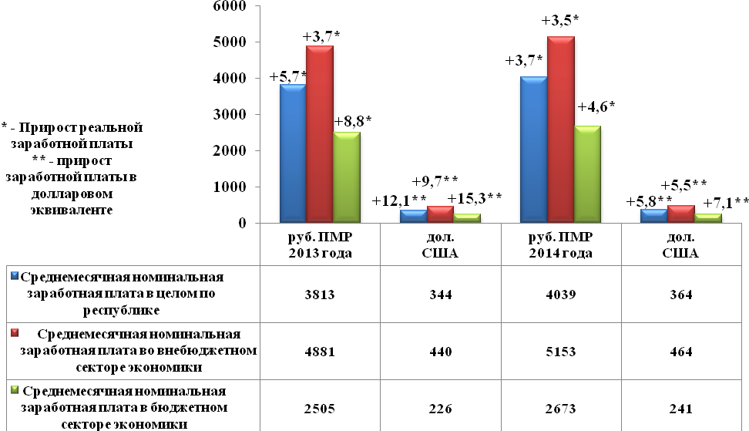
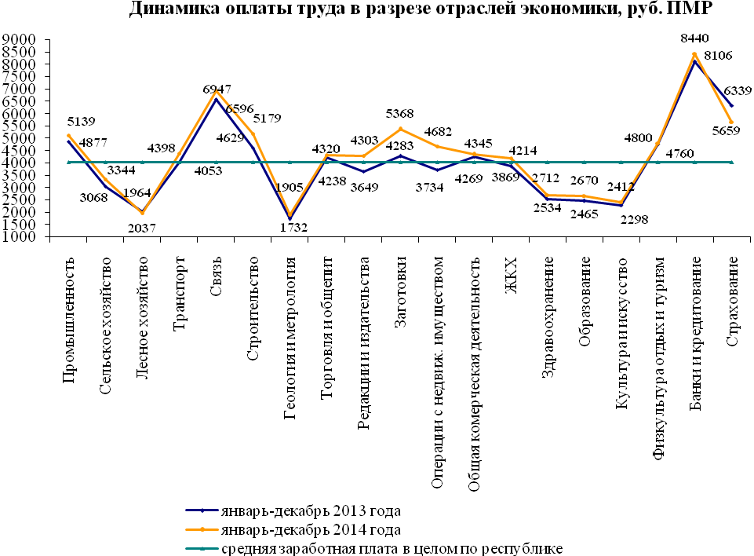

Прирост минимального набора товаров и услуг, необходимых трудоспособному человеку для поддержания жизнедеятельности (+7,1% до 1 317,39 руб. ПМР) опережал динамику оплаты труда (+5,9%) в целом по экономике в 2014 году, что привело к снижению покупательной способности зарплаты по сравнению с 2013 годом, которая составила 2,9 набора прожиточного минимума.
Таблица № 18
Покупательная способность среднемесячной заработной платы
Покупательная способность среднемесячной заработной платы | 2013 год | 2014 год
- в целом по республике | 3,1 | 2,9
- в хозрасчетном секторе | 4,0 | 3,9
- в бюджетной сфере | 2,0 | 2,0

Во внебюджетном (хозрасчетном) секторе экономики начисленная среднемесячная заработная плата одного работника за 2014 год повысилась по отношению к базовому показателю 2013 года на 5,6% и сложилась в размере 5 153 руб., что с учетом корректировки на индекс инфляции соответствует ее реальному увеличению на 3,5%.
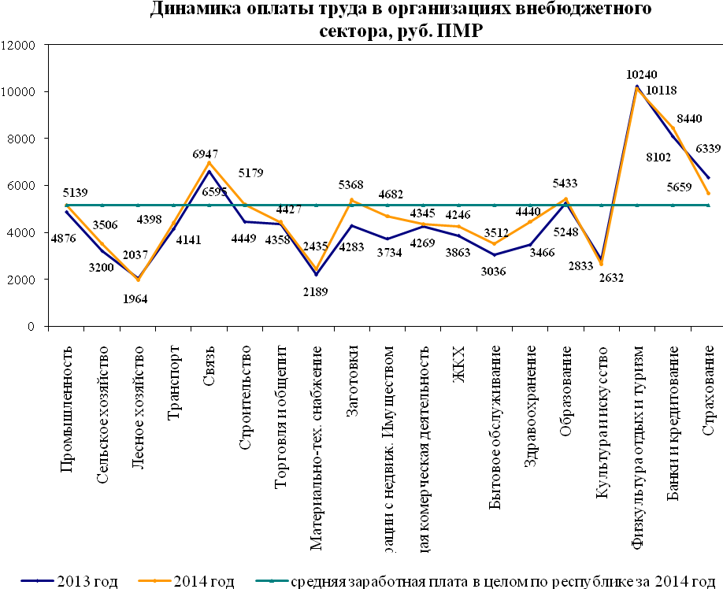
Повышение номинальной заработной платы за 2014 год по отношению к соответствующему показателю 2013 года в хозрасчетном (внебюджетном) секторе экономики варьировало от 1,6% в организациях торговли и общественного питания (4 427 руб.) до 25,4% в организациях, осуществляющих операции с недвижимым имуществом (4 682 руб.). При этом самыми высокооплачиваемыми отраслями в данном секторе экономики в рассматриваемом периоде оставались: «Отдых и туризм» (10 118 руб.), «Электро и радиосвязь» (9 545 руб.), «Банки и кредитование» (8 440 руб.), где превышение среднереспубликанского уровня варьировало от 2,5 раза до 2,1 раза.
Развивающиеся тенденции в индустрии обеспечили увеличение среднемесячной номинальной заработной платы работников промышленности в 2014 году на 5,4%, что в абсолютной величине соответствовало 5 139 руб. или 463 дол. США (+5,5%). Вместе с тем, с учетом корректировки на индекс инфляции реальная ее величина составила 103,3%.
В разрезе подотраслей промышленности прирост среднемесячной номинальной заработной платы в 2014 году по отношению к базовому показателю 2013 года варьировал от 3,4% в пищевой промышленности (абсолютная величина – 4 789 руб.) до 23,1% в черной металлургии (абсолютная величина – 6 980 руб.).
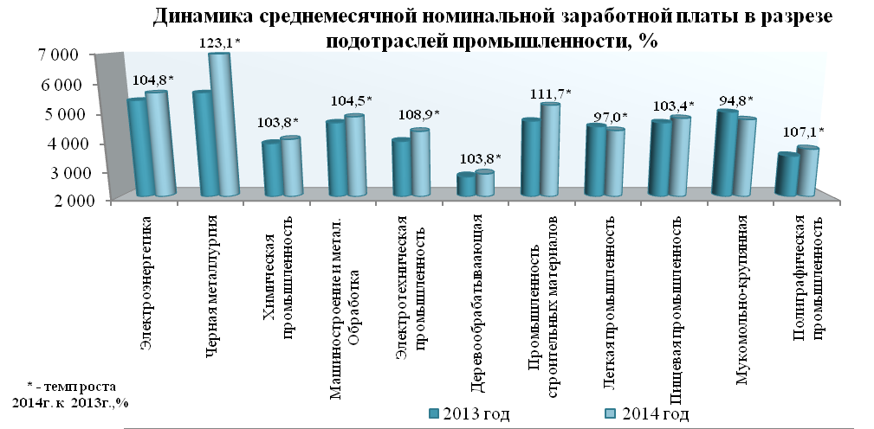
Заработная плата у работников отрасли «Сельское хозяйство» в 2014 году выросла на 9,2% и составила 3 344 руб. (301 долл. США), с учетом корректировки на индекс инфляции материальное положение работников отрасли повысилось на 7,0%, но при этом стоит отметить, что номинальный ее размер на 17,2% сложился ниже среднереспубликанского уровня.
В результате увеличения расчетного уровня минимальной заработной платы в начале года на 4%, оплата труда в бюджетной сфере по итогам 2014 года относительно базового показателя 2013 года выросла на 6,7% и составила в среднем 2 673 руб. (241 долл.), покрыв на 66,2% среднереспубликанский уровень. С учетом корректировки на индекс инфляции материальное положение занятых в бюджетном секторе (реальная заработная плата) повысилось на 4,6%.
Максимальная заработная плата сформировалась в организациях отрасли «Высшие учебные заведения» – 3 709 руб., «Судебные органы власти» – 3 432 руб., «Здравоохранение» - 2 653 руб., «Образование» - 2 635 руб.
Вместе с этим заработная плата в таких отраслях как: «Торговля и общепит», «Геология и метеорология», «Социальное обеспечение» сформировалась в пределах 43,7% – 50,3% от среднереспубликанской величины.

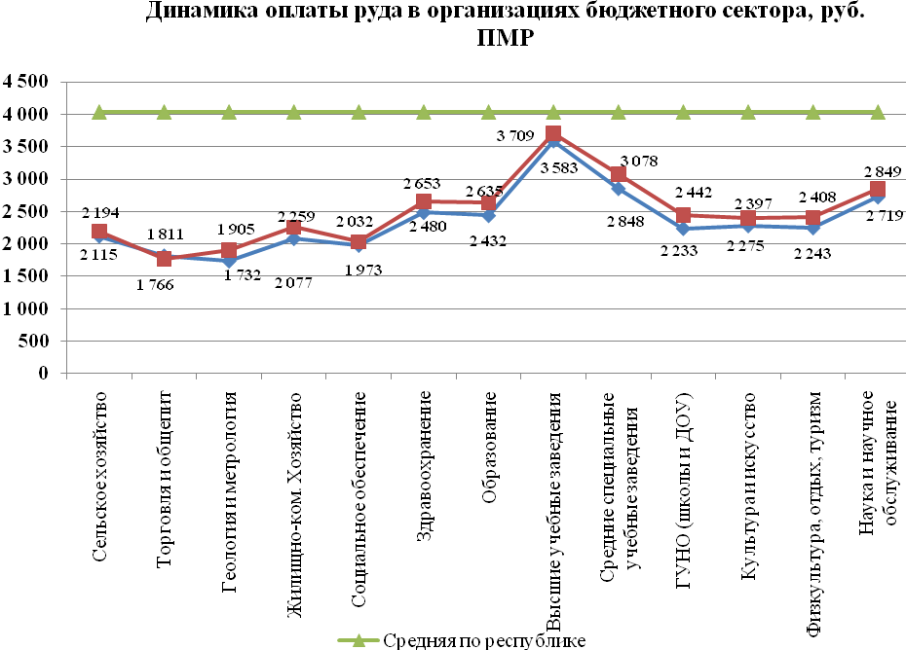
Своевременность выплаты заработной платы является немаловажным критерием, характеризующим уровень жизни населения. Суммарная задолженность по заработной плате в целом по республике на 1 января 2015 года по сравнению с задолженностью на 1 января 2014 года выросла на 25,5% и составила 31,0 млн. руб., наибольший удельный вес (89,7%) приходится на задолженность по оплате труда работников таких отраслей как: «Промышленность», «Строительство» и «Сельское хозяйство».
Наибольший удельный вес в общей суммарной задолженности по выплате заработной платы приходится на организации промышленности, сельского хозяйства и строительства (89,7% общей суммарной задолженности по республике), при этом продолжительность невыплаты заработной платы в этих отраслях соответственно составляет 0,14, 0,27 и 0,90 среднемесячного фонда оплаты труда.
Задолженность по оплате труда в бюджетной сфере по состоянию на 1 января 2015 года незначительна (0,006 млн. руб.).
Следующей составляющей доходов населения и индикатором, характеризующим уровень жизни населения, является пенсия.
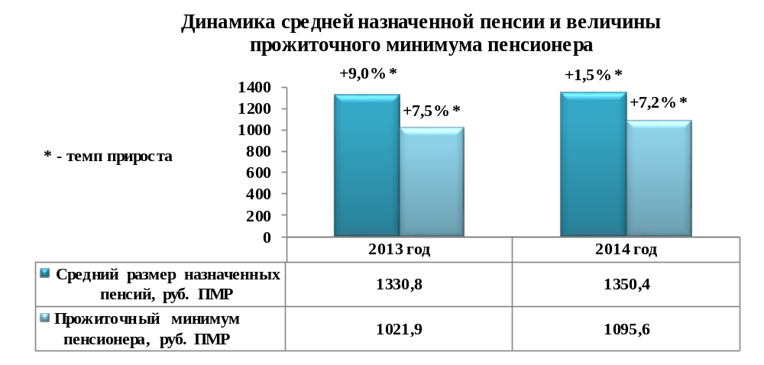
На фоне увеличения экономически активного населения, число получателей пенсий по состоянию на конец декабря 2014 года выросло до 141,3 тыс. чел.(+490 чел. или +0,4%). Таким образом, в экономике на конец 2014 года сложилась ситуация, когда на 100 работающих человек приходится 100 пенсионеров.
В течение 2014 года, ввиду дефицита бюджета Единого государственного фонда социального страхования Приднестровской Молдавской Республики, увеличение минимального размера пенсии по возрасту производилось только один раз – в феврале. В результате средний размер назначенных пенсий с учетом проведенных индексаций повысился на 19,56 руб. ПМР (+1,47%) и по состоянию на конец декабря составил 1 350,41 руб., превысив на 23,26% прожиточный минимум пенсионера. С учетом инфляции материальное положение пенсионеров снизилось на 0,6%.
В целях повышения материального благосостояния пенсионеров республики дополнительно к пенсии в I полугодии 2014 года выплачивалась ежемесячная помощь из средств Единого государственного фонда социального страхования Приднестровской Молдавской Республики в размере 100 рублей и гуманитарная помощь Российской Федерации в размере 165 рублей.
Таким образом, с учётом надбавок, повышений и в совокупности со средствами дополнительной помощи из средств Единого государственного фонда социального страхования Приднестровской Молдавской Республики и гуманитарной помощи Российской Федерации средний размер средних пенсий составил 1 615,4 руб., в 1,5 раза превысил прожиточный минимум пенсионера.

Величина прожиточного минимума, определяющая минимально допустимый уровень потребления человеком товаров и услуг, обеспечивающих удовлетворение основных физиологических, социально-культурных и иных его потребностей, дифференцированных по социально-демографическим группам за 2014 год в среднем на душу населения составила 1 317,39 руб. (прирост на 7,1%), из которой расходы на питание составили 644,66 руб. (+5,7%), затраты на непродовольственные товары – 256,25 руб. (+12,4%), на оплату услуг – 391,97 руб. (+6,2%), а величина расходов по обязательным платежам и сборам – 24,52 руб. (+5,1%).

Структура прожиточного минимума, руб., уд. вес %
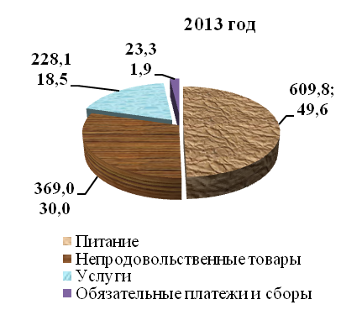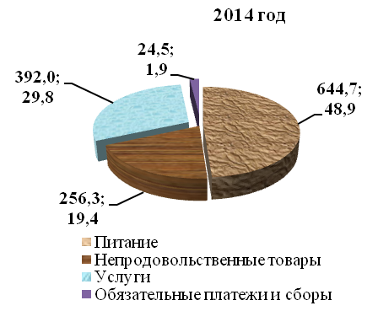
В разрезе социально-демографических групп населения величина прожиточного минимума в 2014 году сложилась следующим образом:
Социально-демографическая группа | Величина ПМ в среднегодовом исчислении,  руб. |  | Темп роста  2014 г. к 2013 г., %
Социально-демографическая группа | 2013 год | 2014 год | Темп роста  2014 г. к 2013 г., %
Мужчины трудоспособного возраста | 1 347,70 | 1 444,94 | 107,2
Женщины трудоспособного возраста | 1 277,21 | 1 359,23 | 106,4
Пенсионеры | 1 008,20 | 1 102,25 | 109,3
Дети от 0 до 6 лет | 1 109,47 | 1 194,27 | 107,6
Дети от 7 до 15 лет | 1 365,69 | 1 457,43 | 106,7
В течение 2014 года наблюдался в основном рост величины прожиточного минимума по отношению к предыдущему месяцу (на 0,4 - 5,4%%), за исключением марта, июня, июля, августа и октября 2014 года, когда было отмечено незначительное падение величины прожиточного минимума по отношению к предыдущему месяцу (на 0,03 - 3,0%%), которое было обусловлено снижением стоимости продуктового набора.

Рынок труда и сфера занятости

Ситуация на рынке труда в 2014 году определялась социально – экономическими и демографическими процессами происходящими в республике.
Численность экономически активного населения по состоянию на 1 января 2015 года составила 147,5 тыс. чел. (без учета работников силовых структур республики) и по сравнению с началом года увеличилась на 1,5 тыс. чел.
Численность работников во всех отраслях экономики (без учета субъектов малого предпринимательства) на 1 января 2015 года зафиксирована на уровне 102,5 тыс. чел. (-1,4%), против 104,0 тыс. чел. по состоянию на аналогичную дату минувшего года.
Всего по итогам 2014 года было принято на работу (без учета субъектов малого бизнеса) 21 573 чел., из них 1 636 чел. – на вновь созданные и дополнительно введенные рабочие места. Процент замещения выбывших работников новыми кадрами составил 93,3%.
Уволилось из организаций 23 117 чел., что составляет 22,2% от списочной численности работников на начало года. Основной причиной выбытия является увольнение по инициативе работника, на ее долю приходится 86,4% увольнений (20,0 тыс. чел.).
В течение рассматриваемого периода 132 организации республики предоставили в Центры социального страхования и социальной защиты городов и районов республики информацию о предстоящем проведении мероприятий по увольнению работников в связи с ликвидацией организации, сокращением численности или штата работников организации. В связи с проведением данных мероприятий к увольнению было намечено 976 работников (в 2013 году – 611 чел.), фактически было уволено 546 работников, или 2,4% от общей численности, выбывших (в 2013 году – 629 чел.).
Среди намеченных к увольнению работников молодежь 16-29 лет составила 9,8%, граждане предпенсионного возраста – 11,2%.
В разрезе отраслей экономики наибольшее количество намеченных к высвобождению работников пришлось на промышленность – 39,1%, образование – 17,4%, жилищно – коммунальное хозяйство – 11,6%.
В 2014 году в Центры социального страхования и социальной зашиты городов и районов за содействием в поиске подходящей работы и получением консультаций обратились более 28,3 тыс. человек, что составило 103,0% к уровню прошлого года.
В 2014 году в качестве лиц ищущих подходящую работу были зарегистрированы 10 805 граждан (в 2013 году – 9 506 чел.), признаны безработными 8 075 граждан (в 2013 году – 6 520 чел.).
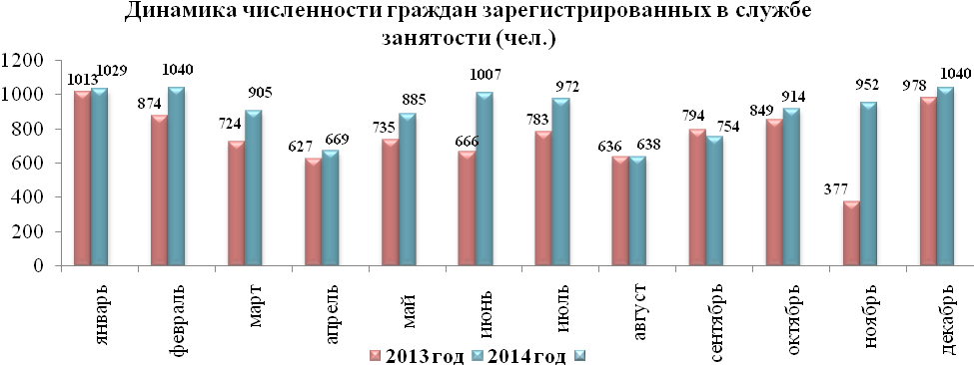
В целом по республике 63,4% зарегистрированных граждан в качестве лиц ищущих подходящую работу являлись жителями городов. В то же время, по трем районам республики в числе зарегистрированных граждан преобладали жители сельской местности, удельный вес которых составил:
- в Григориопольском районе –79,8%,
- в Слободзейском районе – 62,2%,
- в Каменском районе – 54,0%.
Наибольшее количество зарегистрированных граждан пришлось на следующие Центры социального страхования и социальной защиты: г. Рыбница и Рыбницкого района – 2874 человек, г. Тирасполь – 2334 человек, г. Слободзея и Слободзейского района - 1876 человек, г. Бендеры – 1621 человек, в которых зарегистрировано 80,6% от общей численности зарегистрированных граждан, в качестве лиц ищущих работу.
Среди граждан, зарегистрированных в Центрах социального страхования и социальной защиты в качестве лиц ищущих работу в 2014 году, наиболее многочисленными являлись следующие категории граждан:
- граждане, имеющие длительный (более года) перерыв в работе – 5 473 человек, их удельный вес в общей численности, зарегистрированных граждан, составил 50,7%;
- граждане, ранее не работавшие, ищущие работу впервые – 2 308 человек, их удельный вес в общей численности, зарегистрированных граждан, составил 21,4%;
- граждане, уволенные с последнего места работы в связи с ликвидацией организации, сокращением численности или штата работников организации и обратившиеся в службу занятости в течение рассматриваемого периода - 897 чел., их удельный вес в общей численности, зарегистрированных граждан, составил 8,3%.
По состоянию на 1 января 2015 года численность зарегистрированных граждан в качестве лиц, ищущих работу, составила 5 157 чел. (на 1 января 2014 года – 4 279 чел.), из них 4 378 гражданина имели статус безработного (на 1 января 2014 года – 3 397 чел.).
Уровень регистрируемой безработицы в среднем по республике по состоянию на 1 января 2015 года составил 3,50% к численности экономически активного населения (без учета численности работающих в силовых структурах), повысившись по сравнению с уровнем регистрируемой безработицы на 1 января 2014 года на 0,56 процентных пункта.
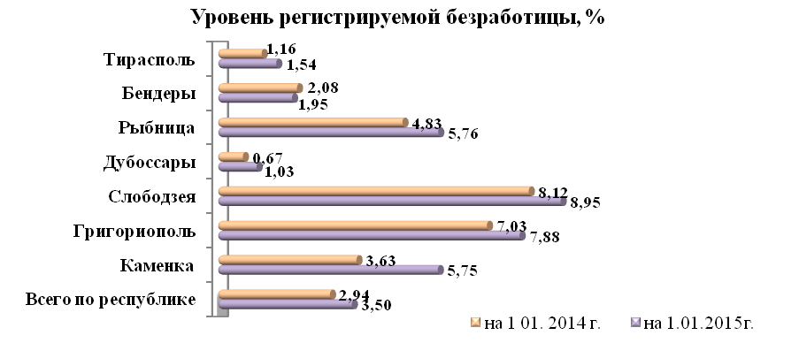
В 2014 году в Центры социального страхования и социальной защиты республики работодателями заявлено 5 067 вакантных рабочих места (должности) (в 2013 году – 8 421 ед.). Среди заявленных в 2014 году работодателями вакансий 72,4 % составляли вакантные места по рабочим профессиям и 27,6 % вакансий для специалистов и служащих.
В разрезе отраслей экономики наибольшее количество заявленных вакансий приходилось на следующие отрасли: промышленность – 29,9% от общего количества представленных вакантных рабочих мест (должностей); образование – 10,8%; строительство – 10,3%; жилищно-коммунальное хозяйство – 8,2%; здравоохранение – 7,9%.
Коэффициент напряженности по состоянию на 1 января 2015 года составил 3,7 человека на 1 вакантное место (на 1 января 2014 года – 1,7 человек на 1 вакантное место).
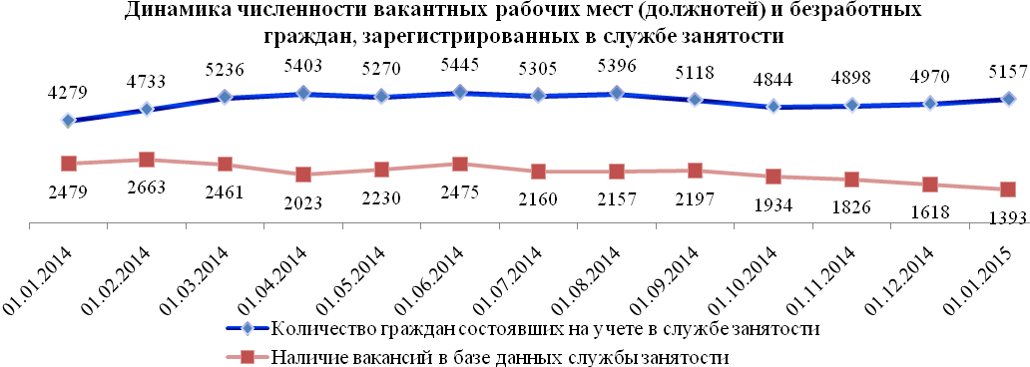
Деятельность в области занятости населения в отчетном периоде была направлена на обеспечение гарантированной государством материальной поддержки безработных граждан, проведение программ активной политики занятости, направленных на повышение конкурентоспособности безработных граждан на рынке труда и их скорейшему трудоустройству, путем таких разнообразных мер, как помощь в трудоустройстве, организация общественных работ, профессиональное обучение и консультирование и др.
За 2014 год при содействии Центров социального страхования и социальной защиты трудоустроено 2 095 безработных граждан (за 2013 год – 2 018 человек), их которых число трудоустроенных граждан, относящихся к категории пенсионеров – 71человек, из них численность граждан, относящихся к категории инвалидов – 58 человек.
В 2014 году Центрами социального страхования и социальной защиты в рамках активной политики занятости реализованы следующие мероприятия:
а) на общественные работы направлено 656 человек, что на 273 человека меньше по сравнению с прошлым годом. Общественные работы проводились в Военных комиссариатах, Уп ДМ МВД ПМР, госадминистрациях сел, в общеобразовательных организациях, МУП ЖЭУК-5 г.Днестровск, МУ «Благоустройство г.Слободзея», МУП «Каменское ПУЖКХ», ООО «Рустас». Основными видами работ являлись: оформление личных дел, выписка повесток и их рассылка, уточнение списков призывников, подготовка документов для оформления паспортов, благоустройство и озеленение территорий, переработка сельскохозяйственной продукции;
б) на профессиональную подготовку, переподготовку, повышение квалификации направлено 146 безработных граждан, что составило 52,9% к уровню 2013 года. Обучение проводилось по востребованным на рынке труда профессиям таким как: мастер строительно-отделочных работ, электрогазосварщик, автослесарь, электромонтер, повар, продавец-кассир, маляр-штукатур, плиточник-облицовщик, парикмахер, секретарь-референт, водитель погрузчика, слесарь-сантехник, бухгалтер, и др. Прошли обучение 171 человек (с учетом преходящих), из которых 104 человека прошли профессиональную подготовку, 52 человека - профессиональную переподготовку, повысили квалификацию 15 человек. После окончания обучения трудоустроилось 102 человека.
в) по программе занятости «Молодежная практика» направлено 2 человека, которые прошли практику и по ее окончании были трудоустроены. По программе «Шанс» прошли практику 2 человека (переходящие с 2013 года), трудоустроен 1 человек;
г) оформлено на досрочную пенсию 84 гражданина предпенсионного возраста, уволенных с последнего места работы в связи с ликвидацией организации, сокращением численности или штата работников организации;
д) проведено 5 «Ярмарок учебных мест» и 2 мини-ярмарки (учебных мест ТЮИ и вакансий для граждан, попавших под сокращение в ООО «Бендерский маслоэкстракционный завод»), которые посетили 2 337 человек. Выпускникам школ республики и молодым людям, ранее окончившим учебные заведения, а также участникам ярмарки была представлена возможность ознакомиться с условиями приема и обучения в учебных организациях профессионального образования республики и с условиями работы на предприятиях республики. Центрами социального страхования и социальной защиты городов и районов республики было оказано содействие в профессиональном самоопределении около 1500 человек.
На реализацию программ активной политики занятости в 2014 году израсходовано 1 220,3 тыс. рублей, на материальную поддержку безработных граждан израсходовано около 19 070,2 тыс. рублей.
Средний размер пособия по безработице в 2014 году составил 427,38 рублей, среднесписочная численность безработных получивших пособие по безработице составила 3 693 человек.
При этом ключевыми проблемами рынка труда остается трудовая миграция в сочетании со структурной безработицей, при которой на фоне прогрессирующего дефицита квалифицированных рабочих, непрестижности рабочих специальностей, значительная численность безработных сочетается с сокращением потребности организаций в работниках.
Приложение №1

Основные макроэкономические показатели
Приднестровской Молдавской Республики за 2014 год
Показатели | Ед. изм. | Факт 2012 г. | Факт 2013 г. |  | Темп роста* 2013 г. к 2012 г., % |  | Факт 2014 г. |  | Темп роста* 2014 г. к 2013 г., %
1 | 2 | 3 | 4 |  | 5 |  | 6 |  | 7
Валовой внутренний продукт | млн. руб. | 11 052,13 | 11 690,52 |  | 104,2 |  | 12 396,30 |  | 103,4
Валовой внутренний продукт | млн. дол. | 992,7 | 1 053,2 |  | 104,5 |  | 1 116,8 |  | 106,3
Объем промышленного производства (оценка)¹ (в текущих ценах) | млн. руб. | 10 083,40 | 8 833,8 |  | 87,7 |  | 10 721,7 |  | 117,3
в том числе по предприятия промышленности (в текущих ценах) | млн. руб. | 9 574,40 | 8 202,20 |  | 85,8 |  | 10 044,9 |  | 118,0
Объем промышленного производства по полному кругу предприятий | млн. дол. | 905,69 | 795,8 |  | 79,8 |  | 965,9 |  | 121,4
в том числе по предприятия промышленности | млн. дол. | 860,4 | 738,9 |  | 86,0 |  | 904,9 |  | 122,5
Объем сельскохозяйственного производства (в текущих ценах)² | млн. руб. | 1 534,6 | 2 130,0 |  | 140,4 |  | 2 243,8 |  | 108,7
Объем сельскохозяйственного производства | млн. дол. | 137,84 | 191,9 |  | 139,2 |  | 202,1 |  | 105,3
Объем перевозок грузов организациями автомобильного транспорта | тыс. тонн | 1 055,40 | 1 162,7 |  | 109,6 |  | 2 527,4 |  | 153,8
Инвестиции в основной капитал, с учетом оценки субъектов малого предпринимательства и индивидуальных застройщиков (в текущих ценах) | млн. руб. | 1 695,6 | 2 014,1 |  | 115,4 |  | 1 899,0 |  | 98,6
Ввод в действие жилых домов | кв. м. общей площади | 36 195,6 | 42 086,1 |  | 116,3 |  | 31 407,4 |  | 74,6
Общий объем розничного товарооборота + общественное питание и платные услуги населению | млн. руб. | 9 159,10 | 10 033,7 |  | 109,8 |  | 10 001,5 |  | 99,7
Розничный товарооборот +общественное питание
в текущих ценах | млн. руб. | 7 230,60 | 7 925,8 |  | 110,0 |  | 7 580,8 |  | 96,0
в сопоставимых ценах | % | 107,2 | 105,3 |  | х |  | 95,8 |  | х
Объем платных услуг
в текущих ценах | млн. руб. | 1 928,60 | 2 107,9 |  | 109,0 |  | 2 212,7 |  | 104,9
в сопоставимых ценах | % | 101,8 | 102,6 |  | х |  | 102,6 |  | х
Внешнеторговый оборот | млн. дол. | 2 496,7 | 2 232,5 |  | 89,4 |  | 2 350,6 |  | 105,2
Экспорт товаров | млн. дол. | 696,5 | 586,5 |  | 84,2 |  | 715,9 |  | 122,0
Импорт товаров | млн. дол. | 1 800,20 | 1 645,9 |  | 91,4 |  | 1 634,7 |  | 99,3
Сальдо внешнеторгового оборота (+;-) | млн. дол. | -1 103,70 | -1059,4 |  | х |  | -918,7 |  | х
Фонд заработной платы, включая субъекты предпринимательства (оценка) | млн. руб. | 4 304,40 | 4 840,8 |  | 112,7 |  | 5 092,2 |  | 105,4
Фонд заработной платы | млн. руб. | 3 853,80 | 4 351,9 |  | 112,3 |  | 4 556,2 |  | 104,7
Среднесписочная численность работающих, включая субъекты предпринимательства (оценка) | тыс. чел. | 124,3 | 123,4 |  | 99,9 |  | 122,8 |  | 99,6
Среднемесячная заработная плата, включая субъекты предпринимательства (оценка) | руб. | 3 336 | 3 735 |  | 112,2 |  | 3 947 |  | 106,1
Среднемесячная заработная плата одного работника³ | руб. | 3 414 | 3 813 |  | 111,5 |  | 4 039 |  | 105,9
Среднемесячная заработная плата одного работника | дол. | 307,0 | 344,0 |  | 112,0 |  | 363,9 |  | 105,8
1 | 2 | 3 | 4 |  | 5 |  | 6 |  | 7
Сводный индекс потребительских цен (инфляция) | % | 110,43⁴ | 103,63⁴ |  | 105,5 |  | 100,98⁴ |  | 102,05
Индекс цен производителей на промышленную продукцию | % | 105,40⁴ | 96,77⁴ |  | 98,2 |  | 107,7⁴ |  | 105,7
Прибыль, всего:
в текущих ценах | млн. руб. | 1538,8 | 1 087,3 |  | 70,7 |  | 1 506,7 |  | 138,6
в долларовом выражении | млн. дол. | 138,2 | 98,0 |  | 70,9 |  | 135,7 |  | 138,5
в том числе:
в промышленности
в текущих ценах | млн. руб. | 426,2 | 87,4 |  | 20,5 |  | 687,6 |  | 786,7
в долларовом выражении | млн. дол. | 38,3 | 7,9 |  | 20,6 |  | 61,9 |  | 783,5
в сельском хозяйстве
в текущих ценах | млн. руб. | 37,7 | 83,1 |  | 220,4 |  | 85,6 |  | 103,0
в долларовом выражении | млн. дол. | 3,4 | 7,5 |  | 221,1 |  | 7,7 |  | 102,7
Рентабельность реализованной продукции, всего | % | 12,4 | 10,7 |  | х |  | 9,3 |  | х
в том числе:
в промышленности | % | 13,3 | 11,2 |  | х |  | 9,3 |  | х
в сельском хозяйстве | % | 22,3 | 20,1 |  | х |  | 19,9 |  | х
Доходы Консолидированного бюджета | млн. руб. | 2 817,5 | 2 897,1 |  | 102,8 |  | 3 175,1 |  | 109,6
Доходы Консолидированного бюджета | млн. дол. | 253,1 | 261,0 |  | 103,1 |  | 286,0 |  | 109,6
Доходы Республиканского бюджета | млн. руб. | 1 939,4 | 1 950,1 |  | 100,6 |  | 2 221,5 |  | 113,9
Доходы Республиканского бюджета | млн. дол. | 174,2 | 175,7 |  | 100,9 |  | 200,1 |  | 113,9
Доходы местных бюджетов | млн. руб. | 878,2 | 947,0 |  | 107,8 |  | 953,6 |  | 100,7
Доходы местных бюджетов | млн. дол. | 78,9 | 85,3 |  | 108,1 |  | 85,9 |  | 100,7
Расходы Консолидированного бюджета | млн. руб. | 4 021,8 | 3 599,9 |  | 89,5 |  | 4 073,1 |  | 113,1
Расходы Консолидированного бюджета | млн. дол. | 361,2 | 324,3 |  | 89,8 |  | 366,9 |  | 113,1
Расходы Республиканского бюджета | млн. руб. | 2 806,0 | 2 391,3 |  | 85,2 |  | 2 811,8 |  | 117,6
Расходы Республиканского бюджета | млн. дол. | 252,0 | 215,4 |  | 85,5 |  | 253,3 |  | 117,6
Расходы местных бюджетов | млн. руб. | 1 215,8 | 1 208,5 |  | 99,4 |  | 1 261,4 |  | 104,4
Расходы местных бюджетов | млн. дол. | 109,2 | 108,9 |  | 99,7 |  | 113,6 |  | 104,3
* - темпы пересчитаны к уточненным данным;
¹ - с учетом объемов субъектов малого предпринимательства;
² - во всех категориях хозяйств;
^{3 –} без силовых структур и таможенных органов;
⁴ - к декабрю предыдущего года

Приложение №2

Динамика и структура промышленного производства и реализации продукции по отраслям промышленности

Название отраслей промышленности | Объем промышленного производства |  |  |  | Удельный вес отрасли в общем объеме производства, % | Объем реализованной продукции
Название отраслей промышленности | 2014 г.,  млн. долл. | Темп роста  2014 г.к 2013 г., % | 2014 г. в текущих ценах,  млн. руб. | Темп роста  2014 г. к 2013 г., % | Удельный вес отрасли в общем объеме производства, % | 2014 г.,  млн. руб. | Темп роста  2014 г.к 2013 г., %
Электроэнергетика | 328,4 | 121,5 | 3 645,5 | 121,5 | 36,3 | 3 630,5 | 122,7
Черная металлургия | 221,9 | 2,1 р | 2 463,7 | 2,1 р | 24,5 | 2 461,3 | 2,1 р
Химическая промышленность | 17,1 | 92,3 | 189,9 | 92,3 | 1,9 | 170,9 | 87,8
Машиностроение и металлообработка | 20,9 | 94,5 | 232,3 | 94,5 | 2,3 | 216,2 | 89,2
Электротехническая промышленность | 15,0 | 73,4 | 166,8 | 73,4 | 1,7 | 189,6 | 81,9
Лесная и деревообрабатывающая промышленность | 2,6 | 133,6 | 29,3 | 133,6 | 0,3 | 17,5 | 101,4
Промышленность стройматериалов | 56,0 | 120,2 | 622,0 | 120,2 | 6,2 | 617,5 | 121,2
Легкая промышленность | 119,6 | 86,7 | 1 327,9 | 86,7 | 13,2 | 1 312,6 | 78,0
Пищевая промышленность | 109,4 | 84,7 | 1 214,1 | 84,7 | 12,1 | 1 166,9 | 86,5
Мукомольно-крупяная и комбикормовая промышленность | 11,8 | 89,1 | 131,3 | 89,1 | 1,3 | 132,9 | 95,3
Полиграфическая промышленность | 2,0 | 87,4 | 22,1 | 87,4 | 0,2 | 21,8 | 85,1
ИТОГО по ПМР | 904,9 | 118,0 | 10 044,9 | 118,0 | 100,0 | 9 937,7 | 116,9

Приложение№3

Основные показатели развития малого предпринимательства
за 2014 год

Показатели | Ед. измерения | Факт |  | 2014 г. к 2013 г., %
Показатели | Ед. измерения | За 2014 г. | За 2013 г. | 2014 г. к 2013 г., %
Количество отчитавшихся предприятий | единиц | 4 337 | 4 312 | 100,6
Среднесписочная численность работников списочного состава (без внешних совместителей) | чел. | 16 408 | 16 341 | 100,4
Фонд начисленной заработной платы | млн. руб. | 494 871,7 | 448 460,8 | 110,3
Среднемесячная номинальная заработная плата одного работника | руб. | 3 330,0 | 3 037,9 | 109,6
Доход (выручка) от реализации | млн. руб. | 4 643 316,1 | 4 106 953,0 | 113,1
из него по основным видам деятельности:
- промышленность | млн. руб. | 557 910,9 | 512 143,3 | 108,9
- сельское хозяйство | млн. руб. | 409 754,3 | 375 026,3 | 109,3
- транспорт | млн. руб. | 81 541,0 | 98 227,7 | 83,0
- строительство | млн. руб. | 354 937,3 | 315 377,3 | 112,5
- торговля и общепит | млн. руб. | 2 711 274,4 | 2 398 044,0 | 113,1
- общая коммерческая деятельность | млн. руб. | 63 846,3 | 50 390,2 | 126,7
- отдых и туризм | млн. руб. | 40 567,6 | 42 501,3 | 95,5
Объем розничного товарооборота | млн. руб. | 1 102 718,2 | 1 089 138,6 | 101,2
Объем платных услуг | млн. руб. | 178 265,3 | 204 644,1 | 87,1
Инвестиции в основной капитал | млн. руб. | 274 850,6 | 260 334,9 | 105,6
Ввод в действие основных фондов | млн. руб. | 263 703,8 | 235 128,7 | 112,2

